**UNIVERSIDAD NACIONAL DE CAJAMARCA**



**FACULTAD DE INGENIERÍA**

**ESCUELA ACADÉMICO PROFESIONAL DE INGENIERÍA DE SISTEMAS**

**“INFLUENCIA DE LA IMPLEMENTACIÓN DE UN SISTEMA DE EMISIÓN ELECTRÓNICA EN LA GESTIÓN DEL PROCESO DE FACTURACIÓN EN LA EMPRESA HOSAS AUDITING & CONSULTING S.R.L”**

TESIS PARA OPTAR EL TÍTULO PROFESIONAL DE INGENIERO DE SISTEMAS

**AUTOR**:

Bach. Edwar Paúl Rodas Mendoza

**ASESOR**:

MCs. Ing. Sandra Rodríguez Avila

Cajamarca-Perú

Abril 2019

# **AGRADECIMIENTO**

A mis pequeños Manuel Ignacio y Liam Rodrigo, sin cada una de sus locuras, risas, motivación y la alegría que me regalan a diario, no hubiera tenido el suficiente impulso para terminar con esta tarea.

A Diana, por su apoyo incondicional y porque ha podido saber ser el puntal para poder tomarme el tiempo necesario para avanzar con mi objetivo.

A mis padres y hermanas, siempre impulsándome y acompañándome en cada una de las aventuras académicas y laborales en las que me embarco.

A mi asesora, Ing. Sandra Rodríguez por su tiempo, dedicación y ayuda para desarrollar esta investigación.

A mis amigos Cristian y Ericka, con quienes pude compartir conocimiento y recoger comentarios para trabajar de la mejor manera esta investigación.

A la empresa Hosas Auditing & Consulting S.R.L, sus trabajadores y colaboradores en especial a Iris Salazar por el apoyo brindado y la información solicitada.

# **DEDICATORIA**

Dada la puya insistente, la consistencia y constancia en sus pedidos, la presente investigación va dedicada a mi abuelita Hermelinda Rodas, a mi tía Lucy Rodas y a mi tía Jacinta Mendoza quienes, con su insistencia, su empuje y sus palabras de aliento, hicieron que pueda despertar con el claro objetivo de terminar esta meta profesional y personal.

A mi madre y a mi padre, quienes con su perseverancia, apoyo, ejemplo y entendimiento han hecho que me trace objetivos y los vaya logrando.

A mi familia Diana, Ignacio y Rodrigo quienes son y serán el principal motivo que tengo para seguir creciendo profesional y personalmente.

**CONTENIDO**

**AGRADECIMIENTO** ii

**DEDICATORIA** iii

**CONTENIDO** iv

**ÍNDICE DE TABLAS** vi

**ÍNDICE DE FIGURAS** viii

**ÍNDICE DE GRÁFICOS** x

**RESUMEN** xi

**ABSTRACT** xii

**CAPÍTULO I INTRODUCCIÓN** 1

**CAPÍTULO II MARCO TEÓRICO** 4

**2.1.** **Antecedentes teóricos** 4

**2.1.1.** **Antecedentes internacionales** 4

**2.1.2.** **Antecedentes nacionales** 5

**2.2.** **Bases teóricas** 6

**2.2.1.** **Sistema de información** 6

**2.2.2.** **Sistema de emisión electrónica** 7

**2.2.3.** **Arquitectura** 11

**2.2.4.** **Tecnologías para implementar un Sistema de Emisión Electrónica desde los sistemas del contribuyente** 18

**2.2.5.** **Gestión del proceso de facturación** 32

**2.3.** **Definición de términos básicos** 34

**2.3.1.** **SUNAT** 34

**2.3.2.** **Pequeña y Mediana Empresa (MYPE)** 34

**2.3.3.** **PRICO** 35

**2.3.4.** **Comprobante de pago** 35

**2.3.5.** **Sistema de emisión electrónica** 35

**2.3.6.** **Factura electrónica** 36

**2.3.7.** **Gestión del proceso de facturación** 36

**CAPÍTULO III MATERIALES Y MÉTODOS** 37

**3.1.** **Procedimiento** 37

**3.1.1.** **Ubicación del proyecto** 37

**3.1.2.** **Metodología de desarrollo del Sistema de Emisión Electrónica** 39

**3.1.3.** **Gestión del proceso de facturación propuesto** 40

**3.2.** **Tratamiento, análisis de datos y presentación de resultados** 95

**3.2.1. Diseño de contrastación estadística** 96

**3.2.2. Prueba de hipótesis indicador cuantitativo N° 1** 96

**3.2.3. Prueba de hipótesis indicador cuantitativo Nº 2** 103

**3.2.4. Prueba de hipótesis indicador Nº 3** 108

**3.2.5. Prueba de hipótesis indicador Nº 4** 115

**CAPÍTULO IV ANÁLISIS Y DISCUSIÓN DE RESULTADOS** 125

**4.1.** **En cuanto a los objetivos planteados** 125

**4.2.** **En cuanto a los antecedentes teóricos** 129

**CAPÍTULO V CONCLUSIONES Y RECOMENDACIONES** 130

**5.1.** **Conclusiones** 130

**5.2.** **Recomendaciones** 132

**REFERENCIAS BIBLIOGRÁFICAS** 133

ANEXOS 137

Anexo 01: FICHA DE OBSERVACIÓN 137

Anexo 02: GUÍA DE ANÁLISIS DOCUMENTAL 138

Anexo 03: ENCUESTA DE SATISFACCIÓN DE CLIENTE INTERNO 139

Anexo 04: ENCUESTA DE SATISFACCIÓN A CLIENTE EXTERNO. 140

Anexo 05: FORMATO DE VALIDACIÓN DEL INSTRUMENTO ESTADÍSTICO 141

# **ÍNDICE DE TABLAS**

Tabla 1 Estructura de proyecto java 30

Tabla 2 Releases y sprints planteados 43

Tabla 3 Pila de producto (product backlog) 44

Tabla 4 Pila de sprint 1 47

Tabla 5 CU Generación de boletas de venta 50

Tabla 6 Boleta de venta electrónica 52

Tabla 7 Pila de sprint 2 54

Tabla 8 CU Generación de factura 57

Tabla 9 Creación de factura electrónica 59

Tabla 10 Pila de sprint 3 61

Tabla 11 CU Generación de nota de crédito 63

Tabla 12 Creación de nota de débito 66

Tabla 13 Pila de sprint 4 68

Tabla 14 CU Generación de nota de débito 70

Tabla 15 Creacion de nota de débito 73

Tabla 16 Pila de sprint 9 75

Tabla 17 Base de datos de facturación electrónica 79

Tabla 18 Explicación de alias de UBL 2.0 82

Tabla 19 Indicadores para contrastación estadística 96

Tabla 20 Registro del número de comprobantes generados 97

Tabla 21 Registro de tiempos (pre y post test) 98

Tabla 22 Prueba de normalidad de muestras de indicador 1 101

Tabla 23 Evaluación de resultados de normalidad indicador 1 101

Tabla 24 Estadísticos de muestras de indicador 1 102

Tabla 25 Prueba de rangos con signo de Wilcoxon 102

Tabla 26 Decisión estadística indicador 1 103

Tabla 27 Registro de errores de envío a Sunat indicador 2 104

Tabla 28 Prueba de normalidad de muestras de indicador 2 105

Tabla 29 Tabla evaluación de resultados de normalidad indicador 2 106

Tabla 30 Tabla de estadísticos de muestras de indicador 2 107

Tabla 31 Prueba de rangos con signo de Wilcoxon. 107

Tabla 32 Decisión estadística indicador 2 108

Tabla 33 Escala de valoración indicador 3 108

Tabla 34 Recojo de datos de nivel de satisfacción indicador 3 109

Tabla 35 Valores de pre y post-test para indicador 3 109

Tabla 36 Nivel de satisfacción antes del SEE indicador 3 110

Tabla 37 Nivel de satisfacción después del SEE indicador 3 110

Tabla 38 Tabla de valores promedio pre y post test indicador 3 111

Tabla 39 Evaluación de resultados de normalidad indicador 3 111

Tabla 40 Evaluación de resultados de normalidad indicador 3 111

Tabla 41 Estadísticos de muestras de indicador 3 112

Tabla 42 Estadísticas de fiabilidad NSa 113

Tabla 43 Estadísticas de fiabilidad NSd 113

Tabla 44Evaluación de fiabilidad para muestra de indicador 3 113

Tabla 45 Prueba de rangos con signo de Wilcoxon. 114

Tabla 46 Decisión estadística indicador 3 114

Tabla 47 Escala de valoración de indicador 4 115

Tabla 48 Recojo de datos de nivel de satisfacción de indicador 4 116

Tabla 49 Valores promedio pre y post test indicador 4 116

Tabla 50 Nivel de satisfacción antes del SEE indicador 4 117

Tabla 51 Nivel de satisfacción después del SEE indicador 4 119

Tabla 52 Valores promedio pre y post test indicador 4 121

Tabla 53 Evaluación de resultados de normalidad indicador 4 121

Tabla 54 Resultados de normalidad indicador 4 121

Tabla 55 Estadísticos de muestras de indicador 4 123

Tabla 56 Estadísticas de fiabilidad NSa 123

Tabla 57 Estadísticas de fiabilidad NSd 123

Tabla 58 Prueba T de Student para muestras relacionadas. 124

Tabla 59 Decisión estadística indicador 4 124

# **ÍNDICE DE FIGURAS**

Fig. 1 Sistema de emisión electrónica 7

Fig. 2 Sistema de emisión electrónica SOL (SEE-SOL) 8

Fig. 3 SEE - Desde los sistemas del contribuyente 9

Fig. 4 SEE - Operador de servicios electrónicos 10

Fig. 5 SEE - SFS facturador de SUNAT 11

Fig. 6 Esquema para factura o boleta electrónica 12

Fig. 7 Resumen diario de boletas de venta y sus correspondientes notas de crédito y débito y comunicación de baja. 13

Fig. 8 Método SendBill 14

Fig. 9 Método SendSummary 14

Fig. 10 Método getStatus 14

Fig. 11 Modelo username token 15

Fig. 12 Campo XML destinado a firma digital 16

Fig. 13 Registro de certificado digital – SUNAT 17

Fig. 14 SEE - Desde los sistemas del contribuyente, flujo de trabajo. 17

Fig. 15 Burndown chart. 21

Fig. 16 Proceso de Scrum 23

Fig. 17 Interacción de SOAP y otros protocolos. 25

Fig. 18 Estructura SOAP usada para SEE. 25

Fig. 19 Secure sockets layer 27

Fig. 20 Estructura XML - SEE desde los sistemas del contribuyente 28

Fig. 21 Estructura proyecto factura electrónica. 30

Fig. 22 Gestión del proceso de facturación. 33

Fig. 23 Ubicación Hosas Auditing & Consulting SRL. 37

Fig. 24 Logo de la empresa 37

Fig. 25 Organigrama Hosas Auditing & Consulting S.R.L 39

Fig. 26 Grupo de interés 41

Fig. 27 Mapa de historias 42

Fig. 28 Hoja de ruta (road map) 42

Fig. 29 Diagrama de clases - boleta de venta 51

Fig. 30 Incremento de base de datos - Boleta de venta 51

Fig. 31 Prototipo - interfaz de boleta de venta 52

Fig. 32 Interfaz de generación boleta 53

Fig. 33 Diagrama de clases - factura 58

Fig. 34 Base de datos incremental - Factura 58

Fig. 35 Prototipo - Interfaz de boleta de venta 59

Fig. 36 Interfaz de generación factura 60

Fig. 37 Diagrama de clases - Nota de crédito 64

Fig. 38 Base de datos incremental – Nota de crédito 65

Figura 39 Prototipo - Interfaz de nota de crédito 66

Fig. 40 Interfaz de registro de nota de crédito 67

Figura 41 Diagrama de clase - nota de débito 71

Fig. 42 Base de datos incremental - Nota de débito 72

Figura 43 Prototipo - Nota de débito 72

Fig. 44 Interfaz de registro de nota de débito 73

Fig. 45 Base de datos de facturación electrónica 80

Fig. 46 Barra de diseño - Jaspersoft 89

Fig. 47 Diseño de boleta de venta 90

Fig. 48 Diseño de factura 90

Fig. 49 Diseño de nota de crédito 91

Fig. 50 Diseño de nota de débito 91

Fig. 51 Firmado de documento electronico. 92

Fig. 52 Firmado y envío de documentos electrónicos 92

Fig. 53 Set de pruebas de Proceso de homologación 93

Fig. 54 Estructuras XML, validadas por SUNAT 93

Fig. 55 Parte de set de pruebas de SUNAT. Total completado 94

Fig. 56 Contrastación de hipótesis - método pre y post test. 95

# **ÍNDICE DE GRÁFICOS**

Gráfico 1 Sprint 1 48

Gráfico 2 Burn Chart – Generación de boleta de venta 49

Gráfico 3 Sprint 2 56

Gráfico 4 BurnChart - Factura electrónica 56

Gráfico 5 Sprint 3 Nota de crédito para boleta o factura 62

Gráfico 6 Burnchart - Nota de crédito 62

Gráfico 7 Sprint 4 Generación de notas de débito 69

Gráfico 8 Burnchart - Generación de notas de débito 69

Gráfico 9 Burnchart - Set de pruebas SUNAT 78

Gráfico 10 Sprint 9 Set de pruebas SUNAT 78

Gráfico 11 Tiempo de generación de factura y/o boleta 126

Gráfico 12 Errores de envío a SUNAT 126

Gráfico 13 Nivel de satisfacción de cliente interno 127

Gráfico 14 Nivel de satisfacción del cliente externo 128

# **RESUMEN**

Esta investigación buscó determinar la influencia de la implementación de un Sistema de Emisión Electrónica en la gestión del proceso de facturación de la empresa Hosas, Auditing & Consulting S.R.L, de acuerdo a la normativa de la Superintendencia Nacional de Administración Tributaria (SUNAT).

En base a lo dispuesto, este ente del estado, en su resolución de superintendencia N° 097-2012/SUNAT y modificatorias en las que establece la creación del Sistema de Emisión Electrónica del Contribuyente – SEEC, se implementó un sistema de emisión electrónica, utilizando como marco de trabajo la metodología ágil SCRUM, la librería estándar UBL 2.0 y un IDE de desarrollo como eclipse, lenguaje de programación JAVA y SQL, además de certificados de firma digital, validando mediante el proceso de homologación de SUNAT al Sistema de Emisión Electrónica para la empresa Hosas, Auditing & Consulting S.R.L.

Con el uso del sistema propuesto, se obtuvo como resultado una reducción de 15,1 segundos en promedio en la generación de comprobantes de venta, notas de crédito y débito, una reducción de casi 75% en el número de errores reportados en los documentos enviados a SUNAT, se aumentó el grado de satisfacción del clientes internos y externos de la organización, quienes mostraron estar muy satisfechos con la gestión del proceso de facturación mediante el Sistema Emisión Electrónica en la empresa Hosas, Auditing & Consulting S.R.L.

Se concluyó con la implementación del Sistema de Emisión Electrónica probándose la influencia de este sistema de información en la gestión del proceso de facturación de la empresa Hosas, Auditing & Consulting S.R.L.

***Palabras clave:*** Facturación electrónica, SEE, sistema de información, SUNAT, Scrum, proceso de facturación, comprobante electrónico.

# **ABSTRACT**

This Research sought to determine the influence of the implementation of an Electronic Emission System in the management of the billing process of the company Hosas, Auditing & Consulting S.R.L, according to the regulations of the National Superintendency of Administration Tax (SUNAT).

On the basis of the provisions, this entity of the State, in its resolution of Superintendency N ° 097-2012/SUNAT and amending in which establishes the creation of the Electronic Emission System of the Taxpayer-SEEC, an electronic emission system was implemented, Using as a framework the agile methodology SCRUM, the standard library UBL 2.0 and a development IDE as Eclipse, JAVA and SQL programming language, as well as digital signature certificates, validating through the process of homologation of SUNAT to the System of Electronic Emission for the company Hosas, Auditing & Consulting S.R.L.

With the use of the proposed system, resulted in a reduction of 15.1 seconds on average in the generation of sales vouchers, credit and debit notes, a reduction of almost 75%in the number of errors reported in the documents sent to SUNAT, the degree of satisfaction of the internal and external clients of the organization was increased, who showed to be very satisfied with the management of the billing process through the Electronic Emission System in the company Hosas, Auditing & Consulting S.R.L.

The implementation of the Electronic Emission System was concluded by probing the influence of this information system in the management of the billing process of the company Hosas, Auditing & Consulting S.R.L.

***Key words:*** *Electronic billing, SEE, information system, SUNAT, scrum, billing process,* *E-voucher.*

# **CAPÍTULO I**

# **INTRODUCCIÓN**

Según la Organización de Naciones Unidas (ONU), la incorporación de un sistema de emisión electrónica aporta a los países una serie de beneficios: disminuye la evasión tributaria y la corrupción, aumenta la transparencia, fortalece al gobierno corporativo, y mejora la economía en general. La ONU señala además, que la facturación electrónica no sólo es beneficiosa para las empresas que la incorporan, sino que además su adopción tiene efectos positivos en otros sectores importantes de la economía [1].

En el Perú el ente administrador de tributos internos y derechos arancelarios del Gobierno Central es la Superintendencia Nacional de Aduanas y de Administración Tributaria (SUNAT), quien con el apoyo del CIAT[1], estuvo encargado de informatizar algunos de los sistemas de grandes contribuyentes de Perú con lo que se logró que el cumplimiento tributario de estos haya mejorado considerablemente. En el año 2014 mediante la RS 300/2014 Resolución de Superintendencia se crea un Sistema de Emisión Electrónica, el cual modifica los Sistemas de Emisión Electrónica de facturas y boletas de venta para facilitar, entre otros, la emisión y el traslado de bienes realizado por los emisores electrónicos itinerantes y por quienes emiten o usan boleta de venta electrónica y designa emisores electrónicos del nuevo sistema. Este nuevo sistema de emisión electrónica tiene como componentes, al Sistema de emisión electrónica (SEE-SOL) que permite la generación de recibos por honorarios (R.S. 182-2008/SUNAT), facturas, boletas de venta, notas de crédito, notas de débito (R.S. 188-2010/SUNAT) y el sistema de emisión electrónica del contribuyente (SEE del contribuyente) valido mediante Resolución 097-2012/SUNAT el cual da la potestad al contribuyente de enviar facturas, boletas de venta, notas de crédito, notas de débito, GRE[2], CRE[3], CPE[4] y recibos de servicios públicos hacia SUNAT para su recepción, validación y control de la información contable del contribuyente. Este sistema está destinado a empresas que tienen alto volumen de facturación [2] .

En Cajamarca, la información que se proporciona acerca del impacto y el alcance que tendrá la implementación del sistema de emisión electrónica sobre las empresas catalogadas como PRICOS (principales contribuyentes) a nivel regional, es escasay en algunos casos es insuficiente.

Se suma a esto que la información proporcionada por la oficina regional de SUNAT se rige en su totalidad a ser simplemente un reproducción de la información que está en el portal de orientación, más no hay un acompañamiento o guía desde el ámbito técnico que facilite a las empresas desarrollar el sistema de emisión electrónica, de forma que este se adapte a sus necesidades de obtención de información y de control, las cuales impacten realmente en la calidad de información obtenida, la reducción de gastos administrativos y de control y que además les asegure la reducción de problemas para con los controles tributarios impuestos por SUNAT.

La empresa Hosas, Auditing & Consulting S.R.L, es considerada como PRICO por la SUNAT, con lo cual es designada como emisor electrónico a partir de diciembre del 2016 [3], generándose la necesidad de implementar el sistema de emisión electrónica, utilizando un sistema propio, el cual use una firma digital para validar a la empresa como remitente, que se ajuste a las necesidades de información que tuviese la empresa para ayudar a la toma de decisiones y que sobre todo cumpla con el proceso de homologación requerido por SUNAT para ser aceptado como emisor electrónico, cumpliendo de esta forma con los requerimientos legales solicitados por este ente del estado.

Partiendo del contexto y del problema presentado, la presente tesis pretende determinar ¿Cómo influye la implementación de un sistema de emisión electrónica en la gestión del proceso de facturación en la empresa Hosas, Auditing & Consulting S.R.L? En base a la hipótesis de que la implementación de un sistema de emisión electrónica mejorará la gestión del proceso de facturación de la empresa MYPE Hosas, Auditing & Consulting S.R.L.

Se tiene como objetivo general el evaluar la influencia de la implementación de un sistema de emisión electrónica en la gestión del proceso de facturación la empresa Hosas Auditing & Consulting S.R.L, siendo esto justificable ya que la empresa es elegida por SUNAT para facturar electrónicamente, por tanto el sistema en su uso diario, servirá de ayuda fundamental para la mejora en el desarrollo de las labores de gestión del proceso de facturación, puede ser escalable para la organización, dado que esta tendrá el control total sobre el mismo, las versiones y mejoras. Sumado a esto, en cuanto al ámbito empresarial, este sistema se convierte en una práctica replicable en otras organizaciones de diversos rubros.

El desarrollo del trabajo de tesis se estructura en 5 capítulos, de entre los cuáles en el capítulo I se presenta el problema, la situación actual de la empresa Hosas Auditing & Consulting S.R.L, la hipótesis a plantear, la justificación de la investigación, los alcances y limitaciones de la misma además de presentar el objetivo principal de la investigación. En el capítulo II se presenta el marco teórico relacionado con los requerimientos y la funcionalidad que se desarrollarán para la implementación del sistema de emisión electrónica.

En el capítulo III, se hace una revisión de los materiales y métodos empleados para desarrollar el presente proyecto de investigación; aquí se detalla y explica la forma en que se hizo el análisis de requerimientos para la implementación exitosa del sistema. Capítulo IV, en este apartado se detallan los resultados obtenidos de la presente investigación a partir del análisis de los requerimientos realizados.

Y para cerrar la presente investigación en el Capítulo V, se da a conocer las conclusiones logradas de acuerdo al objetivo planteado. Además, se alcanzan recomendaciones, que a criterio del Tesista, permitan cimentar el conocimiento acerca de la implementación de sistemas de emisión electrónica en nuestro país y que permitan ampliar el conocimiento con respecto a este tema que ya es una realidad en nuestro país.

# **CAPÍTULO II**

# **MARCO TEÓRICO**

1. **Antecedentes teóricos**
2. **Antecedentes internacionales**

**Gallardo** [4] en su trabajo de tesis de maestría, Impacto Tributario de la Facturación Electrónica en Pequeñas y Medianas Empresas del cantón Cuenca, aduce que al proyecto de “facturación electrónica” se le considera como la evolución digital de la factura tradicional de papel. Anota, además, que su trabajo se centra en evaluar la incorporación del sistema de Facturación Electrónica a la pequeña y mediana empresa de Cuenca y acota sobre las ventajas y desventajas de adherirse a este sistema. Resalta en sus conclusiones el hecho de que las PYMES[5] consideran que la implementación de facturación electrónica proporciona agilidad para encontrar, a través del internet, los documentos de venta, potenciando así la producción y competitividad, significa además, un ahorro en espacio para el almacenamiento de las facturas físicas. Y finalmente esto les asegura que las facturas llegan al destino de forma rápida, segura y sin costos representativos de mensajería, garantizando así la seguridad e integridad de la misma.

**Ruiz** [5] en su tesis Factura Electrónica: Percepción del beneficio desde el punto de vista de los contadores; propone revisar los aspectos generales sobre la emisión de facturas electrónicas y los requerimientos necesarios a seguir para elaborar oportunamente comprobantes electrónicos, concluyendo que incorporar la factura electrónica por contadores y contribuyentes de medianas y grandes empresas como medio permanente de emisión de facturas es percibido como un sistema de mejoras que en su conjunto conllevan reducción de costos, de tiempo de operación y transparencia en la información.

**Salas y Vélez** [6]**,** en su tesis “Propuesta para la implementación del proceso de facturación electrónica. Caso empresa INMEPLAST S.A; busca verificar quienes son los actores dentro del proceso de facturación electrónica, los requisitos que exige cada entidad de certificación ya sea por persona natural, jurídica o entes públicos. Concluyendo que, la empresa gana eficiencia y eficacia en sus procesos, garantiza el ser puntual en sus declaraciones de impuestos, ahorra en tiempo y suministros, y finalmente adquiere mayor seguridad en sus operaciones, además de contribuir al cuidado del medio ambiente. Concluyen también que un nuevo proceso de facturación será un gran paso para la ciudadanía ya que ofrece muchas ventajas tanto para las empresas en lo que se refiere al ahorro de tiempo y recursos como para la sociedad puesto que de esta forma los diferentes intercambios se realizarán de forma más transparente facilitando la recaudación de impuestos.

1. **Antecedentes nacionales**

**Chong, Saavedra y Salazar** [7] en el proyecto de investigación “Costo beneficio del uso de la factura electrónica en los Principales contribuyentes de la Región San Martín” desarrollado en el año 2014, pretende determinar los costos de la gestión de los comprobantes físicos y electrónicos, apoyándose en objetivos específicos como: el estimar la estructura de costos del comprobante de pago electrónico y la estructura de costos del comprobante de pago físico, sobre esto analizar el costo beneficio del uso de los comprobantes de pago físico y electrónico. Concluyendo en que el costo de la gestión del comprobante de pago en los PRICOS[6] (principales contribuyentes) es mayor con el uso de la factura tradicional (física) que con el uso de la facturación electrónica.

**Superintendencia Nacional de Administración Tributaria** [8]**,** mediante resolución de superintendencia N° 097-2012/SUNAT publicada el 29 de abril de 2012 se dispone que mediante el aprovechamiento de la telemática y con la finalidad de reducir los costos que representan la conservación en soporte de papel de comprobantes de pago y de libros y registros vinculados a asuntos tributarios. Además de promover la emisión electrónica de los comprobantes de pago y documentos vinculados a estos, por estas razones es que considera conveniente aprobar adicionalmente un sistema de emisión electrónica de facturas, boletas de venta, notas de crédito y notas de débito emitidas desde los sistemas telemáticos que haya desarrollado el contribuyente siempre y cuando se cumpla con las especificaciones técnicas correspondientes, teniendo como base de formato digital una archivo con información expresada en bits basado en formato XML bajo el estándar UBL 2.0 el cual estará firmado digitalmente. Añadiendo además que presentar una solicitud de autorización a SUNAT para ser emisor electrónico, dependiendo la aprobación de esta de que el sistema del contribuyente haya cumplido satisfactoriamente el proceso de homologación, el cual permite verificar a manera de ensayo si los documentos generados por el contribuyente son enviados, cuando corresponda a través de servicio web y si cumplirían con lo requerido para tener la calidad de comprobantes de pago electrónico, notas electrónicas, resumen diario, comunicación de baja y representaciones impresas.

1. **Bases teóricas**
2. **Sistema de información**

Un sistema de información se presenta como el conjunto formal de procesos que, operando sobre una colección de datos estructurada de acuerdo a las necesidades de una empresa, recopila, elabora y distribuye la información necesaria para la operación de dicha empresa y para las actividades de dirección de control correspondientes, apoyando al menos en parte, la toma de decisiones necesaria para desempeñar las funciones y procesos de negocio de la empresa de acuerdo a su estrategia [9].

Se puede entender también por sistema de información al conjunto de recursos, técnicos, humanos y económicos interrelacionados dinámicamente y organizados en torno al objetivo de satisfacer las necesidades de información de una organización para la gestión y la correcta adopción de decisiones [10].

1. **Sistema de emisión electrónica**
   * + 1. **Definición**

El Sistema de Emisión Electrónica, es el medio de emisión electrónica de la factura electrónica, y las notas electrónicas (crédito y débito) impuesto por SUNAT. A la Administración Tributaria se le facilitan las labores de fiscalización, verificación y control de las obligaciones tributarias, las cuales redundarán en un incremento de la recaudación tributaria, eliminando posibles formas fraudulentas ligadas a la evasión tributaria en detrimento del sistema de recaudación. [11]

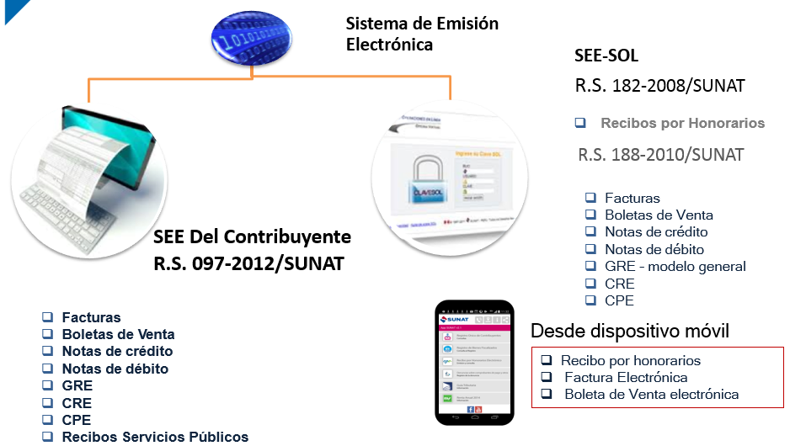

Fig. 1 Sistema de emisión electrónica

* + - 1. **Componentes**
* El Sistema de Emisión Electrónica SOL (Sunat operaciones en línea), que es el medio de emisión electrónica de la factura electrónica y las notas electrónicas (crédito y débito) desarrollado por la SUNAT, conforme lo establece el artículo 3° de la Resolución de Superintendencia N° 188-2010/SUNAT y modificatorias. Asimismo, de conformidad con lo dispuesto por la Resolución de Superintendencia N° 132-2015/SUNAT publicada el 29 de mayo del 2015 se crea la Boleta de Venta Electrónica emitida en el Sistema de Emisión Electrónica- SOL. El sistema permite también, mantener un ejemplar de las facturas electrónicas emitidas respecto de aquellas, sin perjuicio de la conservación de dichos documentos por parte del emisor electrónico y el adquiriente o usuario electrónico. Y se estipula como complemento la regeneración del registro de ventas e ingresos electrónico y del Registro de compras electrónico.

La calidad de emisor electrónico en este Sistema se obtiene por designación de la SUNAT o por elección del contribuyente. En este último caso opera desde el día calendario en que se emita el primer comprobante de pago electrónico a través del SEE – SOL. La calidad de emisor electrónico tiene carácter definitivo, por lo que dicha condición no se pierde bajo ninguna circunstancia [12].

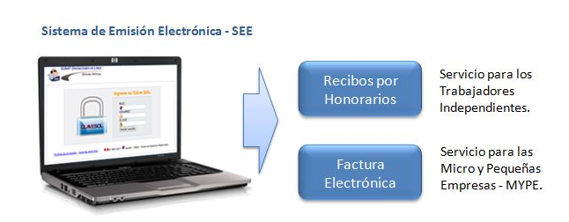

Fig. 2 Sistema de emisión electrónica SOL (SEE-SOL)

* El Sistema de Emisión Electrónica desarrollado desde los sistemas del contribuyente, el cual es conceptuado como el medio de emisión electrónica de la factura electrónica, la boleta de venta electrónica y las notas electrónicas (crédito y débito) desarrollado por el emisor electrónico y la SUNAT, conforme lo establece el artículo 1° de la Resolución de Superintendencia N° 097-2012/SUNAT y modificatorias. Para el envío de los documentos electrónicos a SUNAT, se establece que el envío del documento electrónico debe realizarse en la fecha de emisión consignada en la boleta/factura electrónica o nota de débito o crédito asociada, o hasta 72 horas consecutivas contando desde el día siguiente a esa fecha, aun cuando hubiera sido entregada al adquiriente o usuario. Una vez enviado, SUNAT enviará la constancia de recepción (CDR) de la factura electrónica o la nota electrónica vinculada a aquella, esta CDR, podrá tener 2 estados: aceptada, si lo recibido cumple con las condiciones impuestas por SUNAT. Rechazada si no se cumple las condiciones dadas por la SUNAT [13].

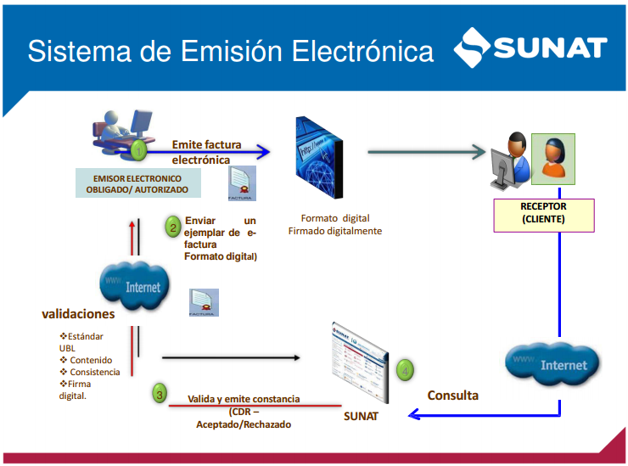

Fig. 3 SEE - Desde los sistemas del contribuyente

* El Sistema de Emisión Electrónica - operador de servicios electrónicos (SEE – OSE), el cual es parte del Sistema de Emisión Electrónica, se define como medio de emisión de los comprobantes de pago electrónicos y sus documentos relacionados,  tales como:  factura, boleta de venta, notas de crédito, notas de débito, comprobante de retenciones (CRE), comprobante de percepciones(CPE), guía de remisión, recibos de servicios públicos, resumen diario de reversiones CRE y el resumen diario de reversiones CPE. La comunicación de baja y la comunicación de las reversiones. Aquí se define al operador de servicios electrónico como el sujeto inscrito en el Registro OSE que comprueba informáticamente el cumplimiento de los aspectos esenciales de lo emitido en el SEE – OSE. En una forma más detallada un OSE se encarga, en un primer momento de realizar de forma inmediata, la comprobación informática de las condiciones de emisión de los documentos que le envíen los emisores electrónicos que lo han contratado y emitir la CDR[7] o la Comunicación de Inconsistencias, según corresponda. Y luego Remitir a la SUNAT cada CDR que envíe al emisor electrónico y el documento electrónico que fue objeto de comprobación con esa constancia, a más tardar, en el plazo de una hora contada desde que el OSE realizó la comprobación informática de las condiciones de emisión respectivas, estos servicios deben tener como mínimo un 99.96% de disponibilidad de los servicios informáticos que debe brindar [14].

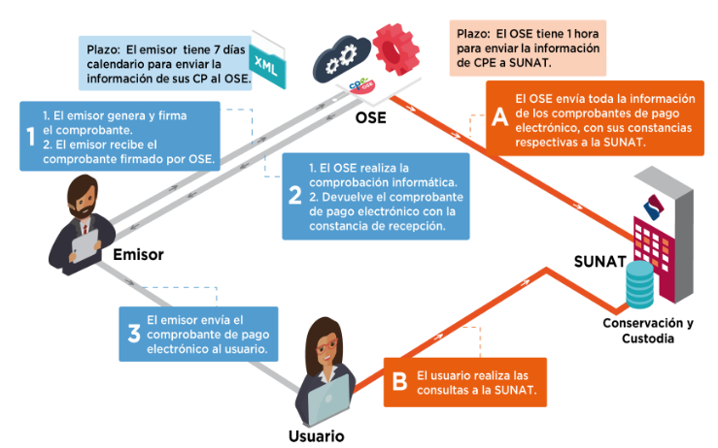

Fig. 4 SEE - Operador de servicios electrónicos

* Facturador – SUNAT (SEE – SFS) que es una aplicación gratuita de facturación electrónica, dirigida principalmente a medianos y pequeños contribuyentes que cuentan con sistemas computarizados y tienen un alto volumen de facturación. SEE – SFS, es parte del SEE, y se encarga de la emisión de comprobantes de pago electrónicos y documentos relacionados electrónicos, a partir de la aplicación SFS que se descarga desde SUNAT Virtual. Está autorizado a emitir factura electrónica, la boleta de venta electrónica y la nota electrónica [15].

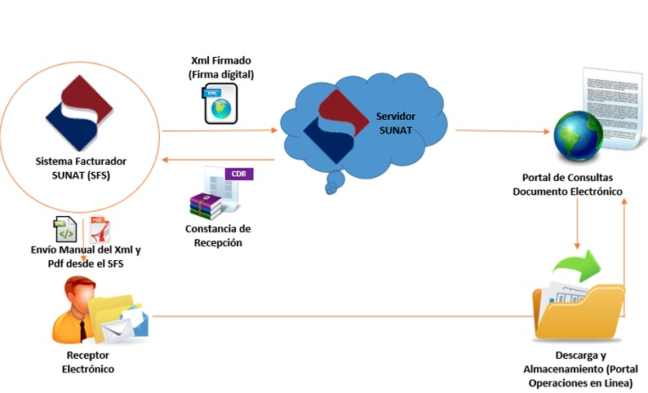

Fig. 5 SEE - SFS facturador de SUNAT

1. **Arquitectura**

El **Sistema de Emisión electrónica desde los sistemas del contribuyente**, tiene como principales componentes:

* + - 1. **Documento electrónico:** agrupa los conceptos de factura, boleta, nota de crédito, nota de débito, guías de remisión, comprobantes de retención electrónica, comprobante de pago electrónico o recibos de servicios públicos. Estos documentos electrónicos, están especificados en formato XML y basados en el estándar UBL 2.0. Para ser aceptados y aprobados por la SUNAT estos documentos XML, antes de ser enviados a la SUNAT, deberán ser empaquetados en un archivo ZIP, con un nombre, de acuerdo a la siguiente figura.

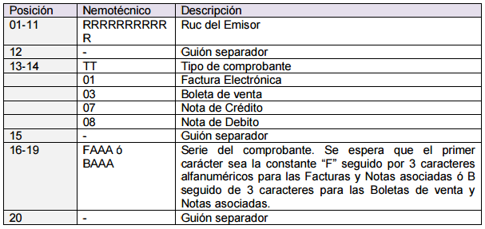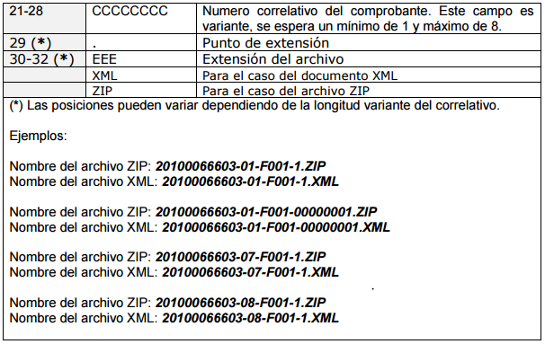

Fig. 6 Esquema para factura o boleta electrónica

El formato de nombre para el resumen diario de boletas de venta y sus correspondientes de crédito y débito y comunicaciones de baja.

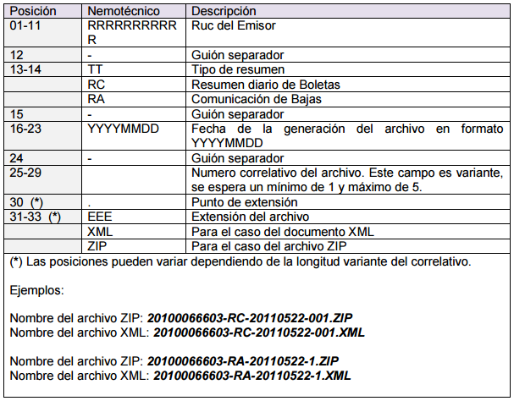

Fig. 7 Resumen diario de boletas de venta y sus correspondientes notas de crédito y débito y comunicación de baja.

El envío de los archivos ZIP, serán vía WebService, el cual estará protegido con un esquema de seguridad basado en WSSecurity, el cual tendrá como de seguridad UsernameToken y sólo se aceptará las credenciales de la Clave SOL de la SUNAT [16].

* + - 1. **Web Service:** es un contenedor que encapsula funciones específicas y hace que estas funciones puedan ser utilizadas en otros servidores, estos permiten la comunicación entre aplicaciones o componentes de aplicaciones de forma estándar a través de protocolos comunes como http(s) y de manera independiente al lenguaje de programación, plataforma de implantación, formato de presentación o sistema operativo [17].

En envío de los comprobantes de pago, Resumen Diario y Comunicación de Baja se usarán los siguientes métodos de envío:

* **SendBill**, el cual permite recibir un archivo ZIP con un único formato digital y devuelve un archivo Zip que contiene la Constancia de Recepción – SUNAT.

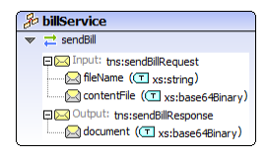

Fig. 8 Método SendBill

* **SendSummary**, el cual permite recibir un archivo Zip con un único formato digital del Resumen Diario o Comunicación de Baja. Devuelve un ticket con el que posteriormente utilizando el método getStatus se puede obtener el archivo Zip que contiene la Constancia de Recepción – SUNAT.

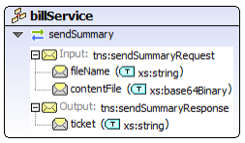

Fig. 9 Método SendSummary

* **GetStatus** el cual permite recibir el ticket como parámetro y devuelve un objeto que indica el estado del proceso y en caso de haber terminado, devuelve adjunta la Constancia de Recepción – SUNAT.

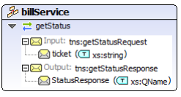

Fig. 10 Método getStatus

El servicio web será protegido vía SSL y según sea el caso, estará disponible en las siguientes direcciones:

* **Para envío en producción:**

https:// www.sunat.gob.pe/ol-ti-itcpfegem/billService

* **Para envío en el proceso de homologación:**

https://www.sunat.gob.pe/ol-ti-itcpgem-sqa/billService

* **Para Consultas de CDR en producción:**

https://www.sunat.gob.pe/ol-it-wsconscpegem/billConsultService

Para acceder a este servicio web, el emisor electrónico debe usar el protocolo de seguridad WS-Security, el modelo UsernameToken, y usar como credenciales su código de usuario y la Clave SOL, de la siguiente manera:

En la modalidad UsernameToken solo permite consignar dos campos que son Username y Password y sin embargo la Clave SOL (esta clave debe ser del tipo secundaria, es decir, una clave extra, pero con determinados permisos de acceso) está compuesta de 3 campos que son RUC, usuario y contraseña, se debe concatenar los campos RUC y usuario en el campo Username. La contraseña se consignará en el campo Password [18].

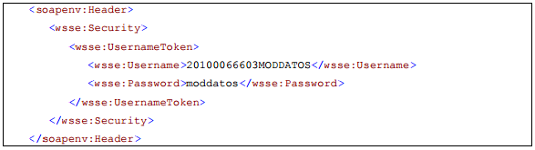

Fig. 11 Modelo username token

* + - 1. **Constancia de recepción (CDR):** El documento electrónico de respuesta de SUNAT para todos los documentos electrónicos enviados es la Constancia de Recepción (CDR). Este documento informa al emisor el resultado del envío, y podrá tener el estado de aceptada, al cumplir las condiciones de emisión. O rechazada si no cumple con alguno de los requisitos de emisión, en este caso también se le comunica al adquiriente. Además, la constancia de recepción ha sido clasificada en tres tipos de acuerdo al documento electrónico enviado:
* CDR - Factura y nota, cuando corresponde al resultado del envío de una Factura y/o Nota de crédito y débito, relacionadas.
* CDR - Resumen Diario, cuando corresponde al resultado del Resumen diario de boletas de venta y notas de crédito y débito electrónicas relacionadas.
* CDR – Baja, cuando corresponde al resultado de la Comunicación de baja [19].
  + - 1. **Firma digital:** Es aquella firma electrónica que utilizando una técnica de criptografía asimétrica, permite la identificación del signatario y ha sido creada por medios que éste mantiene bajo su control, de manera que está vinculada únicamente al signatario y a los datos a los que refiere, lo que permite garantizar la integridad del contenido y detectar cualquier modificación ulterior, tiene la misma validez y eficacia jurídica que el uso de una firma manuscrita, siempre y cuando haya sido generada por un Prestador de Servicios de Certificación Digital debidamente acreditado [20].

La firma digital, para el envío de documentos electrónicos se realizará haciendo uso de un certificado digital, el cual debe tener los siguientes requisitos técnicos:

* Formato estándar X.509 v3. Longitud mínima de clave privada de 1024 bits.
* Permitir que se identifique al titular de la Firma digital, señalando nombre y apellidos y DNI, y el número de RUC de la empresa que representa.
* El número de RUC deberá estar consignado en el campo OU (Organizational Unit) del atributo Subject Name.

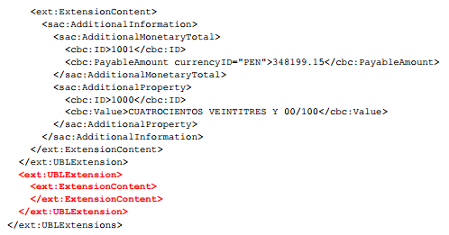

Fig. 12 Campo XML destinado a firma digital

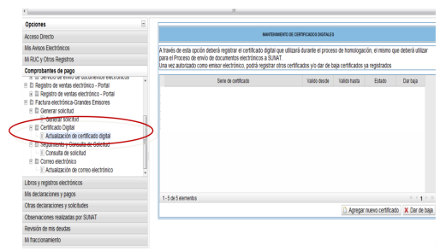Además el certificado digital deberá ser comunicado a SUNAT, mediante la opción de “Actualización de Certificado Digital” habilitado en el menú SOL de Sunat Operaciones en Línea [21].

Fig. 13 Registro de certificado digital – SUNAT

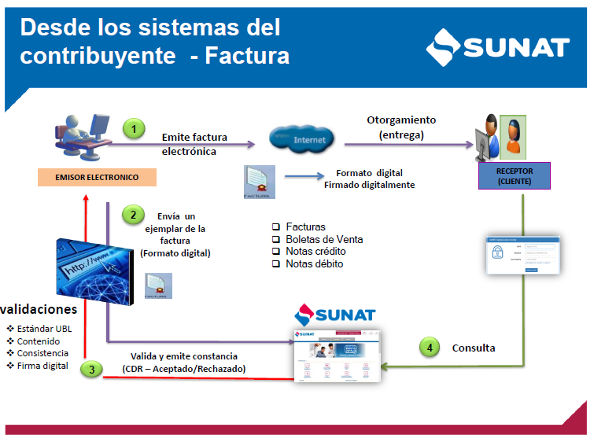

Fig. 14 SEE - Desde los sistemas del contribuyente, flujo de trabajo.

1. **Tecnologías para implementar un Sistema de Emisión Electrónica desde los sistemas del contribuyente**
   * + 1. **SCRUM**

Scrum es una metodología de adaptación, iterativa, rápida, flexible y eficaz, diseñada para ofrecer un valor significativo de forma rápida en todo el proyecto. Scrum garantiza transparencia en la comunicación y crea un ambiente de responsabilidad colectiva y de progreso continuo. El marco de Scrum, está estructurado de tal manera que es compatible con los productos y el desarrollo de servicio en todo tipo de industrias y en cualquier tipo de proyecto, independientemente de su complejidad. Una fortaleza clave de Scrum radica en el uso de equipos multi-funcionales, auto-organizados, y con poder que dividen su trabajo en ciclos de trabajo cortos y concentrados llamados Sprints. Algunos de los roles definidos en el desarrollo de un proyecto son Equipos Scrum, roles, eventos, artefactos y reglas asociadas cada componente dentro del marco de trabajo sirve a un propósito específico y es esencial para el éxito de Scrum y para su uso. Este marco de trabajo emplea un enfoque iterativo e incremental para optimizar la predictibilidad y el control del riesgo [22].

* + - 1. **El equipo SCRUM - roles**

El Equipo Scrum consiste en un Dueño de Producto (Product Owner), el Equipo de Desarrollo (Development Team) y un Scrum Master. El modelo de equipo en Scrum está diseñado para optimizar la flexibilidad, la creatividad y la productividad.

* **Product owner:** Es la persona que toma decisiones, y es la que realmente conoce del cliente y su visión del cliente. Se encarga de escribir las ideas del cliente, las ordena por prioridad y las coloca en el product backlog. El dueño de producto es la única persona responsable de gestionar la Lista del Producto (Product Backlog). La gestión de la Lista del Producto incluye [23]:
* Expresar claramente los elementos de la Lista del Producto.
* Ordenar los elementos en la Lista del Producto para alcanzar los objetivos y misiones de la mejor manera posible.
* Optimizar el valor del trabajo desempeñado por el Equipo de Desarrollo.
* Asegurar que la Lista del Producto es visible, transparente y clara para todos, y que muestra aquello en lo que el equipo trabajará a continuación.
* Asegurar que el Equipo de Desarrollo entiende los elementos de la Lista del Producto al nivel necesario.
* **Development team (Equipo de desarrollo)**

El Equipo de Desarrollo consiste en los profesionales que desempeñan el trabajo de entregar un Incremento de producto “Terminado”, que potencialmente se pueda poner en producción, al final de cada Sprint. Solo los miembros del Equipo de Desarrollo participan en la creación del Incremento. Los Equipos de Desarrollo son estructurados y empoderados por la organización para organizar y gestionar su propio trabajo. La sinergia resultante optimiza la eficiencia y efectividad del Equipo de Desarrollo [24].

* **Cliente (Product Owner)**

Es **representante de todas las personas interesadas** en los resultados del proyecto, se encarga de definir los objetivos del producto o proyecto asegurándose de maximizar el retorno de inversión. Además, ajusta funcionalidades y prioridades en cada iteración si es necesario. Acepta o rechaza los resultados del trabajo del equipo [25].

* + - 1. **Artefactos de SCRUM**

Un artefacto es un producto tangible resultante del proceso de desarrollo de software. En Scrum tenemos los siguientes artefactos propios de este marco de trabajo.

* **Product backLog (Pila de Producto)**

Es una lista ordenada de todo lo que puede ser necesario en el producto y es la única fuente de requisitos para cualquier cambio que se realice en el producto. El propietario del producto es responsable de la cartera de productos, incluido su contenido, disponibilidad y pedidos**.**

La lista de objetivos a completar en la iteración (Product Backlog Items) se puede gestionar mediante un tablón de tareas (Scrum Taskboard). Al lado de cada objetivo se ponen las tareas necesarias para completarlo, en forma de post-its, y se van moviendo hacia la derecha para cambiarlas de estado (pendientes de iniciar, en progreso, hechas). Para cada miembro del equipo se puede utilizar adhesivos de colores más pequeños sobre cada tarea, de manera que se pueda ver en qué tareas está trabajando cada cual.

* **Pila del sprint (Sprint Backlog)** La Lista de Pendientes del Sprint es el conjunto de elementos de la Lista de Producto seleccionados para el Sprint, más un plan para entregar el Incremento de producto y conseguir el Objetivo del Sprint. La Lista de Pendientes del Sprint es una predicción hecha por el Equipo de Desarrollo acerca de qué funcionalidad formará parte del próximo Incremento y del trabajo necesario para entregar esa funcionalidad en un Incremento “Terminado”.

El progreso de la iteración y su velocidad con respecto a tareas u horas pendientes se muestra mediante un gráfico de trabajo pendiente (Burndown chart).

* **Gráficos de trabajo pendiente (Burndown charts)**

Un gráfico burndown representa, diariamente, la cantidad de trabajo restante en la iteración actual. La unidad del eje-Y es la misma que la utilizada en las tareas del sprint. Típicamente, horas o días (si el equipo convierte la pila en tareas) o puntos de historia (si el equipo no lo hace). Existen muchas variaciones de esto. En Scrum, los gráficos burndown se usan como herramienta primordial para el seguimiento del progreso de una iteración.

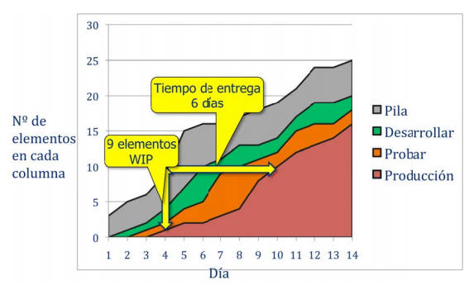

Fig. 15 Burndown chart.

* + - 1. **Eventos de SCRUM**

El trabajo en Scrum se desarrolla en ciclos llamados Sprints. Son iteraciones de 2 a 4 semanas y se van realizando una detrás de otra.

Al comienzo de cada Sprint el equipo multifuncional, selecciona los requisitos del cliente en una lista priorizada de tareas. Todos los días el equipo se reúne durante aproximadamente 15 minutos, para informar el progreso y actualizar el gráfico sobre el trabajo restante.

Al finalizar el Sprint, el equipo revisa el Sprint con los interesados en el proyecto, y les enseña lo que han construido, de ello se obtienen comentarios y observaciones que se puede incorporar al siguiente sprint.

* **El sprint**

El corazón de Scrum es el Sprint, es un bloque de tiempo (time-box) de un mes o menos durante el cual se crea un incremento de producto “Terminado”, utilizable y potencialmente desplegable. Es más conveniente si la duración de los Sprints es consistente a lo largo del esfuerzo de desarrollo. Cada nuevo Sprint comienza inmediatamente después de la finalización del Sprint previo. Los Sprints contienen y consisten de la Reunión de Planificación del Sprint (Sprint Planning Meeting), los Scrums Diarios (Daily Scrums), el trabajo de desarrollo, la Revisión del Sprint (Sprint Review), y la Retrospectiva del Sprint (Sprint Retrospective).

* **Reunión de planificación de sprint (Sprint Planning Meeting)**

El trabajo a realizar durante el Sprint se planifica en la Reunión de Planificación de Sprint. Este plan se crea mediante el trabajo colaborativo del Equipo Scrum completo. La Reunión de Planificación de Sprint tiene un máximo de duración de ocho horas para un Sprint de un mes. Para Sprints más cortos, el evento es usualmente más corto. El Scrum Master se asegura de que el evento se lleve a cabo y que los asistentes entiendan su propósito.

La Reunión de Planificación de Sprint responde a las siguientes preguntas:

* ¿Qué puede entregarse en el Incremento resultante del Sprint que comienza?
* ¿Cómo se conseguirá hacer el trabajo necesario para entregar el Incremento?
* **Objetivo del sprint (Sprint Goal)**

El Objetivo del Sprint es una meta establecida para el Sprint que puede ser alcanzada mediante la implementación de la Lista de Producto. Proporciona una guía al Equipo de Desarrollo acerca de por qué está construyendo el incremento. Es creado durante la reunión de Planificación del Sprint. El objetivo del Sprint ofrece al equipo de desarrollo cierta flexibilidad con respecto a la funcionalidad implementada en el Sprint.

* **Scrum diario (Daily Scrum)**

El Scrum Diario es una reunión con un bloque de tiempo de 15 minutos para que el Equipo de Desarrollo sincronice sus actividades y cree un plan para las siguientes 24 horas. Esto se lleva a cabo inspeccionando el trabajo avanzado desde el último Scrum Diario y haciendo una proyección acerca del trabajo que podría completarse antes del siguiente.

* **Revisión del sprint (Sprint review)**

Esta reunión se realiza al final del sprint. Donde el equipo presenta lo realizado durante el Sprint mostrando la demo de las nuevas características. El propietario del producto comprueba el progreso del sistema y el equipo obtiene el feedback de su parte. Se analiza e inspección del incremento generado, y adaptación de la pila del producto si resulta necesario.

* **Retrospectiva del sprint (Sprint retrospective)**

La reunión donde se analiza lo sucedido durante el Sprint. Sobre aspectos operativos de la forma de trabajo valorando lo que funciona y lo que no, luego se crea un plan de mejoras para aplicar en el próximo sprint. Esto se hace en una duración de 15 a 30 minutos, luego de la revisión de cada Sprint y antes de la reunión de planificación del siguiente, participa todo el equipo.

Fig. 16 Proceso de Scrum

**Incremento del Producto**

**(Entregables)**

**24 horas**

**15 ‘**

**Scrum Diario**

**Ciclo de 2 a 4 semanas**

**Product Backlog** (Pila del producto)

**Sprint Backlog**

(Pila del sprint – requrimientos de la iteración)



Customer

* + - 1. **Estándar UBL (Universal Bussines Language) 2.0**

UBL, Universal Business Language, define una biblioteca libre de documentos empresariales estándar XML que soporta la digitalización de los procesos comerciales y logísticos para cadenas de suministro nacionales e internacionales, tales como adquisiciones, compras, transporte, logística, transporte intermodal y otras cadenas de suministro funciones administrativas.

UBL puede ser pensado como un lenguaje de lengua franca (un formato de datos) que permite a las aplicaciones comerciales dispares y a las comunidades comerciales intercambiar información a lo largo de sus cadenas de suministro usando un formato común.

UBL está diseñado para conectarse directamente a las actuales prácticas empresariales, contables, legales, de auditoría y de gestión de registros, eliminando la reescritura de los datos requeridos por las cadenas de suministro tradicionales de fax, imagen escaneada y papel y al hacerlo proporciona un punto de entrada En los negocios electrónicos para pequeñas y medianas empresas [26].

Los documentos electrónicos definidos en el proyecto de Factura Electrónica, están especificados en formato XML y basados en el estándar UBL 2.0, según dispone la SUNAT.

* **Simple object access protocol (SOAP)**

Es un protocolo basado en XML de la Word Wide Web Consortium (W3C) que describe mensajes. Los objetivos de SOAP son la independencia del hardware, sistema operativo y protocolos de comunicaciones. Los mensajes de SOAP ocurren entre aplicaciones, enfocándose en el formato en el que son enviados. Para ello SOAP, se acoge a un estándar que le permite menor acoplamiento entre aplicaciones debido a las diferentes tecnologías que emplean, mayor escalabilidad y mejor interoperabilidad [27].

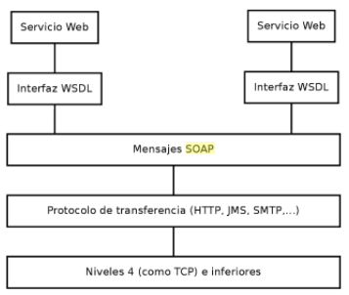

Fig. 17 Interacción de SOAP y otros protocolos.

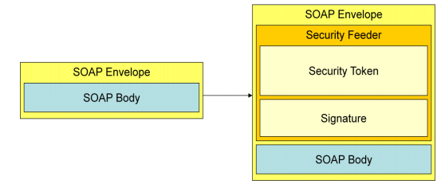Sunat al utilizar WSSecurity, el cual incorpora las características de seguridad en el encabezado de un mensaje SOAP, para permitir el acceso a los servicios web que oferta utilizando el modelo UsernameToken:

Fig. 18 Estructura SOAP usada para SEE.

* **WS – security**

Es un protocolo de comunicaciones que suministra un medio para aplicar seguridad a los Servicios Web. WS-Security hace uso de varios estándares y especificaciones de seguridad conocidas y existentes. Este protocolo, facilita la combinación de estándares de seguridad actuales, como Kerberos, PKI, XML, Encriptación, Firma XML y SSL, para proteger los Servicios Web. Como WS – Security, ofrece un marco para implantar las tecnologías existentes en un mensaje SOAP un transporte neutral. WS – Security es usado por SUNAT para la implementación de los servicios que se consumirán desde los SEE del contribuyente, ya que WS-Security aplica un método mediante el cual podemos transmitir credenciales de usuario simples a través del elemento UsernameToken en el cual va indexado el nombre de la empresa asignado por SUNAT, su número de ruc y clave SOL. Como toda la información de seguridad está incluida en la parte SOAP del mensaje, protegiendo así la comunicación de extremo a extremo [28].

* **SSL**

Es el protocolo de seguridad más extendido en la Red. Se trata de una tecnología diseñada por Netscape Communications Inc. con el propósito de conseguir un sistema de intercambio de información seguro tanto en el transporte de la información como en la autenticación del servidor de comercio electrónico. El protocolo SSL combina sistemas de encriptación simétrica con sistemas de encriptación asimétrica. El intercambio de información tiene lugar en dos fases: (i) se negocia entre el cliente y el servidor una clave simétrica sólo válida para esa sesión, (ii) se transfieren los datos cifrados con dicha clave. Estas fases son transparentes para los usuarios finales que sólo saben que el canal de transmisión de la información es seguro y proporciona confidencialidad entre los extremos, haciéndolo simple de usar [29].

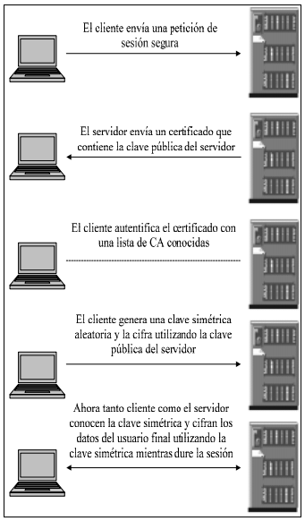

Fig. 19 Secure sockets layer

* **XML**

Xtensible Markup Language (XML) es un formato de texto simple, muy flexible derivado de SGML (ISO 8879). Originalmente diseñado para satisfacer los desafíos de la publicación electrónica a gran escala, XML también está desempeñando un papel cada vez más importante en el intercambio de una amplia variedad de datos en la Web y en otros lugares [30].

Un archivo XML es un archivo de texto especial compuesto por determinado número de etiquetas en estructura de árbol. Los elementos del árbol están todos vinculados entre ellos a través de las ramas que se crean, de tal forma que la información sea estructurada, es decir que está compuesta de partes bien definidas, y que esas partes se componen a su vez de otras partes [31].

Sunat exige que los documentos electrónicos que sean enviados desde los sistemas del contribuyente, deben estar especificados en formato XML (factura, boleta de venta y notas de crédito y débito, así como del resumen diario y comunicaciones de baja), remarcando que de ser el caso de tener que usar acentos o letras propias del alfabeto español como la eñe, se debe generar el archivo XML con la codificación ISO-8859-1. Además la estructura de cada documento deberá construirse de acuerdo a los esquemas (xsd) definidos para cada tipo de documento, debe ceñirse además a las especificaciones que se encuentran detalladas en las “Guías de elaboración de documentos electrónicos XML” [32].

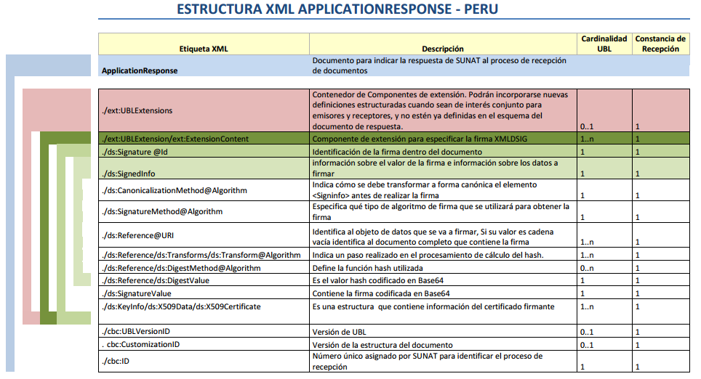

Fig. 20 Estructura XML - SEE desde los sistemas del contribuyente

* **Java**

Java es un lenguaje de programación orientado a objetos y de propósito general que toma de otros lenguajes de programación algunas ideas fundamentales, en particular toma de Smalltalk el hecho de que los programas Java se ejecutan sobre una máquina virtual. Y del lenguaje de programación C++ toma su sintaxis.

El uso de la máquina virtual garantiza la independencia de la plataforma en Java. Si disponemos de una máquina virtual para nuestra plataforma, podremos ejecutar el mismo programa escrito en Java sin necesidad de volverlo a compilar.

En el proceso de compilación de un programa en Java, se genera un código intermedio, llamado bytecode, que la máquina virtual interpreta y traduce a llamadas nativas del sistema sobre el que se ejecuta la máquina virtual. Así, una máquina virtual para una plataforma Windows 7 de 64 bits, traducirá los bytecodes a código nativo para esta plataforma, y otra máquina virtual para una plataforma Linux de 64 bits traducirá los mismos bytecodes a código nativo para esta otra plataforma. Los bytecodes son los mismos en ambos casos, las máquinas virtuales sobre las que se ejecutan son nativas de la plataforma correspondiente.

Java incluye una gran cantidad de bibliotecas, las cuales son un conjunto de clases e interfaces que se presentan compiladas al programador [33].

* **IDE Eclipse.**

Eclipse es una plataforma de desarrollo, diseñada para ser extendida de forma indefinida a través de plug-ins. Fue concebida desde sus orígenes para convertirse en una plataforma de integración de herramientas de desarrollo. No tiene en mente un lenguaje específico, sino que es un IDE genérico, aunque goza de mucha popularidad entre la comunidad de desarrolladores del lenguaje Java usando el plug-in JDT que viene incluido en la distribución estándar del IDE [34].

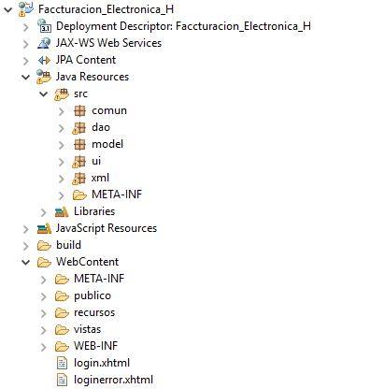

Fig. 21 Estructura proyecto factura electrónica.

Utilizando el IDE de programación eclipse en su versión Mars liberada a partir del 24 de junio de 2015, con el siguiente detalle de la estructura [35].

Tabla 1

Estructura de proyecto java

|  |  |
| --- | --- |
| Java Resources | 1. Ubicación de todos los archivos los *.java y eclipse se encargará automáticamente de publicar los *.class en donde corresponda. |
| Común | 1. En esta carpeta se almacenarán algunas funciones especiales, que se diseñaron para validar algunos campos que se usaron en la aplicación. |
| Model | 1. Es la representación de la información con la cual el sistema opera, por lo tanto gestiona todos los accesos a dicha información, tanto consultas como actualizaciones, implementando también los privilegios de acceso que se hayan descrito en las especificaciones de la aplicación (lógica de negocio). Envía a la 'vista' aquella parte de la información que en cada momento se le solicita para que sea mostrada (típicamente a un usuario). |
| Dao | 1. Objeto de Acceso a Datos, es un componente de software que suministra una interfaz común entre la aplicación y uno o más dispositivos de almacenamiento de datos en este caso será a una base de datos en SQL. |
| UI y XML | 1. Presenta el 'modelo' (información y *lógica de negocio*) en un formato adecuado para interactuar (usualmente la interfaz de usuario) por tanto requiere de dicho 'modelo' la información que debe representar como salida. Para la aplicación se separa la vista en estas dos carpetas para en una tener funcionalidades de la aplicación y en XML la generación de los archivos que serán enviados a SUNAT. |
| WebContent | Aquí estarán los recursos que se utilizaron para la implementación del Sistema de Emisión electrónica. Se tendrá una carpeta de plantillas para estandarizar y reutilizar algunos desarrollos. Una carpeta vistas en las cuales se programó las pantallas a las que tendrán acceso tanto el usuario administrador como el usuario que registrará la información necesaria. En WB-INF se creó el código que será necesario para ingresar al sistema y determinar qué grado de acceso de acuerdo al nivel de usuario. |

1. **Gestión del proceso de facturación**

La gestión del proceso de facturación, se presenta en un ciclo de transacción típico, en el cual se genera una factura después de concluido el proceso contractual y de venta. La facturación tradicional realizada en papel, funciona bajo el mecanismo de adquisición de un bien o servicio, en base al cual se entrega la factura llena en forma manual al comprador y otra copia a una entidad tributaria, requiriendo el perfoliado de documentos por parte de esta entidad. Esta gestión arroja un proceso costoso y lento cuyo crecimiento demanda el consumo de más recursos, a medida que va aumentando el número de facturas emitidas [36].

En cuanto a la gestión del proceso de facturación electrónica, se define como un sistema de procesamiento de las transacciones de bajo costo que aprovecha la tecnología de la información para transformar un proceso de cobro manual y orientado al papel en una versión electrónica de envío y archivo de datos, más rápida y eficaz. En la Directiva del Consejo de la Unión Europea 2001/115/EC se presenta una definición de la facturación electrónica: "El envío de facturas 'por medios electrónicos', esto es, la transmisión al receptor usando equipo electrónico para procesar y almacenar datos". Con la factura electrónica, la factura impresa tradicional es reemplazada por una versión electrónica, que elimina muchas de las desventajas de la primera, mientras que conserva la factura como un documento intacto [37].

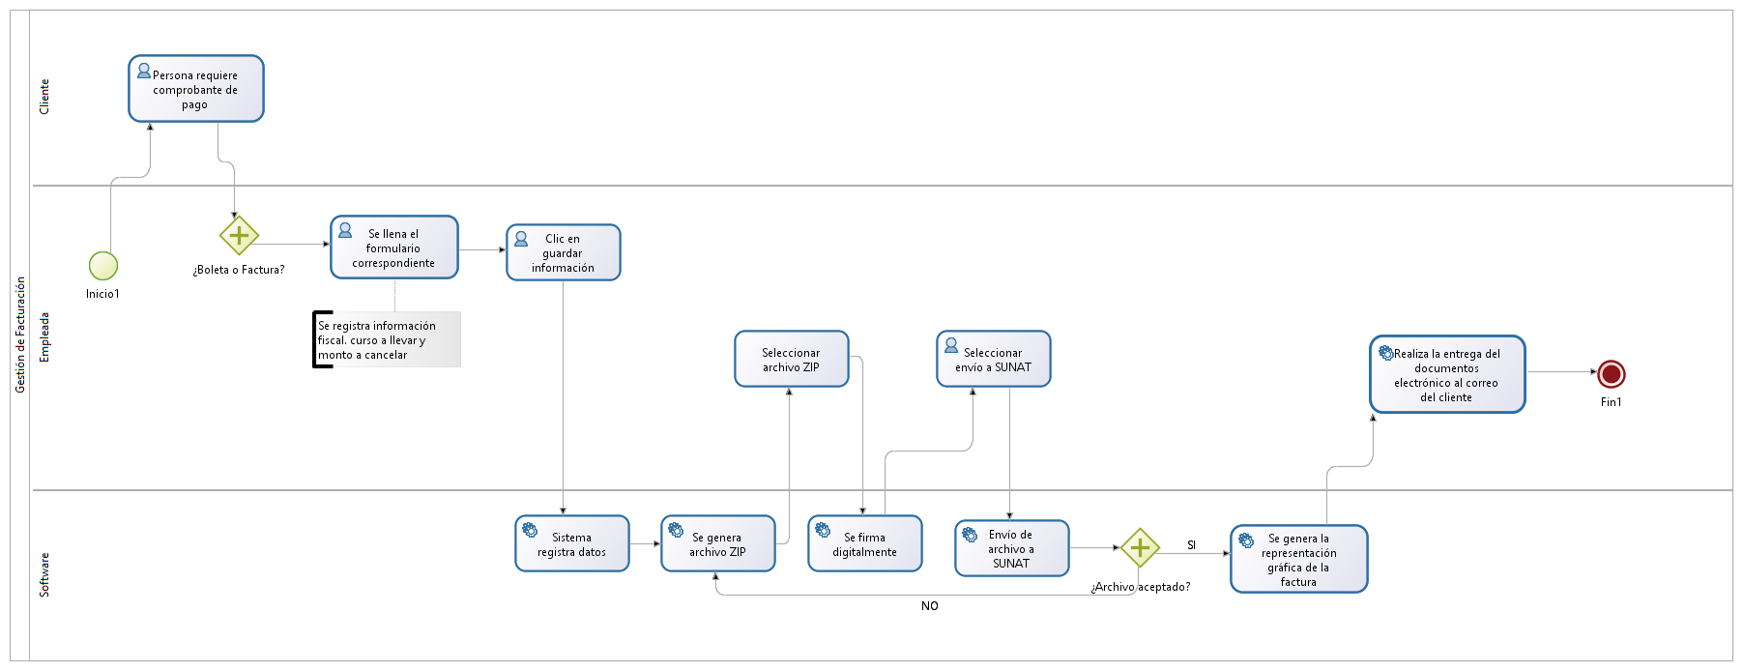

Fig. 22 Gestión del proceso de facturación.

1. **Definición de términos básicos**
2. **SUNAT**

La Superintendencia Nacional de Aduanas y de Administración Tributaria – SUNAT, de acuerdo a su Ley de creación N° 24829, Ley General aprobada por Decreto Legislativo Nº 501 y la Ley 29816 de Fortalecimiento de la SUNAT, es un organismo técnico especializado, adscrito al Ministerio de Economía y Finanzas, cuenta con personería jurídica de derecho público, con patrimonio propio y goza de autonomía funcional, técnica, económica, financiera, presupuestal y administrativa que, en virtud a lo dispuesto por el Decreto Supremo N° 061-2002-PCM, expedido al amparo de lo establecido en el numeral 13.1 del artículo 13° de la Ley N° 27658, ha absorbido a la Superintendencia Nacional de Aduanas, asumiendo las funciones, facultades y atribuciones que por ley, correspondían a esta entidad. Tendrá por finalidad administrar, aplicar, fiscalizar, sancionar y recaudar los aranceles y tributos del Gobierno Central que fije la legislación aduanera, Tratados y Convenios Internacionales y demás normas que rigen la materia y otros tributos cuya recaudación se le encomienda; así como la represión de la de la defraudación de Rentas de Aduana y del contrabando, la evasión de tributos aduaneros y el tráfico ilícito de bienes. Tiene domicilio legal y sede principal en la ciudad de Lima, pudiendo establecer dependencias en cualquier lugar del territorio nacional [38].

1. **Pequeña y Mediana Empresa (MYPE)**

La legislación peruana define a la MYPE (Micro y Pequeña empresa) como: La unidad económica constituida por una persona natural o jurídica, bajo cualquier forma de organización o gestión empresarial contemplada en la legislación vigente, que tiene como objeto desarrollar actividades de extracción, transformación, producción, comercialización de bienes o prestación de servicios. Una microempresa cuenta entre 1 y 10 trabajadores además de no tener ventas anuales mayores a 150 UIT[8]. Y una pequeña empresa a su vez cuenta con un máximo de 50 trabajadores y sus ventas anuales oscilan entre 151 y 850 UIT [39].

1. **PRICO**

El acrónimo de principal contribuyente, Son todas aquellas empresas que mediante sus tributos permiten que el estado financie su presupuesto, a su vez están considerados como los fiables, dado que sus impuestos son pagados a tiempo y tienen el mínimo de problemas en su información tributaria. Estos representan el 85% de la recaudación de impuestos en el país. Estos pueden ser PRICOS nacionales, PRICOS de Lima y PRICOS de provincia [40].

1. **Comprobante de pago**

El comprobante de pago es un documento que acredita la transferencia de bienes, la entrega en uso, o la prestación de servicios. Estos pueden ser facturas, recibos por honorarios, boletas de venta, liquidaciones de compra, tickets o cintas, emitidos por máquinas registradoras, los documentos autorizados en el numeral 6 del Artículo 4. U otros documentos que por su contenido y sistema de emisión permitan un adecuado control tributario y se encuentren expresamente autorizados, de manera previa, por la SUNAT [41].

1. **Sistema de emisión electrónica**

Es un sistema que permite la emisión de comprobantes de pago y documentos relacionados directa o indirectamente con estos, así como la generación del resumen diario de boletas de venta y comunicaciones de baja en lenguaje XML, validado por un certificado digital, empaquetado en un archivo ZIP y que será enviado a SUNAT vía WebService. Protegido con un esquema de seguridad WSSecurity – UserNameToken con las credenciales SOL de SUNAT [42].

1. **Factura electrónica**

Es el tipo de comprobante, emitido a través del Sistema de Emisión Electrónica desarrollado desde los sistemas del contribuyente. Se emiten también, en este sistema, las Notas de Débito y Crédito vinculadas a la Factura Electrónica desde el Contribuyente.

La emisión de este documento se realiza desde los sistemas desarrollados por el contribuyente. Este documento electrónico posee todos los efectos tributarios del tipo de comprobante de pago FACTURA, esto quiere decir que sirve de sustento para un costo, gasto y crédito fiscal para efectos tributarios [43].

1. **Gestión del proceso de facturación**

Es el proceso mediante el cual el contribuyente, en este caso la empresa Hosas, Auditing & Consulting S.R.L, a partir de la necesidad de un cliente de obtener un comprobante de pago, registra la información brindada por este, como el RUC, dirección de la organización e indica los servicios que ha tomado y por los cuales se ha generado un costo y la necesidad de una declaración tributaria. La usuaria va ingresando la información al sistema de facturación electrónica y una vez guardada, se genera el archivo ZIP que posteriormente será firmado digitalmente y enviado a SUNAT para su aprobación y validación del registro tributario y a su vez, de ser requerido por el usuario se generará la representación física de la factura, boleta, nota de crédito o débito. Estando ya esta representación por obligación, en el correo electrónico del cliente [44].

# **CAPÍTULO III**

# **MATERIALES Y MÉTODOS**

1. **Procedimiento**
2. **Ubicación del proyecto**
   * + 1. **Ubicación geográfica**

La empresa Hosas, Auditing & Consulting S.R.L se ubica en el Jr. 5 Esquinas 528. El proceso analizado motivo de la presente investigación se desarrolla en el área de ventas de la empresa.

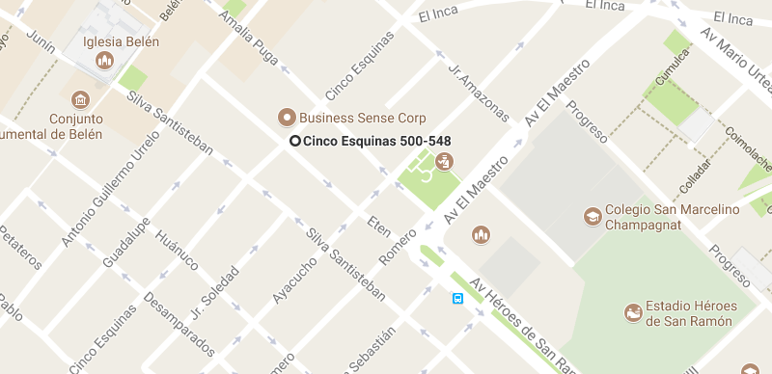E:\Paul\Año2017\TesisFacturaciónElectronica\50%\HosasFondoApp2.png

Fig. 23 Ubicación Hosas Auditing & Consulting SRL.

* + - 1. **Descripción de la empresa**
* **Logo**



Fig. 24 Logo de la empresa

* **Descripción**

Hosas, Auditing & Consulting S.R.L es un empresa dedicada a la capacitación en minería en temas como inducción general, gestión de la seguridad y salud ocupacional, investigación y reporte de Incidentes, inspecciones de seguridad, IPERC, legislación en seguridad minera, trabajos en altura, trabajos en espacio confinado, trabajos en caliente, manejo defensivo, auditorias de seguridad, salud ocupacional, y primeros auxilios, entrenando al entrenador, prevención y protección contra incendios, seguridad contra explosivos, rescate minero, sistema de comando de emergencia, elaboración de estándares generales y operativos, elaboración de PETS[9], prevención de accidentes con gases, seguridad en la oficina, prevención de caídas de rocas, seguridad con herramientas manuales, seguridad con herramientas eléctricas, liderazgo, motivación y seguridad basada en el comportamiento, todo acorde al ds-055-2010[10]. EM: reglamento de seguridad y salud ocupacional. Además de ofrecer consultoría y asesoría, auditoría y fiscalización en temas relacionados a seguridad y salud ocupacional, en temas de medio ambiente y responsabilidad social.

La organización tiene una estructura jerárquica, además una estructura de trabajo por proyecto, dado que brindan servicios de tercerización a otras empresas.

Fig. 25 Organigrama Hosas Auditing & Consulting S.R.L

1. **Metodología de desarrollo del Sistema de Emisión Electrónica**

El Sistema de Emisión electrónica de Hosas, utiliza metodología SCRUM para su desarrollo, facilitando la administración del proyecto, agiliza el flujo de información, y hace fácil la comunicación entre los integrantes del proyecto de trabajo. Permite a su vez la entrega de software funcional, el cual mediante iteraciones y en periodos cortos de tiempo va mejorando y satisfaciendo las expectativas del dueño del producto y los interesados.

1. **Gestión del proceso de facturación propuesto**

El Sistema de Emisión Electrónica de la empresa Hosas, Auditing & Consulting S.R.L es una aplicación web desarrollada en lenguaje de programación Java, con interfaz escrita en HTML para el registro y generación de facturas, boletas de venta, notas de crédito y débito además de la generación del resumen diario de boletas de venta electrónicas emitidas (las notas de débito y crédito generadas tienen un tiempo permisible de 7 días hábiles para su envío) y las comunicaciones de baja (los comprobantes o notas que fueron aceptadas por la SUNAT y que por alguna razón, NUNCA se otorgaron). Además, al final del proceso se firmará de forma digital el documento electrónico y este quedará listo para su envío a SUNAT quedando el sistema a espera de la respuesta para saber la aceptación o rechazo del mismo.

* 1. **Definición de términos utilizados en el desarrollo**
* **Proceso de homologación:** Proceso exigido por parte de SUNAT, el cual consiste en pruebas sucesivas de envío de documentos electrónicos con diferentes parámetros, para validar si el Sistema de emisión electrónica desde los sistemas del contribuyente funciona de forma correcta. Y proceder, una vez aprobado este set de pruebas, a brindar la constancia de ser emisor electrónico.
* **Eclipse:** IDE de desarrollo sobre el cual se desarrollará la aplicación.
* **Payara:** Servidor de aplicaciones de software libre, utilizado como plataforma para el desarrollo de aplicaciones Java EE de producción, este es un sustituto de GlassFish, el cual ha quedado sin soporte por parte de Oracle.
* **PrimeFaces:** Biblioteca de componentes para Java Server Faces (JSF) que se utiliza para enriquecer el desarrollo de una aplicación web, con componentes que enriquecen el front-end de las aplicaciones desarrolladas.
* **Bootstrap:** Framework que contiene diseño con tipografía, formularios, botones, cuadros, menús de navegación y otros elementos de diseño basado en HTML y CSS, así como, extensiones de JavaScript opcionales adicionales.
  1. **Descripción de roles**

Dada las especificaciones del marco de trabajo SCRUM, se procede a detallar cada uno de los roles que tendrá el desarrollo del proyecto, con esto se tendrá claridad de quienes intervinieron en este proceso.

* **Dueño del producto**

La Directora de la Empresa **Lic. Delia Ruiz Medina,** quien es la principal interesada en llevar el control y el manejo del Sistema de Emisión Electrónica a implementarse en Hosas, Auditing & Consulting S.R.L.

* **Scrum Master**

Se optó por incluir en este apartado a la asistente de inscripciones, Ilia Martínez, quien aunque no asume la totalidad de las funciones, y al tesista.

* **Equipo de desarrollo**

El desarrollo de la aplicación está a cargo del tesista Edwar Paúl Rodas Mendoza.

* **Involucrados**

Se tendrá como involucrados a la contadora de la empresa, Silvia Briones, a la asistente de inscripciones, y al coordinador de Base de Datos Marlon Linares.

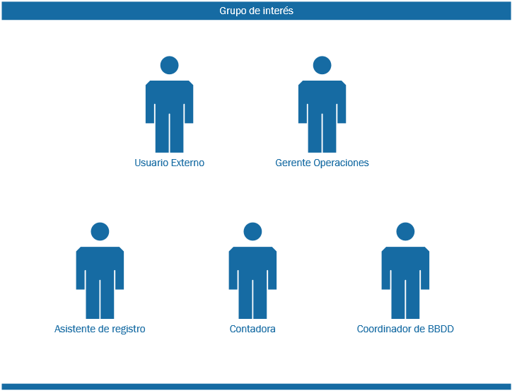

Fig. 26 Grupo de interés

* 1. **Cronograma de desarrollo del proyecto**

El desarrollo e implementación del proyecto abarca desde el día 8 de mayo de 2018, teniendo como término, la última semana de agosto del año 2018. El proyecto se ha trabajo a partir de historias de usuario, para luego realizar un road map de trabajo, terminando ya por agrupar las tareas y desarrollar un cronograma de Sprint final. Para esto se utilizó como apoyo el software libre ScrumDesk.

* **History Map**

Fig. 27 Mapa de historias

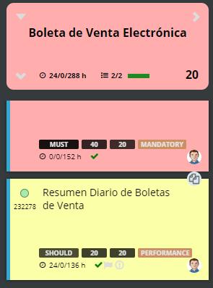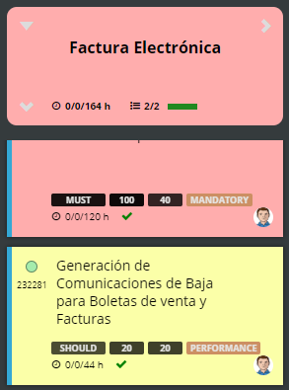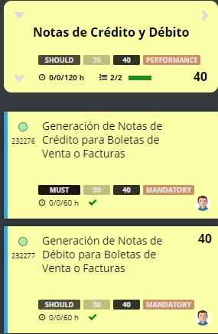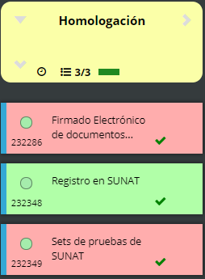

* **Road Map**

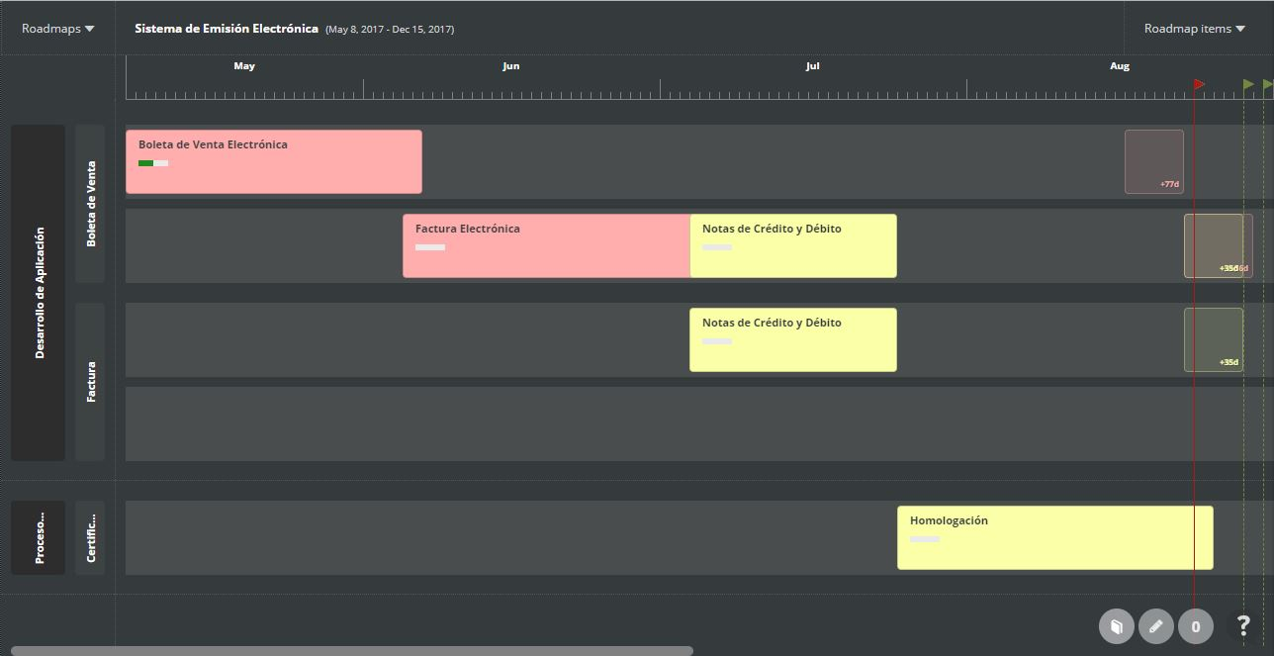

Fig. 28 Hoja de ruta (road map)

* Realeases y sprint

Tabla 2

Releases y sprints planteados

|  |  |  |  |  |  |  |
| --- | --- | --- | --- | --- | --- | --- |
| **RELEASE** | **SPRINT** | **SPRINT NAME** | **INICIO** | **TERMINO** | **HORAS / DÍAS** | **ESTADO** |
| Boleta de Venta Electrónica - Factura Electrónica | Boleta de Venta Electrónica - Factura Electrónica | Boleta de Venta Electrónica | 08/05/18 | 21/05/18 | 112 / 14 | COMPLETO |
| Boleta de Venta Electrónica - Factura Electrónica | Boleta de Venta Electrónica - Factura Electrónica | Factura Electrónica | 22/05/18 | 04/06/18 | 112 / 14 | COMPLETO |
| Nota de Débito - Nota de Crédito | Nota de Crédito | Nota de crédito para Factura y Boleta de Venta | 05/06/18 | 11/06/18 | 56 / 07 | COMPLETO |
| Nota de Débito - Nota de Crédito | Nota de Débito | Nota de débito para Factura y Boleta de Venta | 12/06/18 | 18/06/18 | 56 / 07 | COMPLETO |
| Comunicaciones de Baja y Resumen diario | Comunicaciones de Baja y Resumen diario | Resumen diario | 19/06/18 | 25/06/18 | 56 / 07 | COMPLETO |
| Comunicaciones de Baja y Resumen diario | Comunicaciones de Baja y Resumen diario | Comunicación de baja | 26/06/18 | 09/07/18 | 112 / 14 | COMPLETO |
| Homologación y certificación como Emisor electrónico | Homologación y certificación como Emisor electrónico | Firmado de Documentos Electrónicos | 10/07/18 | 23/07/18 | 112 / 14 | COMPLETO |
| Homologación y certificación como Emisor electrónico | Homologación y certificación como Emisor electrónico | Registro en SUNAT | 24/07/18 | 30/07/18 | 56 / 07 | COMPLETO |
| Homologación y certificación como Emisor electrónico | Homologación y certificación como Emisor electrónico | Sets de Pruebas SUNAT | 31/07/18 | 28/08/18 | 240 / 30 | COMPLETO |

* 1. **Pila del producto (Product Backlog)**

Tabla 3

Pila de producto (product backlog)

|  |  |  |  |  |  |
| --- | --- | --- | --- | --- | --- |
| **ID** | **MOSCOW** | **RISK** | **TITULO** | **DESCRIPCIÓN** | **CRITERIOS DE ACEPTACIÓN** |
| 231166 | SHOULD | 100 | Generación de Boletas de Venta Electrónicas | Como usuario registrado debo poder generar las boletas de venta electrónica a pedido del cliente | 1) Debe permitirme registrar la información del cliente.  2) Debo poder registrar el servicio brindado, con precios precargados pero que sea posible editarlos.  3) Debo poder guardar la boleta de venta en formato XML y PDF.  4) La boleta de Venta debe contener un código QR para su validez. |
| 231220 | SHOULD | 100 | Generación de Facturas electrónicas por cliente | Como usuario registrado debo poder generar las facturas electrónicas a pedido del cliente | 1) La factura electrónica permite registrar información del usuario (Nombre o razón social, RUC, dirección y un comentario de ser necesario).  2) La factura electrónica, debe permitir registrar el detalle del servicio recibido por el cliente, con precios precargados pero que sea posible editarlos.  3) La factura electrónica debe tener una presentación formato PDF y en formato XML  4) La factura electrónica en su representación en PDF debe tener un código QR con la siguiente información (RUC | TIPO DE DOCUMENTO | SERIE | NUMERO | MTO TOTAL IGV | MTO TOTAL  DEL COMPROBANTE | FECHA DE EMISION | TIPO DE DOCUMENTO  ADQUIRENTE | NUMERO DE DOCUMENTO ADQUIRENTE |) |
| 232276 | SHOULD | 80 | Generación de Notas de Crédito para Boletas de Venta o Facturas | Como usuario registrado debo poder generar notas de crédito para boletas de venta | 1. Debo poder seleccionar desde una lista desplegable el tipo de nota de crédito a crear.  2) Debo poder asociar la nota de crédito a una boleta de venta o factura ya creada, mediante una selección, la cual no debe ser anterior a 7 días de la fecha actual.  3) La aplicación debe permitir registrar un detalle para la nota de crédito, así como un importe para la misma.  4) Al guardar la nota de crédito esta debe estructurarse en un archivo ZIP en formato XML, con la estructura de nombre según dispone SUNAT. |
| **ID** | **MOSCOW** | **RISK** | **TITULO** | **DESCRIPCIÓN** | **CRITERIOS DE ACEPTACIÓN** |

|  |  |  |  |  |  |
| --- | --- | --- | --- | --- | --- |
| 232277 | SHOULD | 80 | Generación de Notas de Débito para Boletas de Venta o Facturas |  | 1) Debo poder seleccionar desde una lista desplegable el tipo de nota de débito a crear.  2) Debo poder asociar la nota de débito a una boleta de venta o factura ya creada, mediante una selección, la cual no debe ser anterior a 7 días de la fecha actual.  3) La aplicación debe permitir registrar un detalle para la nota de débito, así como un importe para la misma.  4) Al guardar la nota de crédito esta debe estructurarse en un archivo ZIP en formato XML, con la estructura de nombre según dispone SUNAT. |
| 232278 | MUST | 80 | Resumen Diario de Boletas de Venta | El resumen diario de boletas de venta, debe poder reportar mediante una estructura XML a SUNAT todas las boletas de venta generadas durante la jornada de trabajo. | 1) El resumen debe estar en formato XML.  2) Se debe poder generar al dar un clic en la aplicación.  3) Se debe poder establecer el día de la que se quiere generar el resumen diario.  4) No me debe permitir generar un resumen de ventas si la fecha es anterior a 7 días. |
| 232281 | MUST | 60 | Generación de Comunicaciones de Baja para Boletas de venta y Facturas | Como usuario registrado debo poder generar comunicaciones de baja para boletas de venta y facturas | 1) El archivo a enviar a SUNAT desde estar estructurado en formato XML.  2) Debo poder asignar un rango de fechas para poder generar el archivo de comunicaciones de baja.  3) Debo poder seleccionar las facturas y/o boletas, además de las notas de crédito y/o débito que no se hayan entregado, en el periodo de tiempo indicado.  4) La búsqueda puede darse hasta un rango de 7 días anteriores a la fecha actual. |
| 232286 | SHOULD | 100 | Firmado digital de documentos electrónicos |  | 1) El sistema debe poder firmar digitalmente los archivos XML de factura electrónica.  2) El sistema debe poder firmar digitalmente los archivos XML de la boleta de venta  3) El sistema debe poder firmar digitalmente los archivos XML de nota de crédito.  4) El sistema debe poder firmar digitalmente los archivos XML de nota de débito  5) El sistema debe poder firmar digitalmente los archivos XML de resumen diario de boletas de venta  6) El sistema debe poder firmar digitalmente los archivos XML de Comunicaciones de Baja |
| 232348 | MUST | 60 | Registro en SUNAT | Pasos de generación previa a la autorización del sistema de Emisión Electrónica por SUNAT | 1) Registrar de forma correcta el certificado digital asociación a la empresa.    2) Crear cuenta de usuario secundario para la empresa Hosas Auditing  & Consulting SAC en SUNAT.  3) Habilitar el uso del usuario secundario, en la cuenta SUNAT de la empresa. |
| **ID** | **MOSCOW** | **RISK** | **TITULO** | **DESCRIPCIÓN** | **CRITERIOS DE ACEPTACIÓN** |
| 232349 | SHOULD | 100 | Sets de pruebas de SUNAT | Set de pruebas para obtener la validez por parte de SUNAT al sistema de emisión electrónica. | 1) Pasar satisfactoriamente todos los SET de pruebas asignadas por SUNAT.  2) Obtener el certificado de emisor electrónico por parte de SUNAT. |

* **Pila del Sprint 1**

Para el primer sprint, luego de la reunión sostenida con el product owner, se trabaja primero el desarrollo de la boleta electrónica.

**Historia ID:** 231166

**TÍTULO:** Generación de Boletas de Venta Electrónicas

MOSCOW: Should

RISK: 100

* **Objetivo del Sprint**

Permitir que el usuario previamente registrado, pueda generar las boletas de venta electrónica a pedido del cliente, de acuerdo a lo normado por SUNAT.

* **Cronograma del Sprint**

**Inicio :** 08/05/18

**Fin :** 20/05/18

Tabla 4

Pila de sprint 1

|  |  |  |  |  |  |  |  |  |  |  |  |  |  |  |  |  |  |  |  |  |
| --- | --- | --- | --- | --- | --- | --- | --- | --- | --- | --- | --- | --- | --- | --- | --- | --- | --- | --- | --- | --- |
| HISTORIA ID | TAREA ID | TAREA | DEPENDENCIA | PRIORIDAD | APROBACIÓN | ESTIMADO | 08-mayo | 09-mayo | 10-mayo | 11-mayo | 12-mayo | 13-mayo | 14-mayo | 15-mayo | 16-mayo | 17-mayo | 18-mayo | 19-mayo | 20-mayo | SPRINT REVIEW |
| 231166 | 1 | Diseño e implementación de tabla o tablas necesarias en BBDD para almacenar la boleta de venta |  | 100 | Tabla creada y funcional en la BBDD | 4 | 0 |  |  |  |  |  |  |  |  |  |  |  |  |  |
| 231166 | 2 | Diseñar la interfaz de registro de la boleta de venta | 1 | 100 | Interfaz aceptada por product owner | 4 | 2 | 0 | 0 |  |  |  |  |  |  |  |  |  |  |  |
| 231166 | 3 | Programar campo de guardado de información de cliente | 2 | 80 | Debe permitirme registrar la información del cliente. | 4 | 4 | 0 | 0 |  |  |  |  |  |  |  |  |  |  |  |
| 231166 | 4 | Programar campo de guardado de detalle de servicio hecho al cliente | 2 | 80 | Debo poder registrar el servicio brindado, con precios precargados pero que sea posible editarlos. | 4 | 2 | 2 | 0 |  |  |  |  |  |  |  |  |  |  |  |
| 231166 | 5 | Programar generación de documento XML a partir de la información de la Boleta | 2 | 80 | Generación de archivo XML almacenado en un formato ZIP | 20 | 20 | 16 | 8 | 0 |  | 0 |  |  |  |  |  |  |  |  |
| 231166 | 6 | Diseño de la representación en PDF de la Boleta de Venta | 2 | 60 | Representación consensuada con el product owner | 4 | 4 | 4 | 4 | 4 | 0 | 0 | 0 |  |  |  |  |  |  |  |
| 231166 | 7 | Programación de la generación de archivo PDF de la boleta de Venta | 6 | 60 | Representación de la boleta en PDF, funcional. | 16 | 16 | 16 | 16 | 16 | 12 | 2 | 0 |  |  |  |  |  |  |  |
| 231166 | 8 | Prueba del funcionamiento de Interfaz de Boleta de Venta | 2 | 80 | Aprobación del product Owner | 16 | 16 | 16 | 16 | 16 | 16 | 16 | 8 | 0 |  |  |  |  |  |  |
| HISTORIA ID | TAREA ID | TAREA | DEPENDENCIA | PRIORIDAD | APROBACIÓN | ESTIMADO | 08-mayo | 09-mayo | 10-mayo | 11-mayo | 12-mayo | 13-mayo | 14-mayo | 15-mayo | 16-mayo | 17-mayo | 18-mayo | 19-mayo | 20-mayo | SPRINT REVIEW |
| 231166 | 9 | Prueba del guardado en XML | 8 | 100 | Archivo XML comprimido en formato ZIP generado correctamente | 8 | 8 | 8 | 8 | 8 | 8 | 8 | 8 | 8 | 4 | 0 |  |  |  |  |
| 231166 | 10 | Pruebas de guardado en PDF | 8 | 60 | Archivo PDF generado correctamente | 8 | 8 | 8 | 8 | 8 | 8 | 8 | 8 | 8 | 4 | 0 |  |  |  |  |
| 231166 | 11 | Pruebas de envío a web service de SUNAT | 8 | 100 | Constancia de recepción correcta emitida por SUNAT | 16 | 16 | 16 | 16 | 16 | 16 | 16 | 16 | 16 | 16 | 16 | 6 | 0 |  |  |
| 231166 | 12 | Despliegue e integración de la aplicación | 11 | 100 |  | 8 | 8 | 8 | 8 | 8 | 8 | 8 | 8 | 8 | 8 | 8 | 8 | 4 | 0 | 0 |
| TOTAL REAL | | | | | | 112 | 104 | 94 | 84 | 76 | 68 | 58 | 48 | 40 | 32 | 24 | 14 | 4 | 0 | 0 |
| PLANIFICADO | | | | | | 112 | 104 | 96 | 88 | 80 | 72 | 64 | 56 | 48 | 40 | 32 | 24 | 16 | 8 | 0 |

Gráfico 1 Sprint 1

Gráfico 2 Burn Chart – Generación de boleta de venta

* **Entregable del sprint**

**Caso de Uso**

Tabla 5

CU Generación de boletas de venta

|  |  |
| --- | --- |
| CASO DE USO | **CU01: Creación de boleta de venta electrónica** |
| ACTOR(ES) | |
| * Cliente * Asistente de registro | |
| PRECONDICIONES | |
| El cliente registrado en aplicación de cursos de Hosas Auditing & Consulting. | |
| FLUJO PRINCIPAL | |
| Usuario externo   1. Requiere boleta de venta.   Asistente de registro:   1. Ingresa al sistema. 2. Ingresa factura/boleta. 3. Busca la empresa / Busca al Cliente 4. Selecciona pendiente de facturación 5. Traslada registro a añadidos. 6. Elige Boleta de Venta 7. Ingresa dirección de la empresa (de ser primer registro) 8. Ingresa un comentario (de ser necesario) 9. ¿Se requiere añadir cursos a facturar? 10. SF 1: Si, Se seleccionan los cursos. 11. SF 2: No, se continúa con el registro. 12. Selecciona estado de la boleta: 13. SF 3: Pendiente, clic en guardar la factura. 14. SF 4: Cancelado, se guarda la factura. 15. Abre aplicación de firma electrónica. 16. Elige archivo a firmar. 17. Clic en firmar y enviar. 18. Recibe CDR:   14.1) SF 5: Aceptado / Observado: Paso 15  14.2) SF 6: Rechazado: Vuelve a paso 10.   1. Envía correo electrónico a cliente con boleta electrónica.   Cliente:   1. Recibe presentación en PDF a cliente y recibe correo electrónico con la boleta de venta. | |
| SUB FLUJOS | |
| SF1  ¿Se cambia el precio?  SF1.1: Si, se ingresa nuevo precio. Clic en añadir.  SF1.2: No, clic en añadir.  SF3  Boleta de venta, pendiente de pago,  SF4  Boleta de venta, cancelada.  Cliente recibe | |
| FLUJOS ALTERNATIVOS | |
| Ninguno | |
| EXCEPCIONES | |
| Si el cliente no está registrado en algún curso, revisar con coordinador de Base de Datos. | |
| Si asistente de registro no puede ingresar a la aplicación, revisar con gerente de operaciones. | |

**Diagrama de clases**

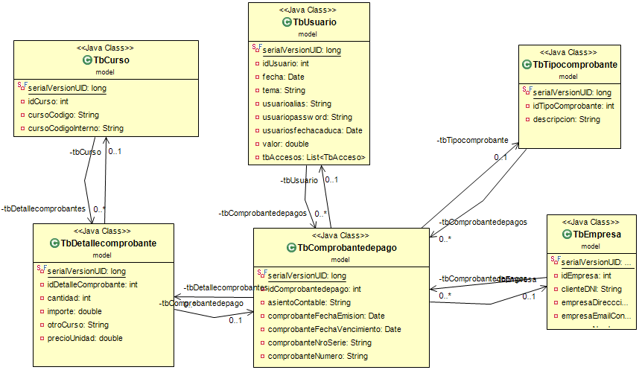

Fig. 29 Diagrama de clases - boleta de venta

**Base de datos incremental**

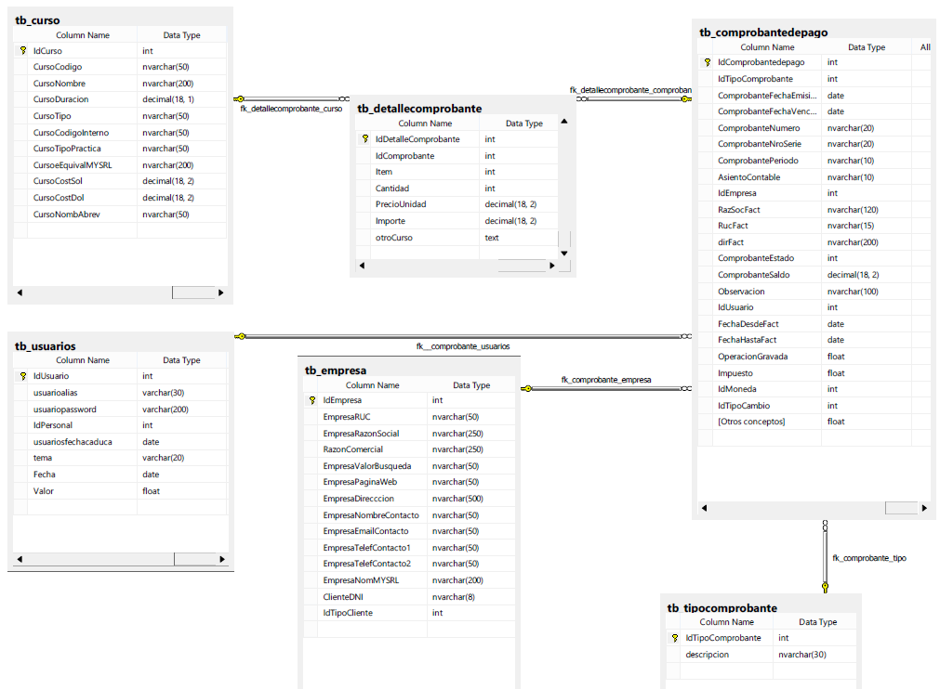

Fig. 30 Incremento de base de datos - Boleta de venta

**Prototipo**

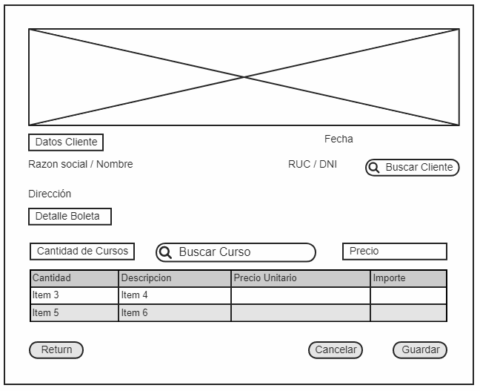

**Historial de pruebas**

Fig. 31 Prototipo - interfaz de boleta de venta

Tabla 6

Boleta de venta electrónica

|  |  |  |  |
| --- | --- | --- | --- |
| **HISTORIAL DE PRUEBAS DE SOFTWARE** | | | |
| **Sprint** | **Creación de boleta de venta electrónica - V1.0** | | |
| **Fechas** | **20/05/2018** | Encargado: | **Edwar Paúl Rodas Mendoza** |
| **Tester** | **Ilia Martinez / Delia Ruiz / Silvia Briones** | Aprobación: | **Gerente de operaciones /**  **Asistente de registros** |
| **Alcance** | Como usuario registrado quiero poder generar las boletas de venta para los clientes de forma física y virtual | | |
|  |  |  |  |
| **Entradas** | 1. Se registra información del cliente | 1. Se registran los servicios brindados | 1. Guardar y firmar electrónicamente, boleta de venta |
|  |  |  |  |
| **Salida** | 1. Pantalla de registro de cliente | 1. Posibilidad de hacer búsqueda de los servicios | 1. Documento XML y representación en PDF. 2. Firmado de documento electrónico y almacenamiento |
|  |  |  |  |
| **Observaciones** | 1. Pantalla cambiar posición de logo 2. Cambiar búsqueda de cliente. | 1. Poder editar el precio de los servicios. | 1. Botón de confirmación y cuadro de diálogo para envío de XML. |

**Interfaz**

Fig. 32 Interfaz de generación boleta

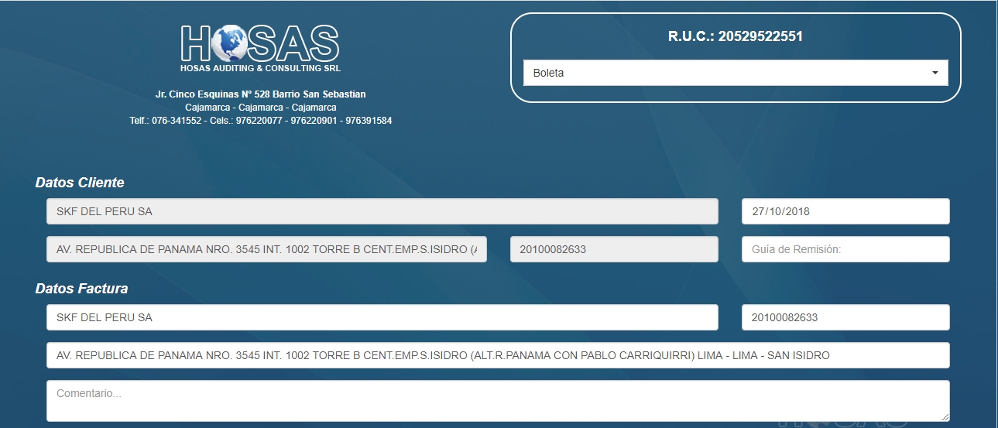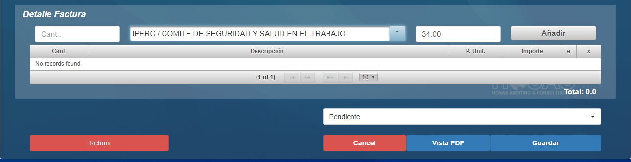

* **Pila del Sprint 2**
* **Sprint planning meeting**

Para el segundo sprint, luego del sprint review y la reunión sostenida con el product owner, se trabaja el desarrollo de la factura electrónica.

**Historia ID:** 231166

**TÍTULO:** Generación de facturas electrónicas.

**MOSCOW:** Should

**RISK:** 100

* **Objetivo del Sprint**

Permitir que el usuario previamente registrado, pueda generar las facturas electrónicas a pedido del cliente de acuerdo a lo normado por SUNAT.

* **Cronograma del Sprint**

**Inicio :** 08/05/18

**Fin :** 20/05/18

Tabla 7

Pila de sprint 2

|  |  |  |  |  |  |  |  |  |  |  |  |  |  |  |  |  |  |  |  |  |  |
| --- | --- | --- | --- | --- | --- | --- | --- | --- | --- | --- | --- | --- | --- | --- | --- | --- | --- | --- | --- | --- | --- |
| HISTORIA ID | TAREA ID | TAREA | DEPENDENCIA | PRIORIDAD | APROBACIÓN | ESTIMADO | 22-mayo | 23-mayo | 24-mayo | 25-mayo | 26-mayo | 27-mayo | 28-mayo | 29-mayo | 30-mayo | 31-mayo | 01-jun | 02-jun | 03-jun | 04-jun | SPRINT REVIEW |
| 231220 | 1 | Diseño e implementación de tabla o tablas necesarias en BBDD para almacenar la factura |  | 100 | Tabla creada y funcional en la BBDD | 4 | 0 |  |  |  |  |  |  |  |  |  |  |  |  |  |  |
| 231220 | 3 | Diseñar la interfaz de registro de la factura | 2 | 80 | Interfaz aceptara por product owner | 4 | 4 | 0 |  |  |  |  |  |  |  |  |  |  |  |  |  |
| 231220 | 4 | Programar campos para registro de información de cliente | 3 | 80 | Debe permitirme registrar la información del cliente. | 4 | 4 | 0 |  |  |  |  |  |  |  |  |  |  |  |  |  |
| HISTORIA ID | TAREA ID | TAREA | DEPENDENCIA | PRIORIDAD | APROBACIÓN | ESTIMADO | 22-mayo | 23-mayo | 24-mayo | 25-mayo | 26-mayo | 27-mayo | 28-mayo | 29-mayo | 30-mayo | 31-mayo | 01-jun | 02-jun | 03-jun | 04-jun | SPRINT REVIEW |
| 231220 | 5 | Programar campos de registro de servicios recibidos por el cliente | 3 | 80 | Debo poder registrar el servicio brindado, con precios precargados pero que sea posible editarlos. | 24 | 24 | 22 | 12 | 2 | 0 |  |  |  |  |  |  |  |  |  |  |
| 231220 | 6 | Programar generación de documento XML a partir de la información de la factura | 5 | 60 | Generación de archivo XML almacenado en un formato ZIP | 4 | 4 | 4 | 4 | 4 | 0 |  |  |  |  |  |  |  |  |  |  |
| 231220 | 7 | Diseño de la representación en PDF de la factura |  | 60 | Representación consensuada con el product owner | 32 | 32 | 32 | 32 | 32 | 28 | 8 | 0 |  |  |  |  |  |  |  |  |
| 231220 | 8 | Programación de la generación de archivo PDF de la factura | 7 | 80 | Representación de la boleta en PDF, funcional. | 8 | 8 | 8 | 8 | 8 | 8 | 8 | 8 | 2 | 0 |  |  |  |  |  |  |
| 231220 | 9 | Prueba del funcionamiento de Interfaz de la factura | 8 | 100 | Aprobación del product Owner | 8 | 8 | 8 | 8 | 8 | 8 | 8 | 8 | 8 | 2 | 0 |  |  |  |  |  |
| 231220 | 10 | Pruebas de guardado en PDF | 8 | 60 | Archivo PDF generado correctamente | 8 | 8 | 8 | 8 | 8 | 8 | 8 | 8 | 8 | 8 | 6 | 0 |  |  |  |  |
| 231220 | 11 | Pruebas de envío a web service de SUNAT | 8 | 100 | Constancia de recepción correcta emitida por SUNAT | 20 | 20 | 20 | 20 | 20 | 20 | 20 | 20 | 20 | 20 | 20 | 18 | 8 | 0 |  |  |
| 231220 | 12 | Despliegue e integración de la aplicación | 11 | 100 |  | 8 | 8 | 8 | 8 | 8 | 8 | 8 | 8 | 8 | 8 | 8 | 8 | 8 | 8 | 0 |  |
| REAL | | | | | | 124 | 120 | 110 | 100 | 90 | 80 | 60 | 52 | 46 | 38 | 34 | 26 | 16 | 8 | 0 | 0 |
| ESTIMADO | | | | | | 124 | 116 | 108 | 100 | 92 | 84 | 76 | 68 | 60 | 52 | 44 | 36 | 28 | 18 | 10 | 4 |

Gráfico 3 Sprint 2

Gráfico 4 BurnChart - Factura electrónica

* **Entregable del sprint**

**Caso de Uso**

Tabla 8

CU Generación de factura

|  |  |
| --- | --- |
| CASO DE USO | **CU02: Creación de factura electrónica** |
| ACTOR(ES) | |
| Cliente.  Asistente de registro. | |
| PRECONDICIONES | |
| El cliente registrado en aplicación de cursos de Hosas Auditing & Consulting. | |
| FLUJO PRINCIPAL | |
| Usuario externo   1. Requiere factura.   Asistente de registro:   1. Ingresa al sistema. 2. Ingresa factura/boleta. 3. Busca la empresa / Busca al Cliente 4. Selecciona pendiente de facturación 5. Traslada registro a añadidos. 6. Elige Factura 7. Ingresa dirección de la empresa (de ser primer registro) 8. Ingresa un comentario (de ser necesario) 9. ¿Se requiere añadir cursos a facturar? 10. SF 1: Si, Se seleccionan los cursos. 11. SF 2: No, se continúa con el registro. 12. Selecciona estado de la boleta: 13. SF 3: Pendiente, clic en guardar la factura. 14. SF 4: Cancelado, se guarda la factura. 15. Abre aplicación de firma electrónica. 16. Elige archivo a firmar. 17. Clic en firmar y enviar. 18. Recibe CDR:   14.1) SF 5: Aceptado / Observado: Paso 15  14.2) SF 6: Rechazado: Vuelve a paso 10.   1. Envía correo electrónico a cliente con boleta electrónica.   Cliente:   1. Recibe presentación en PDF a cliente y recibe correo electrónico con la factura electrónica. | |
| SUB FLUJOS | |
| SF1  ¿Se cambia el precio?  SF1.1: Si, se ingresa nuevo precio. Clic en añadir.  SF1.2: No, clic en añadir.  SF3  Boleta de venta, pendiente de pago,  SF4  Factura, cancelada.  Cliente recibe | |
| FLUJOS ALTERNATIVOS | |
| Ninguno | |
| EXCEPCIONES | |
| Si el cliente no está registrado en algún curso, revisar con coordinador de Base de Datos. | |
| Si asistente de registro no puede ingresar a la aplicación, revisar con gerente de operaciones. | |

**Diagrama de clase**

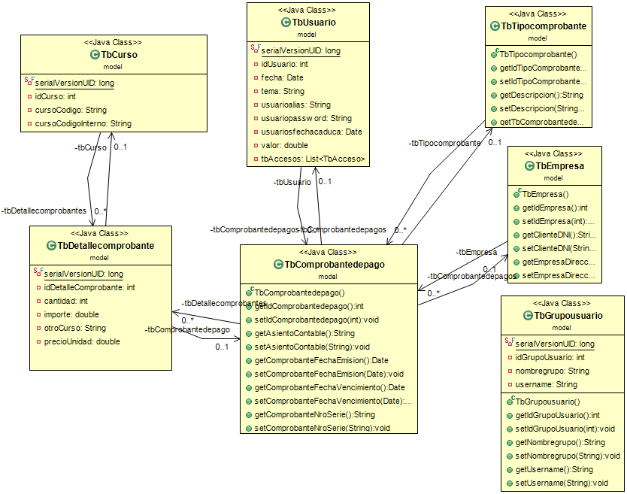

Fig. 33 Diagrama de clases - factura

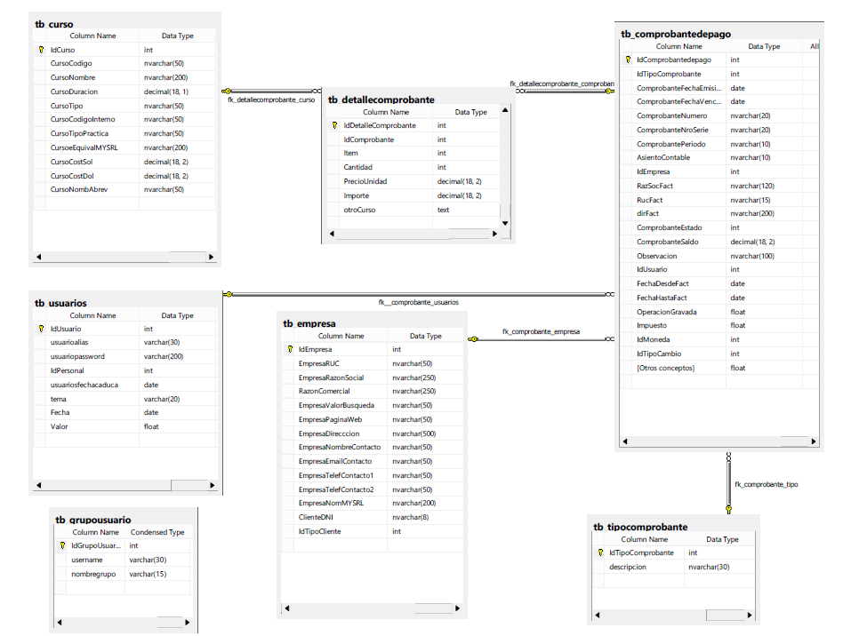**Base de datos incremental**

Fig. 34 Base de datos incremental - Factura

**Prototipo**

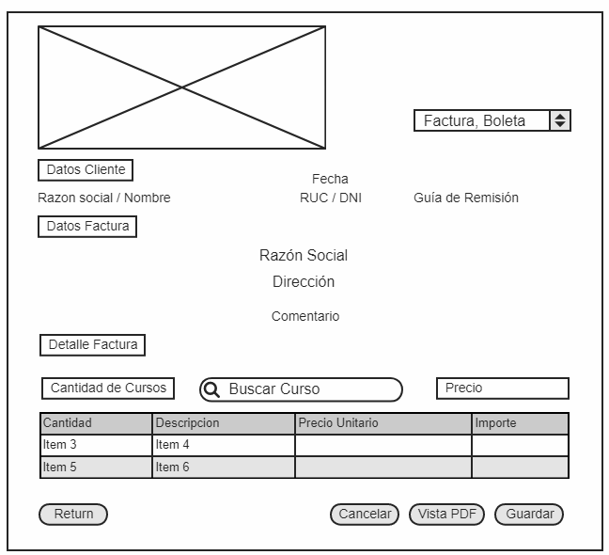

Fig. 35 Prototipo - Interfaz de boleta de venta

**Historial de pruebas**

Tabla 9

Creación de factura electrónica

|  |  |  |  |
| --- | --- | --- | --- |
| **HISTORIAL DE PRUEBAS DE SOFTWARE** | | | |
| **Sprint** | **Creación de factura electrónica - V1.0** | | |
| **Fechas** | **03/06/2018** | Encargado: | **Edwar Paúl Rodas Mendoza** |
| **Tester** | **Ilia Martinez / Delia Ruiz / Silvia Briones** | Aprobación: | **Gerente de operaciones /**  **Asistente de registros /**  **Contadora** |
| **Alcance** | Como usuario registrado quiero poder generar las factura electrónicas para los clientes de forma física y virtual | | |
|  |  |  |  |
| **Entradas** | 1. Información del cliente precargada en la ventana. | 1. Se registran los servicios brindados | 1. Guardar y firmar electrónicamente, factura. |
|  |  |  |  |
| **Salida** | 1. Lo datos del cliente son presentados en la pantalla y pueden ser editados a conveniencia. | 1. Servicios son halados en forma de búsqueda, scroll o teclado. | 1. Documento XML y representación en PDF. 2. Firmado de documento electrónico y almacenamiento |
|  |  |  |  |
| **Observaciones** | 1. Posibilidad de añadir o quitar un curso. | 1. Agregar u estado a la factura (pendiente o cancelada). | 1. Ninguna. |

**Interfaz** 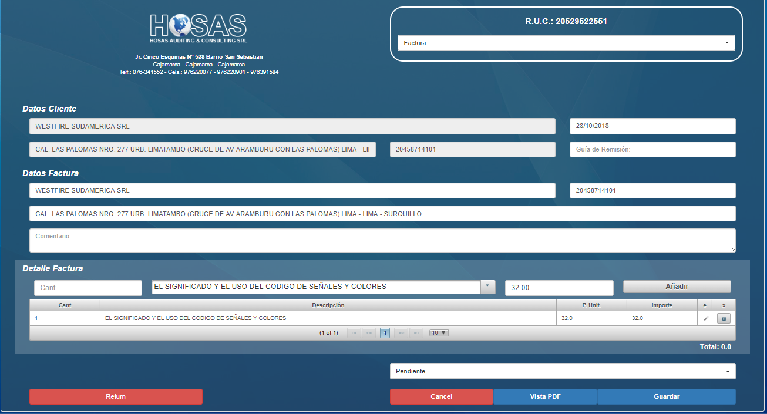

Fig. 36 Interfaz de generación factura

* **Pila del Sprint 3**
* **Sprint planning meeting**

Para el tercer sprint, luego del sprint review y la reunión sostenida con el product owner, se trabaja el desarrollo de la nota de crédito electrónica. Se acordó además acortar la duración del sprint por la existencia de desarrollos previos que facilitaron el cumplimiento del sprint.

**Historia ID:** 232276

**TÍTULO:** Generación de Notas de Crédito para boletas de venta o facturas

**MOSCOW:** Should

**RISK:** 80

* **Objetivo del Sprint**

Permitir que el usuario previamente registrado, pueda generar las notas de crédito de acuerdo a lo normado por SUNAT.

* **Cronograma del Sprint**

**Inicio :** 05/06/18

**Fin :** 11/06/18

Tabla 10

Pila de sprint 3

|  |  |  |  |  |  |  |  |  |  |  |  |  |  |  |
| --- | --- | --- | --- | --- | --- | --- | --- | --- | --- | --- | --- | --- | --- | --- |
| HISTORIA ID | TAREA ID | TAREA | DEPENDENCIA | PRIORIDAD | APROBACIÓN | ESTIMADO | 05-jun | 06-jun | 07-jun | 08-jun | 09-jun | 10-jun | 11-jun | SPRINT REVIEW |
| **232276** | 1 | Diseño e implementación de tabla o tablas necesarias en BBDD para almacenar la boleta de venta |  | 100 | Tabla creada y funcional en la BBDD | 2 | 0 |  |  |  |  |  |  |  |
| **232276** | 2 | Diseñar la interfaz de la nota de crédito | 1 | 60 | Interfaz aceptada por product owner | 2 | 0 |  |  |  |  |  |  |  |
| **232276** | 3 | Programar listbox para búsqueda de boletas de venta o factura para asociar a nota de crédito | 2 | 80 | Lista desplegable, con facturas y boletas creadas con antigüedad no mayor a 7 días calendarios | 8 | 4 | 0 |  |  |  |  |  |  |
| **232276** | 4 | Programar text box para ingresar detalle de nota de crédito y textbox para registrar el monto | 2 | 80 | Puedo registrar un texto específico para la nota de crédito | 8 | 8 | 4 | 0 |  |  |  |  |  |
| **232276** | 5 | Establecer estructura de archivo XML para guardado de nota de crédito |  | 100 | Estructura XML de acuerdo a lo dispuesto por SUNAT | 8 | 8 | 8 | 4 | 0 |  |  |  |  |
| **232276** | 6 | Programar creación de estructura XML para la nota de crédito en formato ZIP al momento de guardar. | 5 | 100 | Se obtiene el archivo ZIP de la factura en formato XML | 16 | 16 | 16 | 16 | 12 | 4 | 0 |  |  |
| **232276** | 7 | Testeo del funcionamiento de la interfaz y validación de archivo XML | 6 | 80 | Aprobación de product owner y contabilidad | 8 | 8 | 8 | 8 | 8 | 8 | 4 | 0 |  |
| HISTORIA ID | TAREA ID | TAREA | DEPENDENCIA | PRIORIDAD | APROBACIÓN | ESTIMADO | 05-jun | 06-jun | 07-jun | 08-jun | 09-jun | 10-jun | 11-jun | SPRINT REVIEW |
| **232276** | 8 | Despliegue de interfaz en la aplicación | 7 | 80 | Creación de la factura funcional | 4 | 4 | 4 | 4 | 4 | 4 | 4 | 0 |  |
| REAL | | | | | | 56 | 48 | 40 | 32 | 24 | 16 | 8 | 0 | 0 |
| ESTIMADO | | | | | | 56 | 48 | 40 | 32 | 24 | 16 | 8 | 0 | 0 |

Gráfico 5 Sprint 3 Nota de crédito para boleta o factura

Gráfico 6 Burnchart - Nota de crédito

* **Entregable del sprint**

**Caso de Uso**

Tabla 11

CU Generación de nota de crédito

|  |  |
| --- | --- |
| CASO DE USO | **CU03: Creación de nota de crédito**. |
| ACTOR(ES) | |
| Asistente de registro.  Contadora.  Gerente de operaciones. | |
| PRECONDICIONES | |
| Pedido de contadora.  Aprobación de gerente de operaciones.  La Factura o Boleta de Venta electrónica cuenta con CDR. | |
| FLUJO PRINCIPAL | |
| Contadora.   1. Pide a asistente de registro generación de nota de crédito.   Asistente de registro:   1. Ingresa al sistema.   Contadora   1. Brinda código de boleta o factura a la que se aplicará la nota de crédito.   Asistente de registro:   1. Realiza la búsqueda y selecciona la factura o boleta de venta electrónica indicada.   Contadora   1. Indica el motivo de la nota de crédito.   Asistente de registro:   1. Selecciona motivo de nota de crédito (anulación de la operación, anulación por error de ruc, corrección por error en la descripción, descuento global, descuento por ítem, devolución por ítem, bonificación, disminución en el valor) e ingresa texto adicional de ser indicado. 2. Guarda la nota de crédito. 3. Genera PDF. 4. Abre aplicación de firma electrónica. 5. Selecciona nota de débito. 6. Clic en enviar nota de crédito. | |
| SUB FLUJOS | |
| Ninguno. | |
| FLUJOS ALTERNATIVOS | |
| Ninguno | |
| EXCEPCIONES | |
|  | |
|  | |

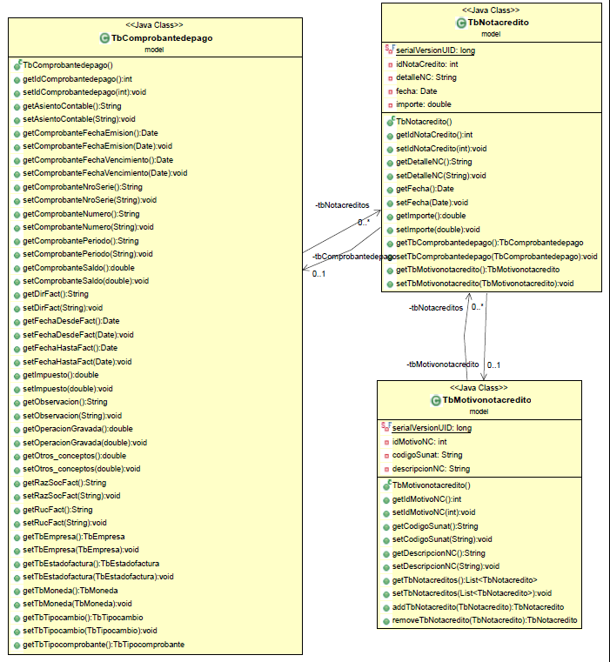**Diagrama de clase**

Fig. 37 Diagrama de clases - Nota de crédito

**Base de datos incremental**

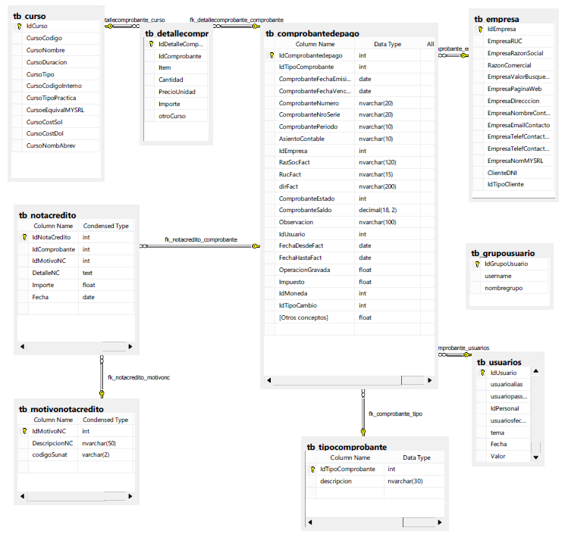

Fig. 38 Base de datos incremental – Nota de crédito

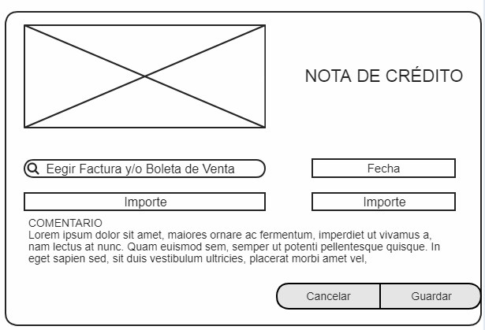**Prototipo**

Figura 39 Prototipo - Interfaz de nota de crédito

**Historial de prueba**

Tabla 12

Creación de nota de débito

|  |  |  |  |
| --- | --- | --- | --- |
| **HISTORIAL DE PRUEBAS DE SOFTWARE** | | | |
| **Sprint** | **Creación de nota de débito - V1.0** | | |
| **Fecha** | **09/06/2018** | Encargado: | **Edwar Paúl Rodas Mendoza** |
| **Tester** | **Ilia Martinez / Delia Ruiz / Silvia Briones** | Aprobación: | **Gerente de operaciones /**  **Contadora** |
| **Alcance** | Como usuario registrado quiero poder generar las notas de crédito, para modificar las boletas de venta o facturas que se hayan generado. | | |
|  |  |  |  |
| **Entradas** | 1. Factura o boleta que se desee modificar para ser asociada a la nota de crédito. | 1. Motivo, importe y comentario | 1. Guardar y firmar electrónicamente, esta nota de crédito. |
|  |  |  |  |
| **Salida** | 1. Campos de registro de acuerdo la necesidad del cliente. | 1. Registro de detalle de nota de crédito. | 1. Documento XML y representación en PDF. 2. Firmado de documento electrónico y almacenamiento |
|  |  |  |  |
| **Observaciones** | 1. Habilitar campo de motivo. | 1. No hay observación | 1. Botón para visualizar PDF |

**Interfaz**

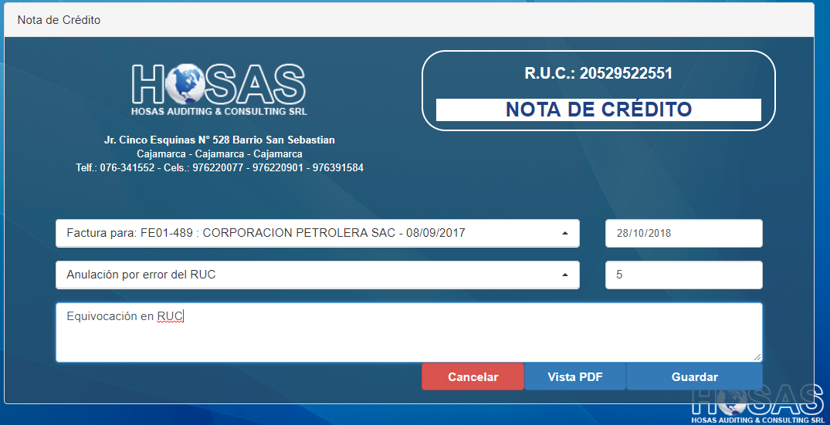

Fig. 40 Interfaz de registro de nota de crédito

* **Pila del Sprint 4**
* **Sprint planning meeting**

Para el cuarto sprint, luego del sprint review y la reunión sostenida con el product owner, se trabaja el desarrollo de la nota de débito electrónica. Se acordó además acortar la duración del sprint a una semana, apoyado en el sprint anterior.

**Historia ID:** 232277

**TÍTULO:** Generación de Notas de Débito para Boletas de Venta o Facturas

**MOSCOW:** Should

**RISK:** 80

* **Objetivo del Sprint**

Permitir que el usuario previamente registrado, pueda generar las notas de débito de acuerdo a lo normado por SUNAT.

* **Cronograma del Sprint**

**Inicio :** 12/06/18

**Fin :** 18/06/18

Tabla 13

Pila de sprint 4

|  |  |  |  |  |  |  |  |  |  |  |  |  |  |  |
| --- | --- | --- | --- | --- | --- | --- | --- | --- | --- | --- | --- | --- | --- | --- |
| HISTORIA ID | TAREA ID | TAREA | DEPENDENCIA | PRIORIDAD | APROBACIÓN | ESTIMADO | 12-jun | 13-jun | 14-jun | 15-jun | 16-jun | 17-jun | 18-jun | SPRINT REVIEW |
| 232277 | 1 | Diseño e implementación de tabla o tablas necesarias en BBDD para almacenar la nota de débito |  | 100 | Tabla creada y funcional en la BBDD | 2 | 0 |  |  |  |  |  |  |  |
| 232277 | 2 | Diseñar la interfaz de la nota de débito | 1 | 80 | Interfaz aceptada por product owner | 2 | 0 |  |  |  |  |  |  |  |

|  |  |  |  |  |  |  |  |  |  |  |  |  |  |  |
| --- | --- | --- | --- | --- | --- | --- | --- | --- | --- | --- | --- | --- | --- | --- |
| 232277 | 3 | Programar listbox para búsqueda de boletas de venta o factura para asociar a la nota de débito | 2 | 60 | Lista desplegable, con facturas y boletas creadas con antigüedad no mayor a 7 días calendarios | 8 | 4 | 0 |  |  |  |  |  |  |
| 232277 | 4 | Programar text box para ingresar detalle de nota de débito y textbox para registrar el monto | 2 | 60 | Puedo registrar un texto específico para la nota de débito. | 8 | 8 | 4 | 0 |  |  |  |  |  |
| 232277 | 5 | Establecer estructura de archivo XML para guardado de nota de débito | 4 | 100 | Estructura XML de acuerdo a lo dispuesto por SUNAT | 8 | 8 | 8 | 4 | 0 |  |  |  |  |
| HISTORIA ID | TAREA ID | TAREA | DEPENDENCIA | PRIORIDAD | APROBACIÓN | ESTIMADO | 12-jun | 13-jun | 14-jun | 15-jun | 16-jun | 17-jun | 18-jun | SPRINT REVIEW |
| 232277 | 8 | Despliegue de interfaz en la aplicación | 7 | 80 | Creación de la factura funcional | 4 | 4 | 4 | 4 | 4 | 4 | 4 | 0 |  |
| REAL | | | | | | 56 | 48 | 40 | 32 | 24 | 14 | 4 | 0 | 0 |
| ESTIMADO | | | | | | 56 | 48 | 40 | 32 | 24 | 16 | 8 | 0 | 0 |

Gráfico 7 Sprint 4 Generación de notas de débito

Gráfico 8 Burnchart - Generación de notas de débito

* **Entregable del Sprint**

**Caso de Uso**

Tabla 14

CU Generación de nota de débito

|  |  |
| --- | --- |
| CASO DE USO | **CU04: Creación de nota de débito** |
| ACTOR(ES) | |
| Asistente de registro.  Contadora.  Gerente de operaciones. | |
| PRECONDICIONES | |
| Pedido de contadora.  Aprobación de gerente de operaciones.  Factura o Boleta de Venta electrónica cuenta con CDR. | |
| FLUJO PRINCIPAL | |
| Contadora.   1. Pide a asistente de registro generación de nota de débito.   Asistente de registro:   1. Ingresa al sistema.   Contadora   1. Brinda código de boleta o factura a la que se aplicará la nota de débito.   Asistente de registro:   1. Realiza la búsqueda y selecciona la factura o boleta de venta electrónica indicada.   Contadora   1. Indica el motivo de la nota de débito.   Asistente de registro:   1. Selecciona motivo de nota de débito (Interés por mora, aumento de valor, Penalidades) e ingresa texto adicional de ser indicado. 2. Guarda la nota de débito. 3. Abre aplicación de firma electrónica. 4. Selecciona nota de débito. 5. Clic en enviar nota de débito. | |
| SUB FLUJOS | |
| Ninguno. | |
| FLUJOS ALTERNATIVOS | |
| Ninguno | |
| EXCEPCIONES | |
|  | |
|  | |

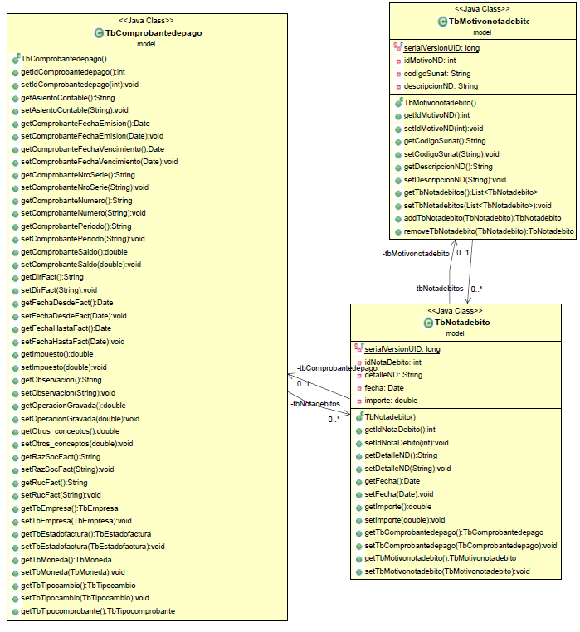**Diagrama de clase**

Figura 41 Diagrama de clase - nota de débito

**Base de datos incremental**

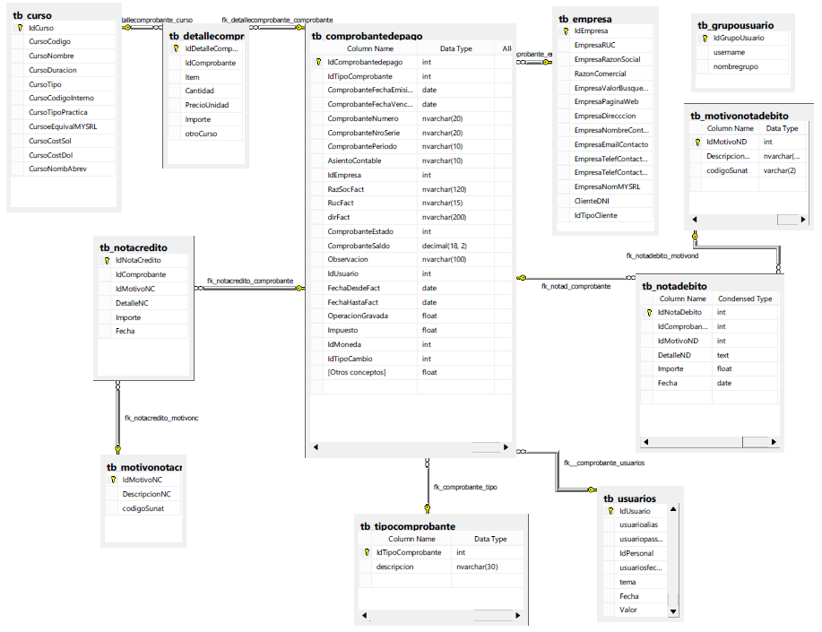

Fig. 42 Base de datos incremental - Nota de débito

**Prototipo**

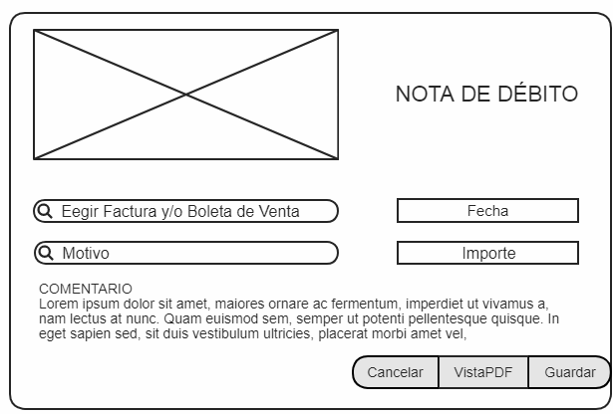

Figura 43 Prototipo - Nota de débito

**Pruebas de software**

Tabla 15

Creación de nota de débito

|  |  |  |  |
| --- | --- | --- | --- |
| **HISTORIAL DE PRUEBAS DE SOFTWARE** | | | |
| **Sprint** | **Creación de nota de débito - V1.0** | | |
| **Fecha** | **17/06/2018** | Encargado: | **Edwar Paúl Rodas Mendoza** |
| **Tester** | **Ilia Martinez / Delia Ruiz / Silvia Briones** | Aprobación: | **Gerente de operaciones /**  **Contadora** |
| **Alcance** | Como usuario registrado quiero poder generar las notas de débito que sean necesarias | | |
|  |  |  |  |
| **Entradas** | 1. Factura o boleta que se desee modificar para ser asociada a la nota de crédito. | 1. Motivo, importe y comentario | 1. Guardar y firmar electrónicamente, esta nota de crédito. |
|  |  |  |  |
| **Salida** | 1. Campos de registro de acuerdo la necesidad del cliente. | 1. Registro de detalle de nota de crédito. | 1. Documento XML y representación en PDF. 2. Firmado de documento electrónico y almacenamiento |
|  |  |  |  |
| **Observaciones** | 1. No hay observación | 1. No hay observación | 1. No hay observación |

**Interfaz**

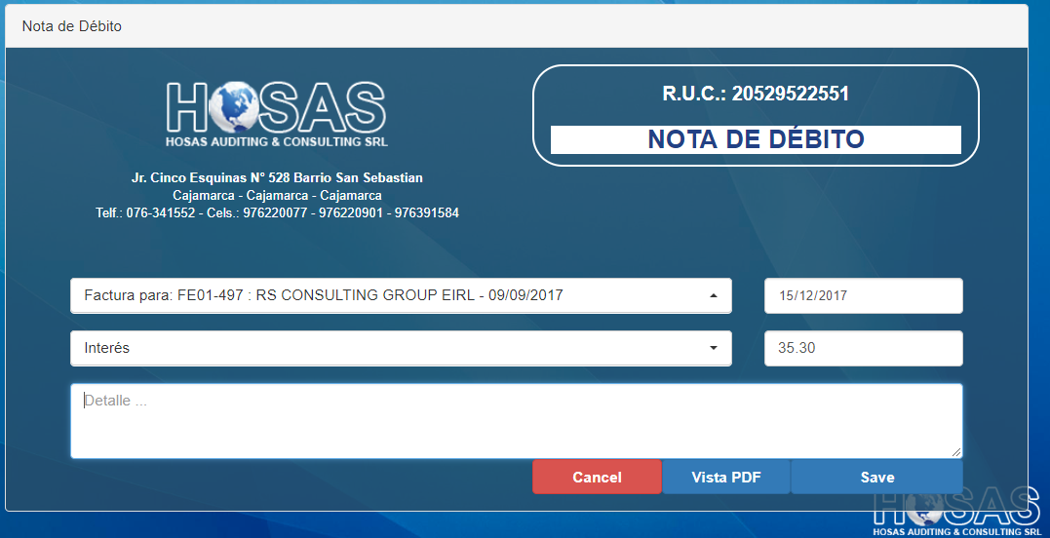

Fig. 44 Interfaz de registro de nota de débito

* **Pila del Sprint 9**
* **Sprint planning meeting**

En el último sprint, luego del sprint review y la reunión sostenida con el product owner, se trabaja en la preparación y entrega de la documentación a SUNAT para el registro como emisor electrónico.

**Historia ID:** 232349

**TÍTULO:** Sets de pruebas de SUNAT.

**MOSCOW:** Should.

**RISK:** 100.

* **Objetivo del Sprint**

Lograr que el sistema de emisión electrónica de la empresa Hosas, Auditing & Consulting S.R.L, sea reconocido como emisor electrónico por SUNAT, habiendo completado al 100% el set de pruebas impuesto por este ente gubernamental.

* **Cronograma del Sprint**

**Inicio :** 31/07/18

**Fin :** 28/08/18

|  |  |  |  |  |  |  |  |  |  |  |  |  |  |  |  |  |  |  |  |  |  |  |  |  |  |  |  |  |  |  |  |  |  |  |  |  |
| --- | --- | --- | --- | --- | --- | --- | --- | --- | --- | --- | --- | --- | --- | --- | --- | --- | --- | --- | --- | --- | --- | --- | --- | --- | --- | --- | --- | --- | --- | --- | --- | --- | --- | --- | --- | --- |
| Tabla 16  Pila de sprint 9 | | | | | | | | | | | | | | | | | | | | | | | | | | | | | | | | | | | | |
| HISTORIA ID | TAREA ID | TAREA | DEPENDENCIA | PRIORIDAD | APROBACIÓN | ESTIMADO | 31-jul | 01-ago | 02-ago | 03-ago | 04-ago | 05-ago | 06-ago | 07-ago | 08-ago | 09-ago | 10-ago | 11-ago | 12-ago | 13-ago | 14-ago | 15-ago | 16-ago | 17-ago | 18-ago | 19-ago | 20-ago | 21-ago | 22-ago | 23-ago | 24-ago | 25-ago | 26-ago | 27-ago | 28-ago | SPRINT REVIEW |
| 232349 | 1 | Set de pruebas de ventas grabadas con IGV |  | 100 | Se obtiene el registro de aprobación del set de pruebas por parte de SUNAT | 20 | 12 | 4 | 0 |  |  |  |  |  |  |  |  |  |  |  |  |  |  |  |  |  |  |  |  |  |  |  |  |  |  |  |
| 232349 | 2 | Set de ventas inafectadas y/o exoneradas | 1 | 100 | Se obtiene el registro de aprobación del set de pruebas por parte de SUNAT | 16 | 16 | 16 | 12 | 4 | 0 |  |  |  |  |  |  |  |  |  |  |  |  |  |  |  |  |  |  |  |  |  |  |  |  |  |
| 232349 | 3 | Set de pruebas de ventas gratuitas | 2 | 100 | Se obtiene el registro de aprobación del set de pruebas por parte de SUNAT | 16 | 16 | 16 | 16 | 16 | 12 | 4 | 0 |  |  |  |  |  |  |  |  |  |  |  |  |  |  |  |  |  |  |  |  |  |  |  |
| 232349 | 4 | Set de pruebas de ventas con descuento global | 3 | 100 | Se obtiene el registro de aprobación del set de pruebas por parte de SUNAT | 16 | 16 | 16 | 16 | 16 | 16 | 16 | 12 | 4 | 0 |  |  |  |  |  |  |  |  |  |  |  |  |  |  |  |  |  |  |  |  |  |
| HISTORIA ID | TAREA ID | TAREA | DEPENDENCIA | PRIORIDAD | APROBACIÓN | ESTIMADO | 31-jul | 01-ago | 02-ago | 03-ago | 04-ago | 05-ago | 06-ago | 07-ago | 08-ago | 09-ago | 10-ago | 11-ago | 12-ago | 13-ago | 14-ago | 15-ago | 16-ago | 17-ago | 18-ago | 19-ago | 20-ago | 21-ago | 22-ago | 23-ago | 24-ago | 25-ago | 26-ago | 27-ago | 28-ago | SPRINT REVIEW |
| 232349 | 6 | Set de pruebas de comunicación de baja de numeración | 5 | 100 | Se obtiene el registro de aprobación del set de pruebas por parte de SUNAT | 16 | 16 | 16 | 16 | 16 | 16 | 16 | 16 | 16 | 16 | 16 | 12 | 4 | 0 |  |  |  |  |  |  |  |  |  |  |  |  |  |  |  |  |  |
| 232349 | 7 | Set de pruebas de ventas grabadas con IGV | 6 | 100 | Se obtiene el registro de aprobación del set de pruebas por parte de SUNAT | 16 | 16 | 16 | 16 | 16 | 16 | 16 | 16 | 16 | 16 | 16 | 16 | 16 | 12 | 4 | 0 |  |  |  |  |  |  |  |  |  |  |  |  |  |  |  |
| 232349 | 8 | Set de pruebas de ventas exoneradas y/o inafectas | 7 | 100 | Se obtiene el registro de aprobación del set de pruebas por parte de SUNAT | 16 | 16 | 16 | 16 | 16 | 16 | 16 | 16 | 16 | 16 | 16 | 16 | 16 | 16 | 16 | 12 | 4 | 0 |  |  |  |  |  |  |  |  |  |  |  |  |  |
| 232349 | 9 | Set de pruebas de ventas con descuentos | 8 | 100 | Se obtiene el registro de aprobación del set de pruebas por parte de SUNAT | 18 | 18 | 18 | 18 | 18 | 18 | 18 | 18 | 18 | 18 | 18 | 18 | 18 | 18 | 18 | 18 | 18 | 14 | 4 | 0 |  |  |  |  |  |  |  |  |  |  |  |
| 232349 | 10 | Set de pruebas de ventas con operaciones de otro tipo de monedas | 9 | 100 | Se obtiene el registro de aprobación del set de pruebas por parte de SUNAT | 18 | 18 | 18 | 18 | 18 | 18 | 18 | 18 | 18 | 18 | 18 | 18 | 18 | 18 | 18 | 18 | 18 | 18 | 18 | 8 | 0 |  |  |  |  |  |  |  |  |  |  |
| HISTORIA ID | TAREA ID | TAREA | DEPENDENCIA | PRIORIDAD | APROBACIÓN | ESTIMADO | 31-jul | 01-ago | 02-ago | 03-ago | 04-ago | 05-ago | 06-ago | 07-ago | 08-ago | 09-ago | 10-ago | 11-ago | 12-ago | 13-ago | 14-ago | 15-ago | 16-ago | 17-ago | 18-ago | 19-ago | 20-ago | 21-ago | 22-ago | 23-ago | 24-ago | 25-ago | 26-ago | 27-ago | 28-ago | SPRINT REVIEW |
| 232349 | 12 | Recabar certificado de Emisor Electrónico | 11 | 100 | Se certifica a la empresa Hosas, Auditing & Consulting S.R.L como emisor electrónico | 4 | 4 | 4 | 4 | 4 | 4 | 4 | 4 | 4 | 4 | 4 | 4 | 4 | 4 | 4 | 4 | 4 | 4 | 4 | 4 | 4 | 4 | 4 | 0 |  |  |  |  |  |  |  |
| 232349 | 13 | Pase a producción del Sistema de Emisión Electrónica | 12 | 100 | Visto bueno de product Owner, área de contabilidad y usuarios del sistema | 48 | 48 | 48 | 48 | 48 | 48 | 48 | 48 | 48 | 48 | 48 | 48 | 48 | 48 | 48 | 48 | 48 | 48 | 48 | 48 | 48 | 48 | 48 | 48 | 40 | 30 | 22 | 14 | 6 | 0 |  |
| REAL | | | | | | 240 | 232 | 224 | 216 | 208 | 200 | 192 | 184 | 176 | 168 | 160 | 152 | 144 | 136 | 128 | 120 | 112 | 104 | 94 | 80 | 72 | 62 | 52 | 48 | 40 | 30 | 22 | 14 | 6 | 0 |  |
| ESTIMADO | | | | | | 240 | 232 | 224 | 216 | 208 | 200 | 192 | 184 | 176 | 168 | 160 | 152 | 144 | 136 | 128 | 120 | 112 | 104 | 96 | 88 | 80 | 72 | 64 | 56 | 48 | 40 | 32 | 24 | 16 | 8 | 0 |

Gráfico 9 Burnchart - Set de pruebas SUNAT

Gráfico 10 Sprint 9 Set de pruebas SUNAT

* 1. **Detalle de las tareas más destacas**
* **Diseño de la base de datos para el sistema de emisión electrónica.**

La empresa Hosas, Auditing & Consulting S.R.L, cuenta con un sistema de control interno, que le permite llevar el registro de las capacitaciones que realiza por cada participante y empresa que requería de sus servicios, ante esto y dada la disposición de SUNAT de catalogarla como facturador electrónico, se vio en la necesidad de ampliar la base de datos del sistema que estaba utilizando y disponer de un sistema de emisión electrónica. Luego del análisis correspondiente, y a partir de las historias de usuario, se crean las siguientes tablas:

Tabla 17

Base de datos de facturación electrónica

|  |  |
| --- | --- |
| NOMBRE TABLA | DEFINICION |
| 1. Tb_comprobantedepago | Guarda la información de la boleta de venta o factura |
| 1. Tb_tipocomprobante | Tabla maestra, que sirve para definir el tipo de comprobante a emitir (factura / boleta / resumen diario / comunicaciones de baja ) |
| 1. Tb_notadebito | Tabla que guarda la información sobre las notas de débito generadas |
| 1. Tb_motivonotadebito | Tabla maestra para guardar los motivos que llevan a generar una nota de débito, sujeto a las normas de SUNAT |
| 1. Tb_estadofactura | Tabla maestra que guarda información acerca del estado de pagua de una factura. Dado que la empresa que pide el servicio a Hosas Auditing & Consulting S.R.L pueden pagar hasta en 60 días calendarios. |
| 1. Tb_detallecomprobante | Tabla que asocia a la factura o boleta de venta, con el curso por el cual la empresa que contrata el servicio debe pagar. |
| 1. Tb_notacredito | Tabla que guarda la información sobre las notas de débito generadas. |
| NOMBRE TABLA | DEFINICION |
| 1. Tb_cuentaempresa | Tabla que asocia a la empresa registrada con la cuenta de banco a la que se va a recoger o depositar el pago (de ser necesario) por los servicios recibidos |
| 1. Tb_banco | Tabla maestra en la que se registra los bancos que usan los clientes de la empresa |
| 1. Tb_usuarios | Tabla maestra que guarda información acerca de los usuarios que usaran el sistema de emisión electrónica y usuarios que solo usaran los módulos de registro de capacitación a pedido de la empresa. |
| 1. Tb_grupousuario | Tabla que define los niveles de acceso al sistema que tendrá cada usuario |

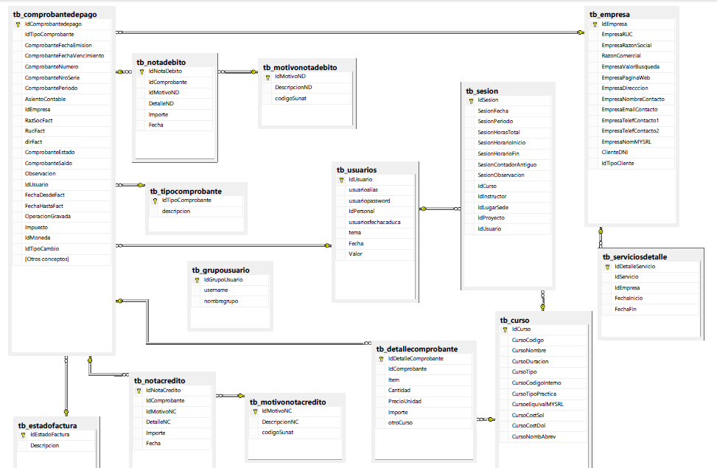

Fig. 45 Base de datos de facturación electrónica

* **Desarrollo e implementación de estructuras XML.**

Como parte del desarrollo e implementación del sistema de emisión electrónica, uno de los ítems más críticos a desarrollar fueron la representación en XML de las facturas de venta, notas de crédito y débito, resumen diario y comunicaciones de baja.

Para lograr que JAVA cree estas estructuras XML, existen librerías que permiten la creación de documentos compatibles con DOM y un analizador SAX, para el desarrollo se utilizó el paquete javax.xml.parsers, el cual contiene la factoría de clases **DocumentBuilderFactory**  el cual crea un objeto compatible con DOM (Modelo de Objetos de Documento) con estos dos comandos:

* DocumentBuilderFactory docFactory = DocumentBuilderFactory.newInstance();
* DocumentBuilder docBuilder = docFactory.newDocumentBuilder();

Para generar el documento se crea un Element “invoice” y se le asignan atributos, de acuerdo a lo requerido por SUNAT para armar la estructura XML que será recepcionada.

|  |
| --- |
| invoice.setAttribute("xmlns","urn:oasis:names:specification:ubl:schema:xsd:Invoice-2");  invoice.setAttribute("xmlns:cac","urn:oasis:names:specification:ubl:schema:xsd:CommonAggregateComponents-2");  invoice.setAttribute("xmlns:cbc","urn:oasis:names:specification:ubl:schema:xsd:CommonBasicComponents-2");  invoice.setAttribute("xmlns:ccts","urn:un:unece:uncefact:documentation:2");  invoice.setAttribute("xmlns:ds","http://www.w3.org/2000/09/xmldsig#");  invoice.setAttribute("xmlns:ext","urn:oasis:names:specification:ubl:schema:xsd:CommonExtensionComponents-2");  invoice.setAttribute("xmlns:qdt","urn:oasis:names:specification:ubl:schema:xsd:QualifiedDatatypes-2");  invoice.setAttribute("xmlns:sac","urn:sunat:names:specification:ubl:peru:schema:xsd:SunatAggregateComponents-1");  invoice.setAttribute("xmlns:udt","urn:un:unece:uncefact:data:specification:UnqualifiedDataTypesSchemaModule:2");  invoice.setAttribute("xmlns:xsi","http://www.w3.org/2001/XMLSchema-instance"); |

Cac, ccts, cbc, sdt, udt, ext, xsi son variables alias de los espacios de nombres, que son únicos y que están unidos a una interpretación específica, namespaces son sugeridos por el estándar UBL 2.0, exigido por SUNAT.

Tabla 18 Explicación de alias de UBL 2.0

|  |  |  |
| --- | --- | --- |
| **Alias variable** | **Namespace** | **Pertenencia** |
| cac | urn:oasis:names:specification:ubl:schema:xsd:CommonAggregateComponents-2 | CommonAggregateComponents-2 |
| ccts | urn:oasis:names:specification:ubl:schema:xsd:CoreComponentParameters-2 | CoreComponentParameters-2 |
| cbc | urn:oasis:names:specification:ubl:schema:xsd:CommonBasicComponents-2 | CommonBasicComponents-2 |
| sdt | urn:oasis:names:specification:ubl:schema:xsd:SpecializedDatatypes-2 | SpecializedDatatypes-2 |
| udt | urn:un:unece:uncefact:data:specification:UnqualifiedDataTypesSchemaModule:2 | UnqualifiedDataTypesSchemaModule:2 |
| ext | urn:oasis:names:specification:ubl:schema:xsd:CommonExtensionComponents-2 | CommonExtensionComponents-2 |
| xsi | http://www.w3.org/2001/XMLSchema-instance |  |

Una vez asignado los namespaces, se procede crear la variable element UBL la cual me permite usar UBL Extensions el cual se ejecuta como un contenedor para las definiciones estructuradas, como la definición de los campos para la firma del documento, indicar el tipo de algoritmo que se utilizará para realizar la firma electrónica, y la estructura que contiene la información del certificado del firmante. Esta estructura, se repite tanto en la programación de la factura de venta, nota de crédito, nota de débito, boleta de venta, resumen diario de ventas.

|  |
| --- |
| Element UBL = doc.createElement("ext:UBLExtensions");  Element UBLext = doc.createElement("ext:UBLExtension");  Element ExtCont = doc.createElement("ext:ExtensionContent");  Element AdditInfo = doc.createElement("sac:AdditionalInformation");  Element AdditMonetTotal = doc.createElement("sac:AdditionalMonetaryTotal");  Element AdditMonetTotalID = doc.createElement("cbc:ID");  AdditMonetTotalID.appendChild(doc.createTextNode("1001"));  AdditMonetTotal.appendChild(AdditMonetTotalID);  Element payableAm = doc.createElement("cbc:PayableAmount");  payableAm.setAttribute("currencyID", currencyid);  payableAm.appendChild(doc.createTextNode(totalGravadas));  AdditMonetTotal.appendChild(payableAm);  AdditInfo.appendChild(AdditMonetTotal);  ExtCont.appendChild(AdditInfo);  UBLext.appendChild(ExtCont);  UBL.appendChild(UBLext);  UBL.appendChild(UBLext);  Element UBLext2 = doc.createElement("ext:UBLExtension");  Element ExtCont2 = doc.createElement("ext:ExtensionContent");  //FIRMA DIGITAL  UBLext2.appendChild(ExtCont2);  UBL.appendChild(UBLext2);    invoice.appendChild(UBL); |

Un segmento importante es el campo signature, en donde irá registrado el campo de firma digital, en la etiqueta cbc:ID se indicará el número de RUC de la empresa y la razón social de esta.

Element Signature = doc.createElement("cac:Signature");

Element Signatureid = doc.createElement("cbc:ID");

Signatureid.appendChild(doc.createTextNode("IDSignSP"));

Signature.appendChild(Signatureid);

Element Signatureparty = doc.createElement("cac:SignatoryParty");

Element sigpartyidentification = doc.createElement("cac:PartyIdentification");

Element sigpartyidentificationid = doc.createElement("cbc:ID");

sigpartyidentificationid.appendChild(doc.createTextNode("20529522551"));

sigpartyidentification.appendChild(sigpartyidentificationid);

Signatureparty.appendChild(sigpartyidentification);

Element signpartyname = doc.createElement("cac:PartyName");

Element pnname = doc.createElement("cbc:Name");

pnname.appendChild(doc.createTextNode("HOSAS AUDITING & CONSULTING S.R.L"));

signpartyname.appendChild(pnname);

Signatureparty.appendChild(signpartyname);

Signature.appendChild(Signatureparty);

Element digitalSignAtt = doc.createElement("cac:DigitalSignatureAttachment");

Element dsaExtRef = doc.createElement("cac:ExternalReference");

Element dsaerURI = doc.createElement("cbc:URI");

dsaerURI.appendChild(doc.createTextNode("#signatureSP"));

dsaExtRef.appendChild(dsaerURI);

digitalSignAtt.appendChild(dsaExtRef);

Signature.appendChild(digitalSignAtt);

invoice.appendChild(Signature);

Dentro de la estructura XML, es necesario programar las etiquetas para la información de la empresa, etiquetas como cbc:id, cbc:CustomerAssignedAccountID, en dónde irá el ID asignado a la empresa es decir su razón social más el RUC, se consigna también la dirección de la empresa, ciudad donde opera, cbc:CitySubdivisionName.

//Datos Empresa

Element accsplparty = doc.createElement("cac:AccountingSupplierParty");

Element cusassacc = doc.createElement("cbc:CustomerAssignedAccountID");

//ID Empresa

String idempresa = "20529522551";

cusassacc.appendChild(doc.createTextNode(idempresa));

accsplparty.appendChild(cusassacc);

Element adiaccid = doc.createElement("cbc:AdditionalAccountID");

String aditionalid = "6";

adiaccid.appendChild(doc.createTextNode(aditionalid));

accsplparty.appendChild(adiaccid);

Element party = doc.createElement("cac:Party");

Element partyname = doc.createElement("cac:PartyName");

Element namep = doc.createElement("cbc:Name");

//Nombre Empresa

String empname = "HOSAS AUDITING & CONSULTING SRL";

namep.appendChild(doc.createTextNode(empname));

partyname.appendChild(namep);

party.appendChild(partyname);

Element Postalad = doc.createElement("cac:PostalAddress");

Element posid = doc.createElement("cbc:ID");

//Postal Code

String strposid = "060101";

posid.appendChild(doc.createTextNode(strposid));

Postalad.appendChild(posid);

Element streetname = doc.createElement("cbc:StreetName");

//Street Name

String strstreetname = "JR. CINCO ESQUINAS NRO. 528";

streetname.appendChild(doc.createTextNode(strstreetname));

Postalad.appendChild(streetname);

Element subdivname = doc.createElement("cbc:CitySubdivisionName");

//Urban Name

String strsubdivname = "URB. SAN SEBASTIAN";

subdivname.appendChild(doc.createTextNode(strsubdivname));

Postalad.appendChild(subdivname);

Element cityname = doc.createElement("cbc:CityName");

//cityName

String strcityname = "CAJAMARCA";

cityname.appendChild(doc.createTextNode(strcityname));

Postalad.appendChild(cityname);

Element cntrysubentity = doc.createElement("cbc:CountrySubentity");

//SubEntityName

String strcntrysubentity = "CAJAMARCA";

cntrysubentity.appendChild(doc.createTextNode(strcntrysubentity));

Postalad.appendChild(cntrysubentity);

Element district = doc.createElement("cbc:District");

//District name

String strdistrict = "CAJAMARCA";

district.appendChild(doc.createTextNode(strdistrict));

Postalad.appendChild(district);

Element country = doc.createElement("cac:Country");

Element idecode = doc.createElement("cbc:IdentificationCode");

//ID Country

String stridcountry = "PE";

idecode.appendChild(doc.createTextNode(stridcountry));

country.appendChild(idecode);

Postalad.appendChild(country);

party.appendChild(Postalad);

Element partylegalentity = doc.createElement("cac:PartyLegalEntity");

Element regname = doc.createElement("cbc:RegistrationName");

//registration name

String strregname = "HOSAS AUDITING & CONSULTING SRL";

regname.appendChild(doc.createTextNode(strregname));

partylegalentity.appendChild(regname);

party.appendChild(partylegalentity);

accsplparty.appendChild(party);

invoice.appendChild(accsplparty);

En cuanto a la información del cliente, esta se registra a partir de la etiqueta cac:AccountingCustomerParty, dentro de la cual se registrará el ruc de la empresa, cbc:CustomerAssignedAccountID, la razón social del cliente cbc:RegistrationName, registramos además cac:TaxTotal, para registrar el monto total de la venta y cbc:TaxAmount, para el registro de los impuestos a aplicar en el documento electrónico.

//Datos del clientes

Element acccustparty = doc.createElement("cac:AccountingCustomerParty");

Element custassaccid = doc.createElement("cbc:CustomerAssignedAccountID");

//Customer ID RUC

//String strcustassaccid = "20587896411";

custassaccid.appendChild(doc.createTextNode(idCliente));

acccustparty.appendChild(custassaccid);

Element custaddaccid = doc.createElement("cbc:AdditionalAccountID");

//Tipo Documento

String strcustaddaccid = dniruc;

custaddaccid.appendChild(doc.createTextNode(strcustaddaccid));

acccustparty.appendChild(custaddaccid);

Element custparty = doc.createElement("cac:Party");

Element custpartlegalentity = doc.createElement("cac:PartyLegalEntity");

Element custregname = doc.createElement("cbc:RegistrationName");

//customer name

//String strcustregname = "SERVICABINAS S.A.";

custregname.appendChild(doc.createTextNode(nombreCliente));

custpartlegalentity.appendChild(custregname);

custparty.appendChild(custpartlegalentity);

acccustparty.appendChild(custparty);

invoice.appendChild(acccustparty);

//Currency ID

//String currencyid = "PEN";

Element taxtotal = doc.createElement("cac:TaxTotal");

Element taxamount = doc.createElement("cbc:TaxAmount");

taxamount.setAttribute("currencyID", currencyid);

//taxamountTOTAL

//String taxamounttotal = "";

taxamount.appendChild(doc.createTextNode(""+*round*(Double.*parseDouble*(totalGravadas)*0.18,2)));

taxtotal.appendChild(taxamount);

Element taxsubtotal = doc.createElement("cac:TaxSubtotal");

Element taxamountsub = doc.createElement("cbc:TaxAmount");

taxamountsub.setAttribute("currencyID", currencyid);

//taxamountSubTotal

String taxamountsubtotal = "";

taxamountsub.appendChild(doc.createTextNode(""+*round*(Double.*parseDouble*(totalGravadas)*0.18,2)));

taxsubtotal.appendChild(taxamountsub);

Element taxcategorysub = doc.createElement("cac:TaxCategory");

Element taxschemasub = doc.createElement("cac:TaxScheme");

Element tssid = doc.createElement("cbc:ID");

tssid.appendChild(doc.createTextNode("1000"));

taxschemasub.appendChild(tssid);

Element tssname = doc.createElement("cbc:Name");

tssname.appendChild(doc.createTextNode("IGV"));

taxschemasub.appendChild(tssname);

Element tsstaxtypecode = doc.createElement("cbc:TaxTypeCode");

tsstaxtypecode.appendChild(doc.createTextNode("VAT"));

taxschemasub.appendChild(tsstaxtypecode);

taxcategorysub.appendChild(taxschemasub);

taxsubtotal.appendChild(taxcategorysub);

taxtotal.appendChild(taxsubtotal);

invoice.appendChild(taxtotal);

Element legalmonetarytotal = doc.createElement("cac:LegalMonetaryTotal");

Element payableamount = doc.createElement("cbc:PayableAmount");

payableamount.setAttribute("currencyID", currencyid);

//Payableamount

//String strpayableamount = "";

payableamount.appendChild(doc.createTextNode(total));

legalmonetarytotal.appendChild(payableamount);

invoice.appendChild(legalmonetarytotal);

* **Diseño y programación de representación en PDF de documentos electrónicos.**

Para diseñar la representación gráfica de la factura, boleta de venta, nota de crédito y débito, se trabajó con el reporteador TIBCO de JasperSoft Studio.

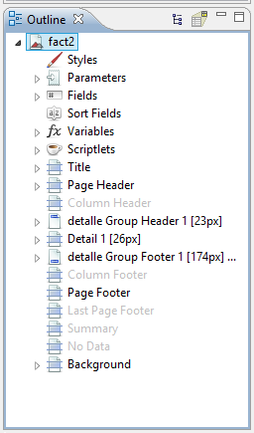

Fig. 46 Barra de diseño - Jaspersoft

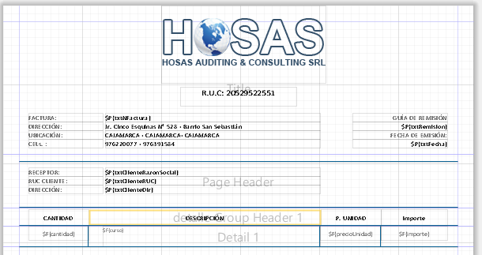

Fig. 47 Diseño de boleta de venta

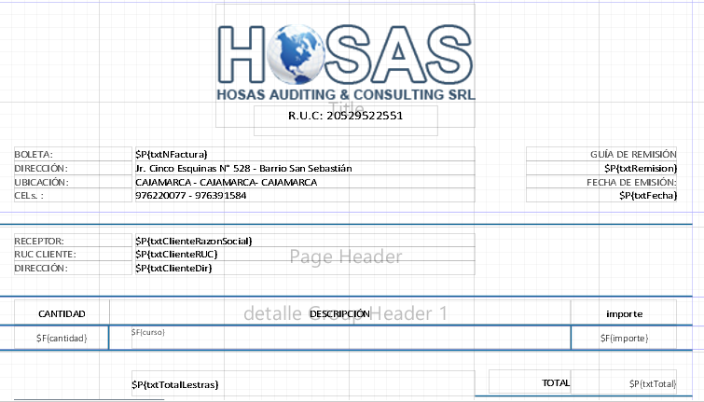

Fig. 48 Diseño de factura

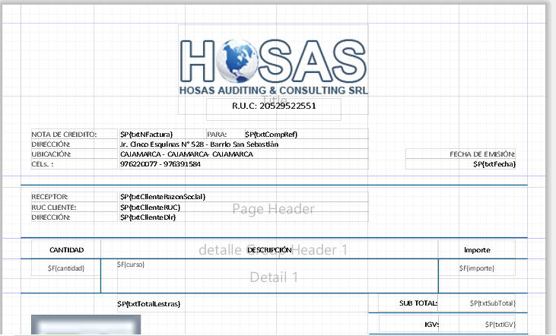

Fig. 49 Diseño de nota de crédito

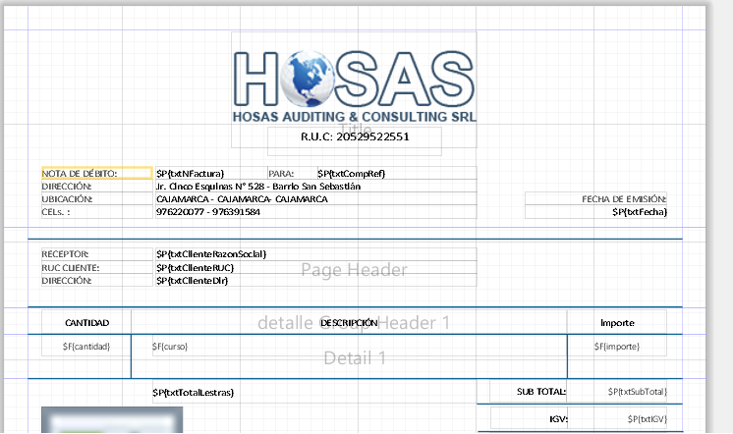

Fig. 50 Diseño de nota de débito

* **Envío de archivos XML en formato ZIP**

El desarrollo de esta actividad implico la implementación de un programa único en .net para la el firmado digital de los documentos electrónicos.

El proceso a seguir es que al terminar de generar el documento electrónico en formato zip (Boleta de Venta, Factura, Nota de crédito o débito) se carga el archivo en el programa de firmado electrónico y se procede a su envío a SUNAT.

El ajuste en el desarrollo se debió a que tanto en el ambiente de pruebas como en el ambiente de producción.

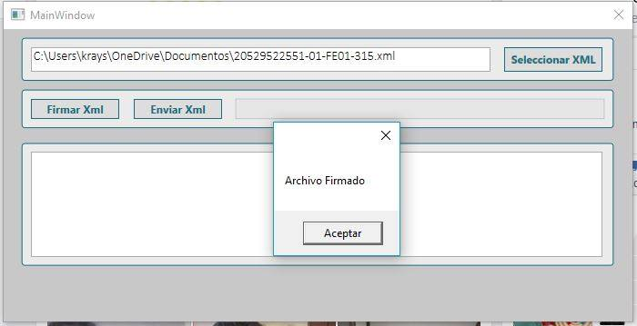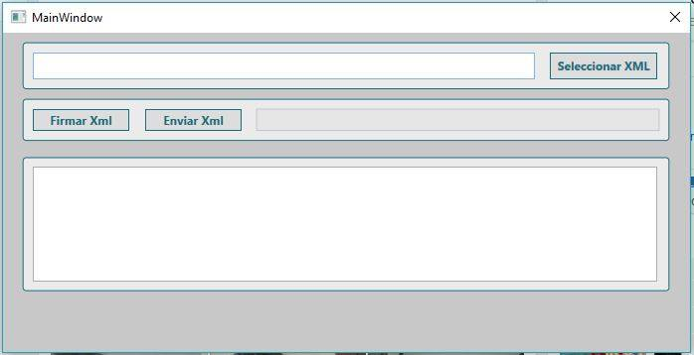

Fig. 51 Firmado de documento electronico.

Fig. 52 Firmado y envío de documentos electrónicos

* **Proceso de homologación**

Esta actividad se desarrollado de acuerdo al marco normativo de SUNAT; en el cual se busca verificar a manera de ensayo si los documentos generados por el contribuyente son enviados, cuando corresponda, a través del servicio web y si cumplirían con lo requerido para tener la calidad de comprobantes de pago electrónicos, notas electrónicas, resumen diario y comunicación de baja. Este proceso debe ser llevado a cabo en un máximo de 25 días calendarios, contados desde la presentación de la solicitud para incorporarse al Sistema de Emisión Electrónico.

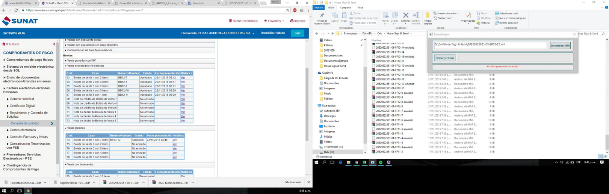

Fig. 53 Set de pruebas de Proceso de homologación

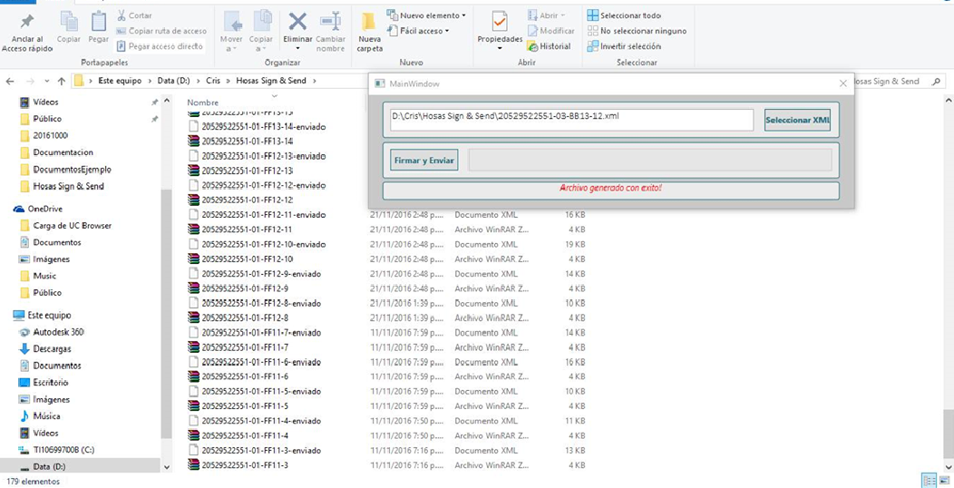

Fig. 54 Estructuras XML, validadas por SUNAT

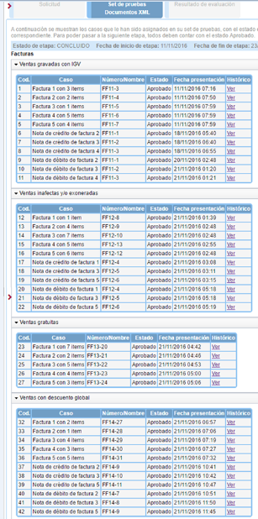

Fig. 55 Parte de set de pruebas de SUNAT. Total completado

1. **Tratamiento, análisis de datos y presentación de resultados**

La presente investigación es del tipo **aplicada,** ya que se ha desarrollado e implementado un sistema de información para mejorar la gestión del proceso de facturación en la empresa Hosas Auditing & Consulting S.R.L. resolviendo un problema presente en la organización.

Para contrastar la hipótesis, se aplicará el método de diseño **experimental**, ya que se realizará un pre-test para ver la situación actual del proceso en cuestión y luego se realizará un post test para medir los cambios que se generaron a partir de la implantación del sistema de información; para contrastar la hipótesis, tal como refiere Roberto Hernández Sampieri [45], en esta investigación se trata de establecer el posible efecto de una causa que se manipula.

G: Situación actual del proceso de factuiracón

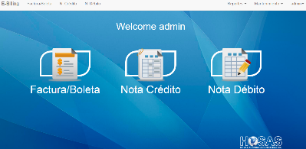

X: Sistema de emisión electrónica

O: Situación futura del proceso de facturación

Fig. 56 Contrastación de hipótesis - método pre y post test.

1. **Diseño de contrastación estadística**

Para la realización del diseño se tomaron en cuenta indicadores cualitativos y cuantitativos de acuerdo a la operacionalización de variables realizada, con esto se demostrará la influencia positiva del sistema de emisión electrónica en la gestión en el proceso de gestión de facturación de la empresa Hosas, Auditing & Consulting S.R.L, de acuerdo a la siguiente tabla.

Tabla 19 Indicadores para contrastación estadística

|  |  |  |
| --- | --- | --- |
| **ITEM** | **INDICADOR** | **TIPO** |
| **INDICADOR 1** | Tiempo de generación de una factura y/o boleta de venta y documentos asociados de forma tradicional y con el sistema de emisión electrónica. | Cuantitativo |
| **INDICADOR 2** | Número de envíos incorrectos (observados o rechazados) de facturas / boletas de venta a SUNAT de forma tradicional y con el sistema de emisión electrónica. | Cuantitativo |
| **INDICADOR 3** | Satisfacción del personal de la empresa Hosas, Auditing & Consulting S.R.L, que elabora facturas/ boletas de venta y documentos asociados de forma tradicional y con el sistema de emisión electrónica. | Cualitativo |
| **INDICADOR 4** | Satisfacción de los clientes externos de la empresa Hosas, Auditing & Consulting S.R.L, que requiere la generación de boletas, facturas, notas de crédito o débito, de forma tradicional y con el sistema de emisión electrónica. | Cualitativo |

1. **Prueba de hipótesis indicador cuantitativo N° 1**

**Para recolectar** datos y contrastar esta hipótesis se aplicó una ficha de observación a la persona que realiza la labor de la generación de la factura o boleta de venta. Se consideró calcular una muestra probabilística con el 95% de confianza y un error del +- 5% para el proceso de Gestión de facturación, esta muestra se tomó en base al total de registros digitados por día en un mes, tomando el tiempo en segundos.

Los registros generados por día, ya sean boletas o facturas en el mes de septiembre de 2018, se presentan de acuerdos al detalle adjunto:

Tabla 20

Registro del número de comprobantes generados

|  |  |
| --- | --- |
| **FECHA** | **FACTURAS Y/O BOLETAS GENERADAS** |
| 03/09/18 | 3 |
| 04/09/18 | 8 |
| 05/09/18 | 10 |
| 06/09/18 | 13 |
| 07/09/18 | 2 |
| 08/09/18 | 0 |
| 10/09/18 | 13 |
| 11/09/18 | 4 |
| 12/09/18 | 3 |
| 13/09/18 | 6 |
| 14/09/18 | 8 |
| 15/09/18 | 2 |
| 17/09/18 | 2 |
| 18/09/18 | 2 |
| 19/09/18 | 3 |
| 20/09/18 | 2 |
| 21/09/18 | 3 |
| 22/09/18 | 3 |
| 24/09/18 | 11 |
| 25/09/18 | 6 |
| 26/09/18 | 4 |
| 27/09/18 | 2 |
| 28/09/18 | 2 |
| 29/09/18 | 4 |
| **TOTAL** | **116** |

Tal como muestra la tabla anterior, hemos observado el ingreso de 116 registros en realizados en un mes por la persona observada, de cuales se tomarán 90 registros, por conveniencia para lograr parear los registros observados que se ingresaron de forma manual y los ingresados con el sistema de emisión electrónica. Se trabajará con un intervalo de confianza de 95% y un margen de error de 5%.

Cabe indicar que la toma de datos durante la observación al proceso de facturación tradicional, y asistido con el sistema de emisión electrónica ha sido en segundos.

1. **Pre y Post Test**

Tabla 21

Registro de tiempos (pre y post test)

|  |  |  |  |
| --- | --- | --- | --- |
| REGISTRO | PRE TEST | POST TEST | D |
| Ta | Tb |
| 1 | 71 | 61 | 10 |
| 2 | 65 | 60 | 5 |
| 3 | 85 | 71 | 14 |
| 4 | 83 | 66 | 17 |
| 5 | 70 | 66 | 4 |
| 6 | 87 | 64 | 23 |
| 7 | 70 | 69 | 1 |
| 8 | 71 | 65 | 6 |
| 9 | 86 | 64 | 22 |
| 10 | 76 | 62 | 14 |
| 11 | 84 | 70 | 14 |
| 12 | 85 | 61 | 24 |
| 13 | 77 | 62 | 15 |
| 14 | 81 | 72 | 9 |
| 15 | 76 | 67 | 9 |
| 16 | 79 | 63 | 16 |
| 17 | 74 | 71 | 3 |
| 18 | 81 | 67 | 14 |
| 19 | 90 | 61 | 29 |
| 20 | 73 | 60 | 13 |
| 21 | 76 | 61 | 15 |
| 22 | 81 | 62 | 19 |
| 23 | 82 | 60 | 22 |
| 24 | 70 | 69 | 1 |
| 25 | 73 | 66 | 7 |
| 26 | 89 | 65 | 24 |
| 27 | 88 | 65 | 23 |
| 28 | 90 | 68 | 22 |
| 29 | 75 | 62 | 13 |
| 30 | 71 | 64 | 7 |
| 31 | 74 | 70 | 4 |
| 32 | 72 | 62 | 10 |
| 33 | 72 | 72 | 0 |
| 34 | 83 | 71 | 12 |
| 35 | 70 | 68 | 2 |
| 36 | 85 | 63 | 22 |
| REGISTRO | PRE TEST | POST TEST | D |
| Ta | Tb |
| 37 | 90 | 60 | 30 |
| 38 | 83 | 60 | 23 |
| 39 | 88 | 62 | 26 |
| 40 | 84 | 70 | 14 |
| 41 | 76 | 61 | 15 |
| 42 | 78 | 62 | 16 |
| 43 | 72 | 69 | 3 |
| 44 | 90 | 62 | 28 |
| 45 | 86 | 60 | 26 |
| 46 | 87 | 64 | 23 |
| 47 | 78 | 71 | 7 |
| 48 | 76 | 60 | 16 |
| 49 | 75 | 69 | 6 |
| 50 | 89 | 60 | 29 |
| 51 | 74 | 62 | 12 |
| 52 | 72 | 60 | 12 |
| 53 | 86 | 62 | 24 |
| 54 | 77 | 66 | 11 |
| 55 | 81 | 72 | 9 |
| 56 | 76 | 67 | 9 |
| 57 | 85 | 60 | 25 |
| 58 | 88 | 66 | 22 |
| 59 | 73 | 72 | 1 |
| 60 | 89 | 66 | 23 |
| 61 | 84 | 63 | 21 |
| 62 | 76 | 60 | 16 |
| 63 | 80 | 66 | 14 |
| 64 | 90 | 60 | 30 |
| 65 | 85 | 68 | 17 |
| 66 | 86 | 64 | 22 |
| 67 | 84 | 63 | 21 |
| 68 | 70 | 72 | -2 |
| 69 | 82 | 70 | 12 |
| 70 | 84 | 67 | 17 |
| 71 | 88 | 63 | 25 |
| 72 | 80 | 72 | 8 |
| 73 | 90 | 61 | 29 |
| 74 | 73 | 63 | 10 |
| 75 | 88 | 62 | 26 |
| 76 | 79 | 65 | 14 |
| 77 | 86 | 70 | 16 |
| REGISTRO | PRE TEST | POST TEST | D |
| Ta | Tb |
| 78 | 76 | 69 | 7 |
| 79 | 75 | 72 | 3 |
| 80 | 90 | 62 | 28 |
| 81 | 83 | 71 | 12 |
| 82 | 83 | 67 | 16 |
| 83 | 74 | 63 | 11 |
| 84 | 71 | 62 | 9 |
| 85 | 90 | 67 | 23 |
| 86 | 86 | 71 | 15 |
| 87 | 75 | 66 | 9 |
| 88 | 88 | 67 | 21 |
| 89 | 88 | 71 | 17 |
| 90 | 83 | 66 | 17 |

En el ANEXO 1 podemos ver la ficha de observación por actividades y obtención del total de tiempo tomado por la colaboradora en la generación del documento de venta.

* **Definición de variables**

***Ta:***Tiempo promedio de generación de boleta, factura o documentos anexos, *antes* de implementar el Sistema de Información para emisión electrónica.

***Td:*** Tiempo promedio de generación de boleta, factura o documentos anexos, *después* de implementar el Sistema de Información para emisión electrónica.

**Prueba de normalidad**

Verificamos que exista un comportamiento de normalidad en los valores de tiempo registrados en el pre-test y el pos-test, con la prueba de Kolmogorov-Smirnov dado que el tamaño de la muestra es mayor a 30, teniendo como criterios para aceptar la normalidad lo siguiente:

P-valor => ∝ Aceptar H0 = Los datos provienen de una distribución normal

P-valor <= ∝ Aceptar H1 = Los datos NO provienen de una distribución normal.

Tabla 22

Prueba de normalidad de muestras de indicador 1

|  |  |  |  |  |  |  |
| --- | --- | --- | --- | --- | --- | --- |
| **Pruebas de normalidad** | | | | | | |
|  | Kolmogorov-Smirnova | | | Shapiro-Wilk | | |
| Estadístico | gl | Sig. | Estadístico | gl | Sig. |
| Sin sistema | ,122 | 90 | ,002 | ,938 | 90 | ,000 |
| Con sistema | ,141 | 90 | ,000 | ,917 | 90 | ,000 |
| a. Corrección de significación de Lilliefors | | | | | | |

Se realiza la evaluación de normalidad de acuerdo a los valores obtenidos, comparándolos con el valor de ∝, según el siguiente cuadro:

Tabla 23

Evaluación de resultados de normalidad indicador 1

|  |  |  |
| --- | --- | --- |
| **NORMALIDAD** | | |
| P valor (Antes del SEE) =0,002 | < | (∝ = 0.05) |
| P valor (Después del SEE) = 0.000 | < | (∝ = 0.05) |
| **CONCLUSIÓN:**  Los tiempos obtenidos en el estudio tanto antes como después del Sistema de emisión electrónica **no** siguen una distribución normal. | | |

1. **Prueba de hipótesis**

* **Hipótesis estadística:**

***Hipótesis nula:***

El tiempo de generación de boleta, factura o documentos anexos de forma tradicional, es menor o igual que el tiempo de ingreso de información con el sistema de emisión electrónica.

**H0: Ta <= Td**

***Hipótesis alternativa:***

El tiempo de generación de boleta, factura o documentos anexos de forma tradicional, es mayor que el tiempo de ingreso de información con el sistema de emisión electrónica.

**H1: Ta => Td**

* **Nivel de significancia:**

Se tomará en cuenta un nivel de significancia del 5% (∝ = 0.05) obteniendo para el nivel de confianza (1-∝ = 0.95) un 95%.

* **Estadístico de la prueba:**

Dado que la muestra se consideró en 90 registros y estos no siguen una distribución normal, utilizaremos prueba estadística no parametrizada, rango de Wilconxon.

1. **Presentación de resultados**

Tabla 24

Estadísticos de muestras de indicador 1

|  |  |  |  |  |
| --- | --- | --- | --- | --- |
| **Estadísticos** | | | | |
|  | | Tiempo sin sistema | Tiempo con sistema | Diferencia |
| N | Válido | 90 | 90 | 90 |
| Perdidos | 0 | 0 | 0 |
| Media | | 80,39 | 65,29 | 15,10 |
| Desviación estándar | | 6,673 | 3,970 | 8,145 |
| Varianza | | 44,532 | 15,758 | 66,338 |

**Decisión estadística**

Tabla 25

Prueba de rangos con signo de Wilcoxon

|  |  |
| --- | --- |
| **Estadísticos de pruebaa** | |
|  | Con Sistemas  Sin sistema |
| Z | -8,177b |
| Sig. asintótica (bilateral) | ,000 |
| a. Prueba de rangos con signo de Wilcoxon | |
| b. Se basa en rangos positivos. | |

Teniendo en cuenta el valor de **P**, se evaluará las siguientes condiciones:

Si la probabilidad obtenida **P <= ∝**, **se rechaza** la hipótesis nula **H0** y se acepta la hipótesis alternativa H1

Si la probabilidad obtenida **P > ∝,** **se acepta** la hipótesis nula **H0**, y se rechaza la hipótesis alternativa H1

*Tabla 26*

*Decisión estadística indicador 1*

|  |  |  |
| --- | --- | --- |
| **P = 0,000** | **<** | **(∝ = 0.05)** |
| **CONCLUSIÓN:**  Por el valor de significancia obtenido se concluye que se rechaza la hipótesis **H0** y se acepta la hipótesis alternativa, probándose que el tiempo de generación de boleta, factura o documentos anexos de forma tradicional, es mayor que el tiempo de ingreso de información con el sistema de emisión electrónica. Por lo cual se concluye que el uso del sistema de emisión electrónica influye en la reducción del tiempo para la generación de boletas, facturas o documentos asociados. | | |

1. **Prueba de hipótesis indicador cuantitativo Nº 2**

Para recolectar datos y contrastar esta hipótesis se aplicó una guía de análisis de documentos, aplicados al talonario de facturas y a los documentos generados por el sistema de emisión electrónica. Se consideró una muestra por conveniencia (no probabilística) de acuerdo a la experiencia del investigador en el proceso de Gestión de del proceso de facturación en la empresa Pyme Hosas, Auditing & Consulting S.R.L, tomándose 30 valores de referencia, que son los días laborables de la semana a criterio de la empresa (de lunes a sábado) y contabilizando los errores sucedidos en cada día.

1. **Pre y post – test**

Se recoge el número de errores sucedidos de forma manual y con la utilización del sistema de emisión electrónica.

Tabla 27 Registro de errores de envío a Sunat indicador 2

|  |  |  |  |
| --- | --- | --- | --- |
| **Errores detectados en el envío a SUNAT** | | | |
| **DÍA** | **PRE – TEST** | **POST – TEST** | **D** |
| Ta | Tb |
| 1 | 1 | 0 | 0 |
| 2 | 2 | 1 | 1 |
| 3 | 2 | 0 | 2 |
| 4 | 2 | 0 | 2 |
| 5 | 0 | 0 | 0 |
| 6 | 2 | 1 | 1 |
| 7 | 1 | 0 | 1 |
| 8 | 1 | 1 | 0 |
| 9 | 2 | 1 | 1 |
| 10 | 0 | 0 | 0 |
| 11 | 2 | 0 | 2 |
| 12 | 2 | 1 | 1 |
| 13 | 1 | 0 | 1 |
| 14 | 1 | 0 | 1 |
| 15 | 0 | 0 | 0 |
| 16 | 1 | 0 | 1 |
| 17 | 1 | 0 | 1 |
| 18 | 1 | 1 | 0 |
| 19 | 2 | 0 | 2 |
| 20 | 1 | 0 | 1 |
| 21 | 1 | 1 | 0 |
| 22 | 0 | 0 | 0 |
| 23 | 0 | 0 | 0 |
| 24 | 1 | 0 | 1 |
| 25 | 0 | 0 | 0 |
| TOTAL | 27 | 7 | 20 |

En el ANEXO 2 podemos ver el modelo de la guía de revisión de documentos y obtención del total de errores en el envío de información a SUNAT, por la colaboradora, en el documento de venta.

**Variables**

***Ta:***Número de errores generados en el envío de información a SUNAT, antes de implementar el Sistema de gestión del proceso de facturación.

***Tb:*** Número de generados en el envío de información a SUNAT, después de implementar el Sistema de gestión del proceso de facturación.

**Prueba de normalidad**

Verificamos que exista un comportamiento de normalidad en los valores de tiempo registrados en el pre-test y el pos-test, con la prueba de Shapiro-Wilk, teniendo como criterios para aceptar la normalidad lo siguiente:

**P-valor => ∝ Aceptar H0** = Los datos provienen de una distribución normal

**P-valor <= ∝ Aceptar H1** = Los datos NO provienen de una distribución normal.

Tabla 28

Prueba de normalidad de muestras de indicador 2

|  |  |  |  |  |  |  |
| --- | --- | --- | --- | --- | --- | --- |
| **Pruebas de normalidad** | | | | | | |
|  | Kolmogorov-Smirnova | | | Shapiro-Wilk | | |
| Estadístico | gl | Sig. | Estadístico | gl | Sig. |
| Con sistema | ,391 | 25 | ,000 | ,679 | 25 | ,000 |
| Sin sistema | ,213 | 25 | ,005 | ,842 | 25 | ,001 |
| Diferencia | ,311 | 25 | ,000 | ,776 | 25 | ,000 |
| a. Corrección de significación de Lilliefors | | | | | | |

Se realiza la evaluación de normalidad de acuerdo a los valores obtenidos, comparándolos con el valor de ∝, según el siguiente cuadro:

Tabla 29

Tabla evaluación de resultados de normalidad indicador 2

|  |  |  |
| --- | --- | --- |
| **NORMALIDAD** | | |
| P valor (Antes del SEE) =0,001 | < | (∝ = 0.05) |
| P valor (Después del SEE) = 0.000 | < | (∝ = 0.05) |
| **CONCLUSIÓN:**  Los datos obtenidos en la prueba de normalidad para los valores obtenidos, **no** siguen una distribución normal. | | |

1. **Prueba de hipótesis**

* **Hipótesis estadística:**

***Hipótesis nula:***

El número de errores generados durante el ingreso de información con el sistema tradicional, es menor o igual al número de errores generados con el sistema de emisión electrónica.

**H0: Ta <= Td**

***Hipótesis alternativa:***

El número de errores generados durante el ingreso de información con el sistema tradicional, es mayor al número de errores generados con el sistema de emisión electrónica.

**H1: Ta > Td**

* **Nivel de significancia:**

Se tomará en cuenta un nivel de significancia del 5% (∝ = 0.05) obteniendo para el nivel de confianza (1-∝ = 0.95) un 95%.

* **Estadístico de la prueba:**

Dado que la muestra se consideró en 25 registros y estos no siguen una distribución normal, utilizaremos prueba estadística no parametrizada, rango de Wilconxon.

1. **Presentación de resultados**

Tabla 30

Tabla de estadísticos de muestras de indicador 2

|  |  |  |  |  |
| --- | --- | --- | --- | --- |
| **Estadísticos** | | | | |
|  | | Sin sistema | Con sistema | Diferencia |
| N | Válido | 25 | 25 | 25 |
| Perdidos | 0 | 0 | 0 |
| Media | | 1,1600 | ,4400 | -,7200 |
| Desviación estándar | | 1,10604 | ,65064 | ,89069 |
| Varianza | | 1,223 | ,423 | ,793 |

**Decisión estadística**

Tabla 31 Prueba de rangos con signo de Wilcoxon.

|  |  |
| --- | --- |
|  | Con sistema - Sin sistema |
| Z | -3,140b |
| Sig. asintótica (bilateral) | ,002 |
| a. Prueba de rangos con signo de Wilcoxon | |
| b. Se basa en rangos positivos. | |

Teniendo en cuenta el valor de **P**, se evaluará las siguientes condiciones:

Si la probabilidad obtenida **P <= ∝**, **se rechaza** la hipótesis nula **H0** y se acepta la hipótesis alternativa **H1.**

Si la probabilidad obtenida **P > ∝,** **se acepta** la hipótesis nula **H0**, y se rechaza la hipótesis alternativa H1.

*Tabla 32*

*Decisión estadística indicador 2*

|  |  |  |  |
| --- | --- | --- | --- |
| **P = 0,002** | **<=** |  | **(∝ = 0.05)** |
| **CONCLUSIÓN:**  Por el valor de significancia obtenido, se acepta la hipótesis **H1:** El número de errores generados durante el ingreso de información con el sistema tradicional, es mayor al número de errores generados con el Sistema de emisión electrónica. Por lo cual se concluye que el uso del sistema de emisión electrónica disminuye el número de errores durante el ingreso de información. | | | |

1. **Prueba de hipótesis indicador Nº 3**

En la organización para verificar el grado de satisfacción del cliente interno (colaboradores) para con el sistema de emisión electrónica se aplicó una encuesta de satisfacción sobre el uso del referido sistema (Anexo 3). La ponderación de cada pregunta de la encuesta, se tratará bajo la escala de Likert, de acuerdo al siguiente detalle:

Tabla 33

Escala de valoración indicador 3

|  |  |  |  |  |  |
| --- | --- | --- | --- | --- | --- |
|  | **ESCALA DE VALORACIÓN** | | | | |
| ***Rango*** | *MM* | *M* | *R* | *B* | *MB* |
| ***Nivel de percepción*** | *MUY MALO* | *MALO* | *REGULAR* | *BUENO* | *MUY BUENO* |
| ***Peso*** | **1** | **2** | **3** | **4** | **5** |

En la encuesta se estructuró en 08 preguntas en la cuales se evalúa el nivel de satisfacción que tienen los clientes internos en cuanto a la gestión del proceso de facturación en la empresa Hosas, Auditing & Consulting S.R.L, en un primer momento sin el sistema y luego tras la implementación del sistema de emisión electrónica.

Para tratar los resultados de la encuesta, se registra el nivel de satisfacción por cada pregunta del cuestionario en una fila por cada entrevistado (5), los valores en la fila se suman para obtener el puntaje total que se le otorga al pre y post test, se identifica el nivel de satisfacción alcanzado. Luego con SPSS se determina el alfa de Cronbach del estudio para saber la fiabilidad del mismo.

Tabla 34

Recojo de datos de nivel de satisfacción indicador 3

|  |  |  |  |  |  |  |  |
| --- | --- | --- | --- | --- | --- | --- | --- |
| C  I | PREGUNTA | | | | | Puntaje Total | Nivel de satisfacción |
| PESO | | | | |
| MM | M | R | B | MB | Pti | Nsi |
| 1 | 2 | 3 | 4 | 5 |
| **TOTAL** | | | | | | |  |

En otro momento, para obtener el estadístico de estudio, se suman el total de los valores por pregunta y se divide entre el total de registros (8) obteniéndose el promedio de valor en cada pregunta, tanto antes de la implementación del sistema de facturación, como después del mismo, en un mismo cuadro se colocan los valores promedio del pre test y post test, así:

Tabla 35

Valores de pre y post-test para indicador 3

|  |  |  |  |
| --- | --- | --- | --- |
| PREGUNTA | PRE-TEST | POST-TEST | DIFERENCIA |
| 1 | Sum (Vp)/Nr | Sum (Vp)/Nr | PRE – POST |
| 2 | Sum (Vp)/Nr | Sum (Vp)/Nr | PRE – POST |
| 3 | Sum (Vp)/Nr | Sum (Vp)/Nr | PRE – POST |
| 4 | Sum (Vp)/Nr | Sum (Vp)/Nr | PRE – POST |
| 6 | Sum (Vp)/Nr | Sum (Vp)/Nr | PRE – POST |
| 7 | Sum (Vp)/Nr | Sum (Vp)/Nr | PRE – POST |
| 8 | Sum (Vp)/Nr | Sum (Vp)/Nr | PRE – POST |

Con ayuda del software SPSS, se realiza una prueba de normalidad para determinar el estadístico de prueba.

1. **Pre y post – test**

De acuerdo a lo estipulado en la presente investigación, la empresa Hosas, Auditing & Consulting S.R.L, cuenta con 5 personas que participan activamente en la gestión del proceso de facturación, a quienes se les aplicó una encuesta pre (Nsa) y post (NSd) implementación del sistema de emisión electrónica.

* Valores de Nivel de satisfacción antes de la implementación del SEE

Tabla 36

Nivel de satisfacción antes del SEE indicador 3

|  |  |  |  |  |  |  |  |  |  |  |
| --- | --- | --- | --- | --- | --- | --- | --- | --- | --- | --- |
| ***CI*** | ***PR1*** | ***PR2*** | ***PR3*** | ***PR4*** | ***PR5*** | ***PR6*** | ***PR7*** | ***PR8*** | ***T*** | ***NS*** |
| ***1*** | 2 | 2 | 3 | 3 | 3 | 2 | 2 | 3 | 20 | 3 |
| ***2*** | 2 | 2 | 2 | 2 | 3 | 1 | 2 | 2 | 16 | 2 |
| ***3*** | 3 | 2 | 1 | 1 | 1 | 2 | 1 | 2 | 13 | 2 |
| ***4*** | 2 | 2 | 2 | 2 | 3 | 3 | 3 | 3 | 20 | 3 |
| ***5*** | 3 | 2 | 3 | 2 | 3 | 2 | 2 | 2 | 19 | 3 |

* Valores de Nivel de satisfacción después de la implementación del SEE

Tabla 37

Nivel de satisfacción después del SEE indicador 3

|  |  |  |  |  |  |  |  |  |  |  |
| --- | --- | --- | --- | --- | --- | --- | --- | --- | --- | --- |
| ***CI*** | ***PR1*** | ***PR2*** | ***PR3*** | ***PR4*** | ***PR5*** | ***PR6*** | ***PR7*** | ***PR8*** | ***T*** | ***NS*** |
| ***1*** | 4 | 4 | 4 | 4 | 4 | 5 | 5 | 5 | 35 | 5 |
| ***2*** | 4 | 4 | 4 | 4 | 4 | 4 | 4 | 4 | 32 | 4 |
| ***3*** | 4 | 4 | 4 | 4 | 4 | 4 | 4 | 5 | 33 | 5 |
| ***4*** | 4 | 4 | 5 | 4 | 4 | 5 | 5 | 5 | 36 | 5 |
| ***5*** | 5 | 4 | 5 | 5 | 4 | 5 | 5 | 5 | 38 | 5 |

Donde:

CI: Colaboradores

PR: Pregunta

T: Total Obtenido

NS: Nivel de satisfacción.

Muy bueno = 5 Bueno = 4 Regular = 3 Malo = 2 Muy malo = 1

Obtenemos la diferencia de las medias de las respuestas a las preguntas planteadas, tanto antes de la implementación del sistema.

Tabla 38

Tabla de valores promedio pre y post test indicador 3

|  |  |  |  |
| --- | --- | --- | --- |
| **PREGUNTA** | **PRE TEST** | **POST TEST** | **D** |
| 1 | 2.4 | 4.2 | - 1.8 |
| 2 | 2 | 4 | - 2 |
| 3 | 2.2 | 4.4 | - 2.2 |
| 4 | 2 | 4.2 | - 2.2 |
| 5 | 2.6 | 4 | - 1.4 |
| 6 | 2 | 4.6 | - 2.6 |
| 7 | 2 | 4.6 | - 2.6 |
| 8 | 2.4 | 4.8 | - 2.4 |
| PROMEDIO | 2.2 | 4.35 | -2.15 |

De los resultados obtenidos en la tabla de valores medios por pregunta, procedemos a realizar la prueba de normalidad, para determinar el estadístico a utilizar.

|  |  |  |  |  |  |  |
| --- | --- | --- | --- | --- | --- | --- |
| **Pruebas de normalidad** | | | | | | |
|  | Kolmogorov-Smirnova | | | Shapiro-Wilk | | |
| Estadístico | gl | Sig. | Estadístico | gl | Sig. |
| NSa | ,222 | 25 | ,003 | ,811 | 25 | ,000 |
| NSd | ,449 | 25 | ,000 | ,565 | 25 | ,000 |
| a. Corrección de significación de Lilliefors | | | | | | |

Tabla 39

Evaluación de resultados de normalidad indicador 3

De acuerdo a los valores obtenidos, comparándolos con el valor de ∝, se obtendrá una conclusión, según el siguiente cuadro:

Tabla 40

Evaluación de resultados de normalidad indicador 3

|  |  |  |
| --- | --- | --- |
| **NORMALIDAD** | | |
| P valor (Antes del SEE) =0,000 | < | (∝ = 0.05) |
| P valor (Después del SEE) = 0,000 | < | (∝ = 0.05) |
| **CONCLUSIÓN:**  Los datos obtenidos en la prueba de normalidad para los valores obtenidos, no siguen una distribución normal. | | |

1. **Prueba de hipótesis**

* **Hipótesis estadística:**

***Hipótesis nula:***

El nivel de satisfacción de los usuarios internos con el sistema tradicional, es mayor o igual que el nivel de satisfacción de los usuarios con la implementación del Sistema de emisión electrónica.

**H0: NSa >= NSd**

***Hipótesis alternativa:***

El nivel de satisfacción de los usuarios internos con el sistema tradicional, es menor que el nivel de satisfacción de los usuarios con la implementación del Sistema de emisión electrónica.

**H1: NSa < NSd**

* **Nivel de significancia:**

El nivel de significancia escogido es del 5%. Siendo ∝=0.05.

Por lo tanto el nivel de confianza (1 - ∝ = 0.95) es del 95%.

* **Estadístico de la prueba:**

El estadístico de la prueba será la prueba de los rangos con signo de Wilcoxon.

1. **Presentación de resultados**

Tabla 41

Estadísticos de muestras de indicador 3

|  |  |  |  |  |  |  |
| --- | --- | --- | --- | --- | --- | --- |
| **Estadísticos descriptivos** | | | | | | |
|  | N | Mínimo | Máximo | Media | Desviación estándar | Varianza |
| NSa | 8 | 2,00 | 2,60 | 2,2000 | ,23905 | ,057 |
| NSd | 8 | 4,00 | 4,80 | 4,3500 | ,29761 | ,089 |
| N válido (por lista) | 8 |  |  |  |  |  |

**Estadística de Fiabilidad**

Utilizando la prueba de fiabilidad Alfa de Conbranch, se procede a verificar la confiablidad de la escala de medida utilizada.

Tabla 42

Estadísticas de fiabilidad NSa

|  |  |  |
| --- | --- | --- |
| Alfa de Cronbach | Alfa de Cronbach basada en elementos estandarizados | N de elementos |
| ,715 | ,713 | 8 |

Tabla 43

Estadísticas de fiabilidad NSd

|  |  |  |
| --- | --- | --- |
| Alfa de Cronbach | Alfa de Cronbach basada en elementos estandarizados | N de elementos |
| ,884 | ,882 | 8 |

Tabla 44

Evaluación de fiabilidad para muestra de indicador 3

|  |  |  |
| --- | --- | --- |
| **Fiabilidad** | | |
| Valor obtenido en encuesta NSa = 0,715 | > | 0.7 |
| Valor obtenido en encuesta NSd = 0,884 | > | 0.8 |
| **CONCLUSIÓN:**  Los valores obtenidos indican que la encuesta aplicada antes de la implementación del sistema es de fiabilidad moderada. A su vez, el nivel de fiabilidad de las encuestas aplicadas luego de la implementación es adecuada. | | |

**Decisión estadística**

Tabla 45 Prueba de rangos con signo de Wilcoxon.

|  |  |
| --- | --- |
| **Estadísticos de prueba** | |
|  | NSd - NSa |
| Z | -2,527b |
| Sig. asintótica (bilateral) | ,012 |
| a. Prueba de rangos con signo de Wilcoxon | |
| b. Se basa en rangos negativos. | |

Teniendo en cuenta el valor de **P**, se evaluará las siguientes condiciones:

Si la probabilidad obtenida **P <= ∝**, **se rechaza** la hipótesis nula **H0** y se acepta la hipótesis alternativFia **H1.**

Si la probabilidad obtenida **P > ∝,** **se acepta** la hipótesis nula **H0**, y se rechaza la hipótesis alternativa H1.

Tabla 46

Decisión estadística indicador 3

|  |  |  |
| --- | --- | --- |
| **P = 0,012** | **<=** | **(∝ = 0.05)** |
| **CONCLUSIÓN:**  Por el valor de significancia obtenido, se acepta la hipótesis **H1:** El nivel de satisfacción de los usuarios internos con el sistema tradicional, es menor que el nivel de satisfacción de los usuarios con la implementación del Sistema de emisión electrónica. Dado esto se concluye que la implementación del Sistema de emisión electrónica ha influido, elevando el nivel de satisfacción en cuanto a la gestión del proceso de facturación del cliente interno de la organización, | | |

Con los valores obtenidos en el promedio de nivel de satisfacción y con el estadístico de prueba, se comprueba que el nivel de satisfacción del cliente interno antes de la implementación del sistema es **Regular** y luego de la implementación del sistema la satisfacción del cliente interno se sitúa en un nivel **Muy bueno**.

1. **Prueba de hipótesis indicador Nº 4**

Para recoger información y evaluar el indicador 4 referido a el grado de satisfacción de los clientes externos de la empresa Hosas, Auditing & Consulting S.R.L, que requiere la generación de boletas, facturas, notas de crédito o débito, de forma tradicional y con el sistema de emisión electrónica, mediante una encuesta dirigida al cliente externo, con respecto al modo de trabajo con facturación tradicional y a la implementación del sistemas de facturación electrónica en la empresa Hosas, Auditing & Consulting S.R.L.

Tabla 47

Escala de valoración de indicador 4

|  |  |  |  |  |
| --- | --- | --- | --- | --- |
| **ESCALA DE VALORACIÓN** | | | | |
| *Insatisfecho(a)* | *Poco satisfecho(a)* | *Ni satisfecho(a) / Ni insatisfecho(a)* | *Satisfecho(a)* | *Muy satisfecho(a)* |
| **In1** | **2** | **3** | **4** | **5** |

En la encuesta se estructuró en 09 preguntas en la cuales se evalúa el nivel de satisfacción que tiene nuestros clientes en cuanto al proceso de facturación en la empresa Hosas, Auditing & Consulting S.R.L, en un primer momento sin el sistema y luego tras la implementación del sistema de emisión electrónica.

Para tratar los resultados de la encuesta, se registra el nivel de satisfacción por cada pregunta del cuestionario en una fila por cada entrevistado (5), los valores en la fila se suman para obtener el puntaje total que se le otorga al pre y post test, se identifica el nivel de satisfacción alcanzado. Luego con SPSS se determina el alfa de [Cronbach](https://www.google.com/search?q=Cronbach&spell=1&sa=X&ved=0ahUKEwip64SBvtDfAhVR11kKHapqB1kQkeECCCkoAA) del estudio para saber la fiabilidad del mismo.

Tabla 48

Recojo de datos de nivel de satisfacción de indicador 4

|  |  |  |  |  |  |  |  |
| --- | --- | --- | --- | --- | --- | --- | --- |
| E | PREGUNTA | | | | | Puntaje Total | Nivel de satisfacción |
| PESO | | | | |
| I | PS | R | S | MS | Pti | Nsi |
| 1 | 2 | 3 | 4 | 5 |
| **TOTAL** | | | | | | |  |

En otro momento, para obtener el estadístico de estudio, se suman el total de los valores por pregunta y se divide entre el total de registros (9) y se obtiene el promedio de valor obtenido por cada pregunta, tanto antes de la implementación del sistema de facturación, como después del mismo, en un mismo cuadro se colocan los valores promedio del pre test y post test, así:

Tabla 49

Valores promedio pre y post test indicador 4

|  |  |  |  |
| --- | --- | --- | --- |
| PREGUNTA | PRE-TEST | POST-TEST | DIFERENCIA |
| 1 | Sum (Vp)/Nr | Sum (Vp)/Nr | PRE – POST |
| 2 | Sum (Vp)/Nr | Sum (Vp)/Nr | PRE – POST |
| 3 | Sum (Vp)/Nr | Sum (Vp)/Nr | PRE – POST |
| 4 | Sum (Vp)/Nr | Sum (Vp)/Nr | PRE – POST |
| 6 | Sum (Vp)/Nr | Sum (Vp)/Nr | PRE – POST |
| 7 | Sum (Vp)/Nr | Sum (Vp)/Nr | PRE – POST |
| 8 | Sum (Vp)/Nr | Sum (Vp)/Nr | PRE – POST |
| 9 | Sum (Vp)/Nr | Sum (Vp)/Nr | PRE – POST |

* 1. **Pre y post – test**

Dada la situación del estudio, la toma de datos se realizó con la aplicación de una encuesta a todos aquellos clientes que hicieron uso del servicio, antes y después de la implementación del sistema de información. La muestra fue seleccionada desde los registros que se tenían de facturas emitidas durante 30 días laborales para la empresa antes de la implementación y a las empresas que requirieron facturas, boletas, notas de crédito o débito electrónicas en los 30 días posteriores a la implementación del sistema, se obtuvo así un total de 60 empresas a las cuales se aplicó la referida encuesta (Anexo 4).

* Valores de Nivel de satisfacción antes de la implementación del SEE

Tabla 50

Nivel de satisfacción antes del SEE indicador 4

|  |  |  |  |  |  |  |  |  |  |  |  |
| --- | --- | --- | --- | --- | --- | --- | --- | --- | --- | --- | --- |
| ***E*** | ***PR1*** | ***PR2*** | ***PR3*** | ***PR4*** | ***PR5*** | ***PR6*** | ***PR7*** | ***PR8*** | ***PR9*** | ***TOTAL*** | ***NS*** |
| ***1*** | 2 | 2 | 2 | 2 | 3 | 3 | 3 | 3 | 2 | 22,00 | 3 |
| ***2*** | 3 | 3 | 3 | 3 | 3 | 2 | 2 | 3 | 3 | 25,00 | 3 |
| ***3*** | 3 | 3 | 3 | 2 | 3 | 2 | 3 | 3 | 3 | 25,00 | 3 |
| ***4*** | 3 | 3 | 3 | 2 | 2 | 2 | 2 | 3 | 3 | 23,00 | 3 |
| ***5*** | 2 | 2 | 2 | 2 | 2 | 2 | 2 | 2 | 2 | 18,00 | 2 |
| ***6*** | 2 | 2 | 2 | 2 | 3 | 3 | 3 | 2 | 2 | 21,00 | 3 |
| ***7*** | 3 | 3 | 3 | 2 | 2 | 2 | 2 | 2 | 2 | 21,00 | 3 |
| ***8*** | 3 | 3 | 2 | 3 | 2 | 3 | 2 | 3 | 2 | 23,00 | 3 |
| ***9*** | 3 | 3 | 3 | 3 | 2 | 2 | 2 | 3 | 2 | 23,00 | 3 |
| ***10*** | 2 | 2 | 2 | 2 | 2 | 2 | 2 | 2 | 2 | 18,00 | 2 |
| ***11*** | 2 | 2 | 2 | 2 | 2 | 2 | 2 | 2 | 2 | 18,00 | 2 |
| ***12*** | 3 | 3 | 2 | 2 | 2 | 2 | 3 | 2 | 2 | 21,00 | 3 |
| ***13*** | 2 | 2 | 2 | 2 | 2 | 2 | 3 | 2 | 3 | 20,00 | 3 |
| ***14*** | 2 | 2 | 2 | 2 | 2 | 2 | 2 | 2 | 2 | 18,00 | 2 |
| ***15*** | 3 | 2 | 3 | 3 | 2 | 2 | 3 | 3 | 2 | 23,00 | 3 |
| ***16*** | 3 | 3 | 3 | 2 | 2 | 2 | 2 | 2 | 2 | 21,00 | 3 |
| ***17*** | 2 | 2 | 2 | 2 | 3 | 2 | 2 | 3 | 2 | 20,00 | 3 |
| ***18*** | 3 | 3 | 2 | 2 | 2 | 2 | 2 | 2 | 2 | 20,00 | 3 |
| ***19*** | 2 | 2 | 2 | 2 | 2 | 2 | 2 | 2 | 2 | 18,00 | 2 |
| ***20*** | 2 | 2 | 3 | 2 | 3 | 2 | 2 | 2 | 2 | 20,00 | 3 |
| ***21*** | 2 | 2 | 2 | 2 | 1 | 1 | 1 | 1 | 2 | 14,00 | 2 |
| ***22*** | 3 | 2 | 2 | 2 | 2 | 2 | 2 | 2 | 2 | 19,00 | 3 |
| ***23*** | 2 | 2 | 2 | 2 | 1 | 1 | 1 | 2 | 2 | 15,00 | 2 |
| ***24*** | 2 | 2 | 2 | 2 | 2 | 2 | 2 | 1 | 2 | 17,00 | 2 |
| ***25*** | 3 | 3 | 3 | 2 | 2 | 2 | 3 | 2 | 2 | 22,00 | 3 |
| ***26*** | 3 | 2 | 3 | 2 | 2 | 2 | 2 | 3 | 2 | 21,00 | 3 |
| ***27*** | 2 | 2 | 2 | 2 | 2 | 2 | 2 | 2 | 3 | 19,00 | 3 |
| ***28*** | 2 | 3 | 3 | 2 | 2 | 2 | 2 | 3 | 2 | 21,00 | 3 |
| ***29*** | 3 | 3 | 3 | 3 | 2 | 2 | 3 | 2 | 3 | 24,00 | 3 |
| ***30*** | 3 | 2 | 3 | 2 | 2 | 2 | 2 | 3 | 2 | 21,00 | 3 |
| ***31*** | 3 | 3 | 3 | 3 | 2 | 2 | 2 | 2 | 3 | 23,00 | 3 |
| ***E*** | ***PR1*** | ***PR2*** | ***PR3*** | ***PR4*** | ***PR5*** | ***PR6*** | ***PR7*** | ***PR8*** | ***PR9*** | ***TOTAL*** | ***NS*** |
| ***33*** | 2 | 2 | 1 | 1 | 1 | 1 | 2 | 2 | 2 | 14,00 | 2 |
| ***34*** | 2 | 2 | 3 | 3 | 2 | 2 | 3 | 3 | 2 | 22,00 | 3 |
| ***35*** | 2 | 2 | 2 | 2 | 3 | 2 | 2 | 3 | 3 | 21,00 | 3 |
| ***36*** | 2 | 2 | 1 | 1 | 1 | 2 | 2 | 2 | 2 | 15,00 | 2 |
| ***37*** | 3 | 2 | 2 | 2 | 2 | 2 | 3 | 3 | 2 | 21,00 | 3 |
| ***38*** | 2 | 2 | 2 | 1 | 1 | 1 | 2 | 2 | 2 | 15,00 | 2 |
| ***39*** | 3 | 2 | 2 | 3 | 2 | 2 | 2 | 2 | 2 | 20,00 | 3 |
| ***40*** | 2 | 2 | 3 | 3 | 3 | 2 | 2 | 2 | 2 | 21,00 | 3 |
| ***41*** | 2 | 2 | 2 | 3 | 3 | 3 | 2 | 2 | 2 | 21,00 | 3 |
| ***42*** | 2 | 2 | 2 | 2 | 3 | 2 | 3 | 3 | 3 | 22,00 | 3 |
| ***43*** | 3 | 3 | 3 | 2 | 3 | 3 | 3 | 3 | 2 | 25,00 | 3 |
| ***44*** | 3 | 3 | 2 | 2 | 2 | 3 | 3 | 2 | 2 | 22,00 | 3 |
| ***45*** | 2 | 3 | 2 | 3 | 2 | 2 | 2 | 2 | 3 | 21,00 | 3 |
| ***46*** | 2 | 2 | 2 | 2 | 2 | 2 | 2 | 2 | 2 | 18,00 | 2 |
| ***47*** | 3 | 3 | 3 | 3 | 2 | 2 | 2 | 3 | 2 | 23,00 | 3 |
| ***48*** | 3 | 3 | 2 | 2 | 2 | 2 | 3 | 3 | 3 | 23,00 | 3 |
| ***49*** | 2 | 2 | 2 | 2 | 2 | 2 | 3 | 3 | 3 | 21,00 | 3 |
| ***50*** | 2 | 2 | 2 | 2 | 1 | 1 | 1 | 2 | 2 | 15,00 | 2 |
| ***51*** | 2 | 2 | 2 | 1 | 1 | 1 | 2 | 2 | 2 | 15,00 | 2 |
| ***52*** | 3 | 3 | 3 | 2 | 2 | 2 | 2 | 2 | 2 | 21,00 | 3 |
| ***53*** | 2 | 2 | 2 | 2 | 2 | 2 | 2 | 2 | 2 | 18,00 | 2 |
| ***54*** | 3 | 3 | 3 | 2 | 2 | 2 | 3 | 3 | 3 | 24,00 | 3 |
| ***55*** | 2 | 2 | 2 | 2 | 2 | 3 | 3 | 3 | 3 | 22,00 | 3 |
| ***56*** | 2 | 2 | 2 | 2 | 2 | 2 | 1 | 1 | 1 | 15,00 | 2 |
| ***57*** | 2 | 2 | 2 | 2 | 2 | 1 | 1 | 1 | 2 | 15,00 | 2 |
| ***58*** | 2 | 2 | 2 | 1 | 1 | 1 | 2 | 2 | 2 | 15,00 | 2 |
| ***59*** | 3 | 3 | 3 | 2 | 2 | 2 | 2 | 2 | 2 | 21,00 | 3 |
| ***60*** | 2 | 2 | 2 | 2 | 1 | 1 | 1 | 2 | 2 | 15,00 | 2 |

* Valores de nivel de satisfacción después de la implementación del SEE.

Tabla 51

Nivel de satisfacción después del SEE indicador 4

|  |  |  |  |  |  |  |  |  |  |  |  |
| --- | --- | --- | --- | --- | --- | --- | --- | --- | --- | --- | --- |
| ***C1*** | ***PR1*** | ***PR2*** | ***PR3*** | ***PR4*** | ***PR5*** | ***PR6*** | ***PR7*** | ***PR8*** | ***PR9*** | ***TOTAL*** | ***NS*** |
| ***1*** | 4 | 4 | 4 | 4 | 4 | 5 | 5 | 5 | 5 | 40,00 | 5 |
| ***2*** | 4 | 4 | 4 | 4 | 4 | 4 | 4 | 4 | 4 | 36,00 | 4 |
| ***3*** | 4 | 4 | 4 | 4 | 4 | 4 | 4 | 5 | 5 | 38,00 | 5 |
| ***4*** | 4 | 4 | 5 | 4 | 4 | 5 | 5 | 5 | 5 | 41,00 | 5 |
| ***5*** | 5 | 4 | 5 | 5 | 4 | 5 | 5 | 5 | 5 | 43,00 | 5 |
| ***6*** | 4 | 4 | 4 | 4 | 4 | 5 | 5 | 5 | 5 | 40,00 | 5 |
| ***7*** | 4 | 4 | 4 | 4 | 4 | 4 | 4 | 4 | 5 | 37,00 | 5 |
| ***8*** | 4 | 4 | 4 | 4 | 4 | 4 | 4 | 5 | 5 | 38,00 | 5 |
| ***9*** | 4 | 4 | 5 | 4 | 4 | 5 | 5 | 5 | 5 | 41,00 | 5 |
| ***10*** | 5 | 4 | 5 | 5 | 4 | 5 | 5 | 5 | 5 | 43,00 | 5 |
| ***11*** | 4 | 4 | 4 | 4 | 4 | 5 | 5 | 5 | 5 | 40,00 | 5 |
| ***12*** | 4 | 4 | 4 | 4 | 4 | 4 | 4 | 4 | 5 | 37,00 | 5 |
| ***13*** | 4 | 4 | 4 | 4 | 4 | 4 | 5 | 5 | 5 | 39,00 | 5 |
| ***14*** | 5 | 4 | 5 | 4 | 4 | 5 | 5 | 5 | 5 | 42,00 | 5 |
| ***15*** | 5 | 4 | 5 | 5 | 4 | 5 | 5 | 5 | 4 | 42,00 | 5 |
| ***16*** | 4 | 4 | 4 | 4 | 4 | 5 | 5 | 5 | 5 | 40,00 | 5 |
| ***17*** | 4 | 4 | 4 | 4 | 4 | 4 | 4 | 4 | 5 | 37,00 | 5 |
| ***18*** | 4 | 4 | 4 | 4 | 4 | 4 | 4 | 5 | 4 | 37,00 | 5 |
| ***19*** | 4 | 4 | 5 | 4 | 4 | 5 | 5 | 5 | 5 | 41,00 | 5 |
| ***20*** | 5 | 4 | 5 | 5 | 4 | 5 | 5 | 5 | 5 | 43,00 | 5 |
| ***21*** | 4 | 4 | 4 | 4 | 4 | 5 | 5 | 5 | 5 | 40,00 | 5 |
| ***22*** | 4 | 4 | 4 | 4 | 4 | 4 | 4 | 4 | 4 | 36,00 | 4 |
| ***23*** | 4 | 4 | 4 | 4 | 4 | 4 | 4 | 5 | 5 | 38,00 | 5 |
| ***24*** | 4 | 4 | 5 | 4 | 4 | 5 | 5 | 5 | 5 | 41,00 | 5 |
| ***25*** | 5 | 4 | 5 | 5 | 4 | 5 | 5 | 5 | 5 | 43,00 | 5 |
| ***26*** | 4 | 4 | 4 | 4 | 4 | 5 | 5 | 5 | 5 | 40,00 | 5 |
| ***27*** | 4 | 4 | 4 | 4 | 4 | 4 | 4 | 4 | 4 | 36,00 | 4 |
| ***28*** | 4 | 4 | 4 | 4 | 4 | 4 | 4 | 5 | 5 | 38,00 | 5 |
| ***29*** | 5 | 4 | 5 | 4 | 4 | 5 | 5 | 5 | 5 | 42,00 | 5 |
| ***30*** | 5 | 4 | 5 | 5 | 4 | 5 | 5 | 5 | 5 | 43,00 | 5 |
| ***31*** | 4 | 4 | 4 | 4 | 4 | 5 | 5 | 5 | 5 | 40,00 | 5 |
| ***32*** | 4 | 4 | 4 | 4 | 4 | 4 | 4 | 4 | 5 | 37,00 | 5 |
| ***33*** | 4 | 4 | 4 | 4 | 4 | 4 | 4 | 5 | 5 | 38,00 | 5 |
| ***34*** | 4 | 4 | 5 | 5 | 4 | 5 | 5 | 5 | 5 | 42,00 | 5 |
| ***35*** | 5 | 4 | 5 | 5 | 4 | 5 | 5 | 5 | 5 | 43,00 | 5 |
| ***36*** | 4 | 4 | 4 | 4 | 4 | 5 | 5 | 5 | 5 | 40,00 | 5 |
| ***C1*** | ***PR1*** | ***PR2*** | ***PR3*** | ***PR4*** | ***PR5*** | ***PR6*** | ***PR7*** | ***PR8*** | ***PR9*** | ***TOTAL*** | ***NS*** |
| ***38*** | 4 | 4 | 4 | 4 | 4 | 4 | 4 | 5 | 5 | 38,00 | 5 |
| ***39*** | 4 | 4 | 5 | 4 | 4 | 5 | 5 | 5 | 5 | 41,00 | 5 |
| ***40*** | 5 | 4 | 5 | 5 | 4 | 5 | 5 | 5 | 5 | 43,00 | 5 |
| ***41*** | 4 | 4 | 4 | 4 | 4 | 5 | 5 | 5 | 4 | 39,00 | 5 |
| ***42*** | 4 | 4 | 4 | 4 | 4 | 4 | 4 | 4 | 4 | 36,00 | 4 |
| ***43*** | 4 | 4 | 4 | 4 | 4 | 4 | 4 | 5 | 5 | 38,00 | 5 |
| ***44*** | 4 | 4 | 5 | 4 | 4 | 5 | 5 | 5 | 5 | 41,00 | 5 |
| ***45*** | 5 | 4 | 5 | 5 | 4 | 5 | 5 | 5 | 4 | 42,00 | 5 |
| ***46*** | 4 | 4 | 4 | 4 | 4 | 5 | 5 | 5 | 4 | 39,00 | 5 |
| ***47*** | 4 | 4 | 4 | 4 | 4 | 4 | 4 | 4 | 4 | 36,00 | 4 |
| ***48*** | 4 | 4 | 4 | 4 | 4 | 4 | 4 | 5 | 5 | 38,00 | 5 |
| ***49*** | 4 | 4 | 5 | 4 | 4 | 5 | 5 | 5 | 4 | 40,00 | 5 |
| ***50*** | 5 | 4 | 5 | 5 | 4 | 5 | 5 | 5 | 5 | 43,00 | 5 |
| ***51*** | 4 | 4 | 4 | 4 | 4 | 5 | 5 | 5 | 5 | 40,00 | 5 |
| ***52*** | 4 | 4 | 4 | 4 | 4 | 5 | 5 | 5 | 5 | 40,00 | 5 |
| ***53*** | 4 | 4 | 4 | 4 | 4 | 4 | 4 | 4 | 5 | 37,00 | 5 |
| ***54*** | 4 | 4 | 4 | 4 | 4 | 4 | 4 | 4 | 4 | 36,00 | 4 |
| ***55*** | 4 | 4 | 5 | 4 | 4 | 5 | 5 | 5 | 5 | 41,00 | 5 |
| ***56*** | 4 | 4 | 4 | 4 | 4 | 5 | 5 | 5 | 5 | 40,00 | 5 |
| ***57*** | 4 | 4 | 4 | 4 | 4 | 4 | 4 | 4 | 4 | 36,00 | 4 |
| ***58*** | 4 | 4 | 4 | 4 | 4 | 4 | 4 | 5 | 5 | 38,00 | 5 |
| ***59*** | 5 | 4 | 5 | 4 | 4 | 5 | 5 | 5 | 5 | 42,00 | 5 |
| ***60*** | 5 | 4 | 5 | 5 | 4 | 5 | 5 | 5 | 5 | 43,00 | 5 |

Donde:

PR1 – PR9: Preguntas aplicadas (ANEXO 4)

T: Total Obtenido

NS: Nivel de satisfacción

Insatisfecho = 1 Poco insatisfecho = 2 Ni satisfecho, ni insatisfecho = 3

Satisfecho = 4 Muy satisfecho = 5

Obtenemos la diferencia de las medias de las respuestas a las preguntas planteadas, tanto antes de la implementación del sistema

Tabla 52 Valores promedio pre y post test indicador 4

|  |  |  |  |
| --- | --- | --- | --- |
| **PREGUNTA** | **PRE TEST** | **POST TEST** | **D** |
| 1 | 2.40 | 4.23 | -1.83 |
| 2 | 2.35 | 4.00 | -1.65 |
| 3 | 2.33 | 4.38 | -2.05 |
| 4 | 2.12 | 4.20 | -2.08 |
| 5 | 2.05 | 4.00 | -1.95 |
| 6 | 1.97 | 4.60 | -2.63 |
| 7 | 2.20 | 4.62 | -2.42 |
| 8 | 2.28 | 4.78 | -2.50 |
| 9 | 2.23 | 4.78 | -2.55 |

De los resultados obtenidos en la tabla de valores medios por pregunta, procedemos a realizar la prueba de normalidad, para determinar el estadístico a utilizar.

Tabla 53 Evaluación de resultados de normalidad indicador 4

|  |  |  |  |  |  |  |
| --- | --- | --- | --- | --- | --- | --- |
| **Pruebas de normalidad** | | | | | | |
|  | Kolmogorov-Smirnova | | | Shapiro-Wilk | | |
| Estadístico | Gl | Sig. | Estadístico | gl | Sig. |
| NSa | ,127 | 9 | ,200* | ,958 | 9 | ,782 |
| NSd | ,187 | 9 | ,200* | ,900 | 9 | ,251 |
| *. Esto es un límite inferior de la significación verdadera. | | | | | | |
| a. Corrección de significación de Lilliefors | | | | | | |

De acuerdo a los valores obtenidos, comparándolos con el valor de ∝, se obtendrá una conclusión, según el siguiente cuadro:

Tabla 54 Resultados de normalidad indicador 4

|  |  |  |
| --- | --- | --- |
| **NORMALIDAD** | | |
| P valor (Antes del SEE) =0,782 | > | (∝ = 0.05) |
| P valor (Después del SEE) = 0.251 | > | (∝ = 0.05) |
| **CONCLUSIÓN:**  Los datos obtenidos en la prueba de normalidad para los valores obtenidos, siguen una distribución normal. | | |

* 1. **Prueba de hipótesis**
* **Hipótesis estadística:**

***Hipótesis nula:***

El nivel de satisfacción de los clientes que requieren la creación de boletas, facturas, notas de crédito o débito con el sistema tradicional, es mayor o igual que el nivel de satisfacción de los usuarios con la implementación del Sistema de emisión electrónica.

**H0: NSa >= NSd**

***Hipótesis alternativa:***

El nivel de satisfacción de los clientes que requieren la creación de boletas, facturas, notas de crédito o débito con el sistema tradicional, es menor que el nivel de satisfacción de los usuarios con la implementación del Sistema de emisión electrónica.

**H1: NSa < NSd**

* **Nivel de significancia:**

El nivel de significancia escogido es del 5%. Siendo ∝=0.05.

Por lo tanto el nivel de confianza (1 - ∝ = 0.95) es del 95%.

* **Estadístico de la prueba:**

El estadístico de la prueba será la prueba de T de Student.

* 1. **Presentación de resultados**

Tabla 55

Estadísticos de muestras de indicador 4

|  |  |  |  |  |  |
| --- | --- | --- | --- | --- | --- |
| **Estadísticos descriptivos** | | | | | |
|  | N | Mínimo | Máximo | Media | Desviación estándar |
| NSa | 9 | 1,97 | 2,40 | 2,2144 | ,14432 |
| NSd | 9 | 4,00 | 4,78 | 4,3989 | ,30953 |
| N válido (por lista) | 9 |  |  |  |  |

**Estadística de fiabilidad**

Utilizando la prueba de fiabilidad Alfa de Conbranch, se procede a verificar la confiablidad de la escala de medida utilizada.

Tabla 56

Estadísticas de fiabilidad NSa

|  |  |  |
| --- | --- | --- |
| Alfa de Cronbach | Alfa de Cronbach basada en elementos estandarizados | N de elementos |
| ,806 | ,805 | 9 |

Tabla 57

Estadísticas de fiabilidad NSd

|  |  |  |
| --- | --- | --- |
| Alfa de Cronbach | Alfa de Cronbach basada en elementos estandarizados | N de elementos |
| ,859 | ,854 | 9 |

**Decisión estadística**

Tabla 58

Prueba T de Student para muestras relacionadas.

|  |  |  |  |  |  |  |  |  |  |
| --- | --- | --- | --- | --- | --- | --- | --- | --- | --- |
| **Prueba de muestras emparejadas** | | | | | | | | | |
|  | | Diferencias emparejadas | | | | | t | gl | Sig. (bilateral) |
| Media | Desviación estándar | Media de error estándar | 95% de intervalo de confianza de la diferencia | |
| Inferior | Superior |
| Par 1 | NSa – NSd | -2,18444 | ,35043 | ,11681 | -2,45381 | -1,91508 | -18,701 | 8 | ,000 |

Teniendo en cuenta el valor de **P**, se evaluará las siguientes condiciones:

Si la probabilidad obtenida **P <= ∝**, **se rechaza** la hipótesis nula **H0** y se acepta la hipótesis alternativa **H1.**

Si la probabilidad obtenida **P > ∝,** **se acepta** la hipótesis nula **H0**, y se rechaza la hipótesis alternativa H1.

Tabla 59 Decisión estadística indicador 4

|  |  |  |
| --- | --- | --- |
| **P = 0,000** | **<=** | **(∝ = 0.05)** |
| **CONCLUSIÓN:**  Por el valor de significancia obtenido, se acepta la hipótesis **H1:** El satisfacción de los clientes que requieren la creación de boletas, facturas, notas de crédito o débito con el sistema tradicional, es menor que el nivel de satisfacción de los usuarios con la implementación del Sistema de emisión electrónica. | | |

Con los valores obtenidos en el promedio de nivel de satisfacción y con el estadístico de prueba, se comprueba que el nivel de satisfacción del cliente externo antes de la implementación del sistema es **Poco satisfecho** y luego de la implementación del sistema la satisfacción del cliente externo se sitúa en **Muy satisfecho.**

# **CAPÍTULO IV**

# **ANÁLISIS Y DISCUSIÓN DE RESULTADOS**

En el presente capítulo, de acuerdo a los resultados obtenidos habiendo realizado las pruebas necesarias para cada hipótesis planteada, se hará una descripción de cada resultado a mayor detalle, se analizarán los mismos y se interpretarán, de tal forma que permita al presente estudio ser validado y comparado con las investigaciones que aparecen en los antecedentes teóricos.

1. **En cuanto a los objetivos planteados**

El objetivo general, fue evaluar la influencia de la implementación de un sistema de emisión electrónica en la gestión del procesos de facturación Hosas Auditing & Consulting S.R.L, el cual al momento está operativo y funcional en la citada organización.

El logro del objetivo general fue evaluado en base a los objetivos específicos como: el análisis de los requerimientos de los usuarios, el posterior diseño del sistema de información, con una interfaz accesible para el usuario, la realización de pruebas e implantación exitosa del Sistema de Emisión Electrónica y la determinación de la influencia de este sistema en la gestión del proceso de facturación electrónica de Hosas, Auditing & Consulting S.R.L.

Con respecto a la influencia del sistema propuesto en la gestión del proceso de facturación:

* Se ha logrado la reducción del tiempo en la generación de una factura y/o boleta de venta y documentos asociados

.

Gráfico 11 Tiempo de generación de factura y/o boleta

En el gráfico en el que se observa la disminución del tiempo en la generación de los comprobantes de pago, en un promedio de 15 segundos, el cual mejora el rendimiento del colaborador que participa en la gestión del proceso de facturación e indirectamente incide en su comodidad a la hora de realizar sus labores diarias.

* La disminución de errores en cuanto al envío de información hacia SUNAT

Gráfico 12 Errores de envío a SUNAT

Se evidencia en el gráfico la tendencia descendente del número de errores que aún se detectan en el envío de información hacia SUNAT, el cuál es mínimo, con la acepción de tener siempre presente la presencia del error humano.

* El nivel de satisfacción de los clientes internos quienes participan en la gestión del proceso de facturación mediante el Sistema de Emisión Electrónica.

Con los valores obtenidos en el promedio de nivel de satisfacción y con el estadístico de prueba, se comprueba que el nivel de satisfacción del cliente interno antes de la implementación del sistema es **Regular** y luego de la implementación del sistema la satisfacción del cliente interno se sitúa en un nivel **Muy bueno**.

Gráfico 13 Nivel de satisfacción de cliente interno

En el gráfico queda evidenciado este aumento en la satisfacción de la gestión del proceso de facturación con el Sistema de Emisión Electrónica en la empresa Hosas Auditing & Consulting S.R.L, de los colaboradores que participan del proceso de facturación.

* Y por último el nivel de satisfacción alcanzado por los clientes de la organización, con la implementación del Sistema de Emisión Electrónica.

Con los valores obtenidos en el promedio de nivel de satisfacción y con el estadístico de prueba, se comprueba que el nivel de satisfacción del cliente externo en cuanto a la gestión del proceso de facturación, antes de la implementación del sistema es **Poco satisfecho** y luego de la implementación del sistema la satisfacción del cliente externo, este se siente **Muy satisfecho**.

Gráfico 14 Nivel de satisfacción del cliente externo

El incremento del nivel de satisfacción de los clientes de Hosas, Auditing & Consulting S.R.L se ha hecho evidente, luego de la implementación del Sistema de Emisión Electrónica, dado que les ha permitido mayor flexibilidad en sus operaciones, disposición de información y reducción en los tiempos de generación de sus comprobantes de pago.

1. **En cuanto a los antecedentes teóricos**

De acuerdo a los antecedentes obtenidos para plantear la presente tesis de investigación, podemos concluir algunas similitudes halladas con las conclusiones obtenidas por los citados autores, es así que:

**Gallardo** [4], en su trabajo hace referencia la agilidad para en encontrar, a través del internet, los documentos de venta, potenciando así la producción y competitividad, significa, además, un ahorro en espacio para el almacenamiento de las facturas físicas. Lo cual en la presente investigación se hace presente mediante la prueba del indicador 1, en la medida del tiempo en la generación de factura y/o boleta de venta y documentos asociados con el Sistema de Emisión Electrónica, en el cual se ha obtenido una reducción de en promedio 15.1 segundos entre el método tradicional de facturación y el planteado por el sistema facturación electrónica. Esta conclusión coincide a su vez, con lo descrito en la investigación de **Salas y Vélez** [6], quien concluye que la empresa gana eficiencia y eficacia en sus procesos, garantiza el ser puntual en sus declaraciones de impuestos, ahorra en tiempo y suministros, y finalmente adquiere mayor seguridad en sus operaciones.

**Ruiz** [5], en su investigación, dirige su atención hacia el beneficio que presenta la emisión electrónica para los contadores y contribuyentes ya que este es percibido como un sistema de mejoras que en su conjunto conllevan a elaborar oportunamente comprobantes electrónicos, esto se aúna a la conclusión de **Salas y Vélez** [6], quienes concluyen que la implementación del proceso de facturación electrónica, garantiza el ser puntual en sus declaraciones de impuestos y más transparente disminuyendo los errores en las declaraciones tributarias. En la presente investigación se aborda este punto en el indicador 2, el cual hace hincapié en la minimización del número de errores generados durante el desarrollo del proceso de facturación de la empresa Hosas, Auditing & Consulting S.R.L.

# **CAPÍTULO V**

# **CONCLUSIONES Y RECOMENDACIONES**

1. **Conclusiones**

* Se ha logrado el cumplimiento total de los objetivos trazados. La implementación del Sistema de Emisión Electrónica mejora sensiblemente la gestión del proceso de facturación de la empresa Hosas, Auditing & Consulting S.R.L estando disponible para cualquier usuario, al momento que se requiera y pudiendo ser accesible desde cualquier dispositivo cliente de la organización.
* En cuanto al proceso de desarrollo e implementación en función de los objetivos específicos, el marco de trabajo Scrum ha permitido la entrega de resultados de forma incremental e iterativa, lo que ha permitido un perfeccionamiento constante de la aplicación; logrando así un punto de equilibrio entre las necesidades del cliente, el cumplimiento de las normas tributarias dadas por SUNAT y el alcance definido entre la organización y el tesista.
* Se ha probado exitosamente, la disminución del número de errores en la facturación enviada hacia SUNAT por parte de la empresa, se ha podido además comprobar que el ingreso de información asistida por computadora, reduce significativamente el tiempo empleado en generar un comprobante de pago, en un promedio de **15 segundos,** con esto se mejora la satisfacción del cliente externo logrando un valor de **Muy satisfecho** y ha aumentado la satisfacción del cliente interno pasando de un nivel de satisfacción **Regular** a un nivel **Muy bueno**, generando en él mayor confianza para usar el aplicativo y generar los informes requeridos pos SUNAT. Con estos resultados se prueba la influencia de este sistema de información en la gestión del proceso de facturación de la empresa Hosas, Auditing & Consulting S.R.L.
* A lo largo del desarrollo, se ha dejado notar que la librería estándar UBL 2.0 cuida mucho la facilidad de entrega de la información en base a un lenguaje común (XML), mientras que los algoritmos de encriptación de las firmas electrónicas garantizan la integridad y confidencialidad de la información, corre a cuenta de la empresa asegurar la disponibilidad del servicio para ser utilizado por sus áreas correspondientes aunado a la responsabilidad de SUNAT para que su servicio de recojo de datos se encuentre operativo las 24 horas del día. Con el cambio **a la versión UBL 2.1** se refuerzan estás prácticas y mejoran la facilidad de transacciones financieras.
* Los errores aún detectados en las transacciones hacia SUNAT, se han dado mayormente por errores en el procesamiento por parte de los servidores de la entidad del estado, ya sea por demora en el tiempo de respuesta o indisponibilidad temporal del servicio.
* Se presentan beneficios para la organización, palpables a lo largo del tiempo como el ahorro de papel y espacio de almacenamiento de facturas, boletas, notas de crédito y débito en ambientes físicos, dándose la oportunidad de utilizar servidores on premise o en la nube para que la información digitalizada esté disponible a gusto y necesidad del cliente. Sumado a este beneficio, la preparación del personal que opera el sistema, puede generar la posibilidad de asignar menos recursos al proceso de facturación y en consecuencia generar mayor productividad en la organización.

1. **Recomendaciones**

* El Sistema de Emisión Electrónica, aún está sujeto a cambios, dado que SUNAT de a pocos va aterrizando el proceso, el cambio más importante a subrayar es la migración al estándar **UBL 2.1,** el cual está siendo propuesto por SUNAT y se está exigiendo a los nuevos emisores electrónicos. Por esto es que se recomienda estar atento a los cambios y nuevos requerimientos de SUNAT a nivel de programación y en cuanto a la legislación vigente para que los cambios a este tipo de sistemas no sean tan traumáticos para la organización.
* Asegurar la confidencialidad, integridad y disponibilidad de la información de facturación hacia los clientes para garantizar que la empresa sea bien vista por estos y sea también un foco de atracción a nuevos clientes.
* Utilizar Scrum como marco de trabajo ya permite el desarrollo rápido e iterativo de este tipo de aplicaciones. El seguimiento del nivel de logro, percances y enfrentamiento de crisis debe hacerse por un profesional con conocimiento en el marco de trabajo, el cual debe estar acompañado de un personal con conocimiento exacto del proceso de trabajo sobre el que se va a operar.
* Generar y almacenar copias de backup de la información que actualmente posee la organización para que el impacto por pérdida de información sensible sea mínimo. Además, dado el marco de la ley de protección de datos personales, se recomienda, dar mucha importancia a los procedimientos de acceso a la información de cada cliente.

# **REFERENCIAS BIBLIOGRÁFICAS**

|  |  |
| --- | --- |
| [1] | L. Almeida Techera, «EOI,» Escuela de Organización Industrial, 06 Febrero 2013. [En línea]. Available: http://www.eoi.es/blogs/mtelcon/2013/02/06/innovacion-y-responsabilidad-social-en-el-proceso-de-facturacion-electronica/. [Último acceso: 21 Abril 2017]. |
| [2] | SUPERINTENDENCIA NACIONAL DE ADMINISTRACIÓN TRIBUTARIA, «Orientación SUNAT,» Junio 2014. [En línea]. Available: http://orientacion.sunat.gob.pe/index.php/empresas-menu/comprobantes-de-pago-empresas/comprobantes-de-pago-electronicos-empresas/see-desde-los-sistemas-del-contribuyente/1-concepto-y-caracteristicas-del-sistema-de-emision-electronica-desde-los-sistemas-de. [Último acceso: 16 Mayo 2017]. |
| [3] | SUNAT, «Orientación SUNAT,» Diciembre 2014. [En línea]. Available: http://orientacion.sunat.gob.pe/index.php/empresas-menu/comprobantes-de-pago-empresas/comprobantes-de-pago-electronicos-empresas/see-desde-los-sistemas-del-contribuyente. [Último acceso: 17 Mayo 2017]. |
| [4] | G. N. Gallardo Astudillo , «Impacto Tributario de la Facturación electrónica en pequeñas y medianas empresas del cantón Cuenca,» Cuenca, 2016. |
| [5] | K. A. Ruiz Cortez, «Factura Electrónica: Percepción del beneficio,» UNIVERSIDAD DEL BIO BIO, Chile, 2014. |
| [6] | S. E. Salas Vera y M. E. Vélez Vélez, «Propuesta para la implementación del proceso de facturación electrónica. Caso empresa Inmeplast S.A,» UNIVERSIDAD POLITÉCNICA SALESIANA , Cuenca - Ecuador, 2012. |
| [7] | R. Chong Rengifo , A. Saavedra Vela y S. . E. Salazar Vega, «Costo beneficio del uso de la factura electrónica en los Principales,» Tarapoto, 2014. |
| [8] | SUNAT, *Resolución de Superintendencia que crea el sistema de emisión electrónica desarrollado desde los sistemas del contribuyente,* Lima: El Peruano, 2012. |
| [9] | V. Fernández Alarcón, Desarrollo de sistemas de información, Barcelona: UPC, 2006. |
| [10] | E. Ruiz Larrocha y J. L. Ruiz Virumbrales, Sistemas de información de las organizaciones., Madrid: Editorial Universitaria Ramón Areces., 2012. |
| [11] | SUNAT, «Resolución de Superintendencia N° 188-2010/SUNAT,» SUNAT, Lima, 2010. |
| [12] | SUNAT, «R.S. N° 188 - 2010/SUNAT,» 2010. |
| [13] | SUNAT, «R.S. N° 097-2012/SUNAT,» 2012. |
| [14] | SUNAT, «R.S. N° 117-2017/SUNAT,» 2017. |
| [15] | SUNAT, «R.S. N.° 182 -2016/SUNAT,» 2016. |
| [16] | SUNAT, «Manual del Programador,» 2012. |
| [17] | F. Carvajal Palomares, Manual. Administración y auditoría de los servicios Web, Madrid: Editorial CE S.L, 2016, p. 251. |
| [18] | SUNAT, «Anexo N° 6 - Aspectos técnicos,» 2014. |
| [19] | SUNAT, «Anexo N° 6 Aspectos técnicos,» 2014. |
| [20] | Ministerio de Justicia y Derechos Humanos, «Reglamento de la Ley de Firmas y Certificados Digitales,» 2008. |
| [21] | SUNAT, «Manual de Homologación,» 2015. |
| [22] | K. Schwaber y J. Sutherland, «Basic Scrum Guide,» 2013. |
| [23] | M. Trigas Gallego , «Gestión de Proyectos Informáticos,» Catalunya, 2012. |
| [24] | Scrum.org, 2017. [En línea]. Available: https://www.scrum.org/resources/what-is-a-scrum-development-team. |
| [25] | Proyectos ágiles, 2015. [En línea]. Available: https://proyectosagiles.org/cliente-product-owner/. |
| [26] | OASIS, 2017. [En línea]. Available: https://www.oasis-open.org/committees/tc_home.php?wg_abbrev=ubl. |
| [27] | M. Arias Calleja, Tecnologías y Programación Integrativas, Primera ed., Madrid: Editorial Universitaria Ramón Areces, 2013. |
| [28] | P. Thorsteinson, NET security and cryptography, 1 ed., Upper Saddle River, New Jersey: Prentice-Hall PTR, 2013. |
| [29] | L. Martínez López, F. Mata Mata y R. Rodríguez Domínguez, «Sistemas de Pago Seguro. Seguridad en el comercio electrónico,» *Revista de Estudios Empresariales. Segunda época.,* nº 1, p. 122, 2009. |
| [30] | W3C, Octubre 2016. [En línea]. Available: https://www.w3.org/XML/. |
| [31] | T. Boulanger, XML práctico, Primera ed., Barcelona: ENI, 2015. |
| [32] | SUNAT, «Manual del Programador,» Lima, 2012. |
| [33] | H. Deitel y P. Deitel, Cómo Programar en Java, Quinta ed., Pearson Educación, 2004. |
| [34] | J. D'Anjou, S. Fairbrother , D. Kehn, J. Kellerman y P. McCarthy, The Java Developer's Guide to Eclipse, Boston: Pearson Education, INC, 2005, p. 221. |
| [35] | C. Enao, Abril 2013. [En línea]. Available: http://codejavu.blogspot.pe/2013/04/tutorial-proyecto-web-con-eclipse.html. |
| [36] | A. Leal Donoso, «Conoce los beneficios que trae la factura electrónica a las empresas peruanas,» *Revista Contable Misha: Revista empresarial para contadores,* vol. 2, nº 2, p. 37, 2016. |
| [37] | Departamento de Comunicación de la Comisión Europea, «EUR-Lex,» 20 Diciembre 2011. [En línea]. Available: https://eur-lex.europa.eu/LexUriServ/LexUriServ.do?uri=OJ:L:2002:015:0024:0028:ES:PDF. [Último acceso: 18 Septiembre 2018]. |
| [38] | SUNAT, «SUNAT,» 1997. [En línea]. Available: http://www.sunat.gob.pe/institucional/quienessomos/. [Último acceso: 25 Enero 2016]. |
| [39] | Invoiceware, «America Económica,» AméricaEconomía, 01 Enero 2015. [En línea]. Available: http://www.americaeconomia.com/economia-mercados/finanzas/enterese-en-que-consistira-la-facturacion-electronica-en-el-peru. [Último acceso: 14 DIciembre 2016]. |
| [40] | H. Campodonico, «Pricos, Megas y Mepecos,» *La Republica,* pp. 13-14, 18 Marzo 2003. |
| [41] | SUNAT, «Manual del Programador,» 2012. |
| [42] | SUNAT, «Orientación Sunat,» SUNAT, 1997. [En línea]. Available: http://orientacion.sunat.gob.pe/index.php/empresas-menu/comprobantes-de-pago-empresas/comprobantes-de-pago-electronicos-empresas/see-desde-los-sistemas-del-contribuyente/2-comprobantes-que-se-pueden-emitir-desde-see-sistemas-del-contribuyente/factura-elec. [Último acceso: 27 Diciembre 2016]. |
| [43] | I. García Valcárcel y E. Munilla Calvo, E-Business Colaborativo, Madrid: FC Editorial, 2003. |
| [44] | C. Ponce de León, Recetas para informatizar la gestión, EOI, Ed., Madrid: EOI Esc.Organiz.Industria, 2003, p. 112. |
| [45] | R. Hernández Sampieri, C. Fernández Collado y P. Baptista Lucio, Metodología de la investigación científica - 6ta edición, Sexta ed., México: McGraw Hill Education, 2014. |

**FIRMA DEL TESISTA Y ASESOR**

|  |  |
| --- | --- |
| __________________________________  Bach. Edwar Paúl Rodas Mendoza  **TESISTA** | _______________________________  Ing. Sandra Rodríguez Avila  **ASESORA** |

## ANEXOS

## Anexo 01: FICHA DE OBSERVACIÓN

*Objetivo:* *verificar el tiempo promedio de generación de una factura y/o boleta y documentos asociados.*

|  |  |  |  |  |
| --- | --- | --- | --- | --- |
| N° FICHA:________ | | | | |
| Nombre del Observador | | ______________________________________ | | |
| Empresa: | | ______________________________________ | | |
| Dirección: | | ______________________________________ | | |
| Fecha:_________ | Hora Inicio: | ______________ | Hora Final: | ______________ |
| Observado: | | ______________________________________ | | |
| **TIEMPO DE GENERACIÓN DE BOLETA Y/O FACTURA** | | | | |
| **ACTIVIDAD** | **N° DE MEDICIONES** | **TIEMPO INICIO** | **TIEMPO FINAL** | **TIEMPO PROMEDIO** |
| Registro de información de cliente. | 1 |  |  |  |
| 2 |  |  |  |
| 3 |  |  |  |
| 4 |  |  |  |
| 5 |  |  |  |
| Registro de cursos (descripción y costo). | 1 |  |  |  |
| 2 |  |  |  |
| 3 |  |  |  |
| 4 |  |  |  |
| 5 |  |  |  |
| Registro del subtotal, IGV y total. | 1 |  |  |  |
| 2 |  |  |  |
| 3 |  |  |  |
| 4 |  |  |  |
| 5 |  |  |  |
| TIEMPO TOTAL | 1 |  | | |
| 2 |  | | |
| 3 |  | | |
| 4 |  | | |
| 5 |  | | |

## Anexo 02: GUÍA DE ANÁLISIS DOCUMENTAL

*Objetivo: Revisión de comprobantes de pago, y vista de trabajo de colaborador para identificación de errores sucedidos y potenciales.*

|  |  |  |  |  |  |  |
| --- | --- | --- | --- | --- | --- | --- |
| **DATOS DE LA APLICACIÓN** | | | | | | |
| **ORGANIZACIÓN: Hosas Auditing Consulting S.R.L** | | | | | | |
| **OBSERVADOR** | |  | ***DOCUMENTOS OBSERVADOS*** | | ***Doc. inicio*** | ***Doc. Final*** |
| ***Aplicación*** | *Lunes*  *(DD/MM/AA)* | *Martes*  *(DD/MM/AA)* | *Miércoles*  *(DD/MM/AA)* | *Jueves*  *(DD/MM/AA)* | *Viernes*  *(DD/MM/AA)* | *Sábado*  *(DD/MM/AA)* |
| ***Errores detectados*** |  |  |  |  |  |  |
|  |  |  |  |  |  |
|  |  |  |  |  |  |
|  |  |  |  |  |  |
|  |  |  |  |  |  |
|  |  |  |  |  |  |
|  |  |  |  |  |  |
|  |  |  |  |  |  |
|  |  |  |  |  |  |
|  |  |  |  |  |  |
|  |  |  |  |  |  |
|  |  |  |  |  |  |
|  |  |  |  |  |  |
|  |  |  |  |  |  |
|  |  |  |  |  |  |
|  |  |  |  |  |  |
|  |  |  |  |  |  |
|  |  |  |  |  |  |
|  |  |  |  |  |  |
|  |  |  |  |  |  |
|  |  |  |  |  |  |
| *Error más frecuente* |  |  |  |  |  |  |

## Anexo 03: ENCUESTA DE SATISFACCIÓN DE CLIENTE INTERNO

*Objetivo: Determinar grado de satisfacción de cliente interno, con el sistema tradicional y el Sistema de Emisión Electrónica.*

**ENCUESTA N° ___**

**Encuesta de satisfacción para el cliente interno**

**Objetivo:** Determinar el grado de satisfacción de nuestros colaboradores en cuanto al sistema de emisión de comprobantes de pago.

|  |  |  |  |  |
| --- | --- | --- | --- | --- |
| **Encuestador** |  | **Empresa** |  | Fecha: |
| INSTRUCCIONES: | Responda las siguientes preguntas de acuerdo a su percepción y de la forma más sincera, marcando una X o ✓ en el cuadro que más se acerque a su criterio | | | |
|  |  |  |  |  |
| **ESCALA DE VALORACIÓN** | | | | |
| *Pésimo* | *Malo* | *Regular* | *Bueno* | *Excelente* |
| **1** | **2** | **3** | **4** | **5** |

|  |  |  |  |  |  |
| --- | --- | --- | --- | --- | --- |
|  | **1** | **2** | **3** | **4** | **5** |
| ¿Cómo califica la forma actual de gestión del proceso de facturación? |  |  |  |  |  |
| ¿Cómo califica la forma en que actualmente se realiza la generación de los documentos de venta (facturas y/o boletas)? |  |  |  |  |  |
| Evalúe el sistema de trabajo actual, califique la velocidad para ubicar la información de un cliente. |  |  |  |  |  |
| Con el sistema actual, califique la facilidad con la cual puede generar una factura, boleta y/o documento anexo. |  |  |  |  |  |
| Califique en el sistema actual, la facilidad el generar notas de débito o crédito y asociarlas a la factura o boleta correcta. |  |  |  |  |  |
| En general, con el sistema actual, como califica el tiempo de atención al cliente con respecto a la gestión del procesos de facturación. |  |  |  |  |  |
| En general, con el sistema actual califique la calidad de los envíos de información hacia SUNAT. |  |  |  |  |  |
| En general, con el sistema actual, califique la facilidad para atender al cliente en sus requerimientos de facturación. |  |  |  |  |  |

## Anexo 04: ENCUESTA DE SATISFACCIÓN A CLIENTE EXTERNO.

*Objetivo: Obtener el grado de satisfacción del cliente, antes y después de la implementación del Sistema de Emisión Electrónica.*

**ENCUESTA N° ___**

**Encuesta de satisfacción para el cliente externo**

**Objetivo:** Determinar el grado de satisfacción de nuestros clientes ante la implementación del *Sistema de Emisión Electrónica.*

|  |  |  |  |  |
| --- | --- | --- | --- | --- |
| **Encuestador** |  | **Empresa** |  | Fecha: |
| INSTRUCCIONES: | Responda las siguientes preguntas de acuerdo a su percepción y de la forma más sincera, marcando una X o ✓ en el cuadro que más se acerque a su criterio | | | |
|  |  |  |  |  |
| **ESCALA DE VALORACIÓN** | | | | |
| *Insatisfecho(a)* | *Poco satisfecho(a)* | *Ni satisfecho(a) / Ni insatisfecho(a)* | *Satisfecho(a)* | *Muy satisfecho(a)* |
| **1** | **2** | **3** | **4** | **5** |

|  |  |  |  |  |  |
| --- | --- | --- | --- | --- | --- |
|  | **1** | **2** | **3** | **4** | **5** |
| Sobre la calidad del servicio de facturación, que he recibido hasta hoy, me siento: |  |  |  |  |  |
| Con respecto al tiempo de atención actual en el proceso de facturación, me siento: |  |  |  |  |  |
| Con respecto a la forma en que obtiene sus comprobantes de pago de nuestra empresa usted se siente: |  |  |  |  |  |
| En cuanto al tiempo que tarda en registrar sus datos para la generación de una boleta o factura, usted se siente: |  |  |  |  |  |
| Con respecto a la facilidad de recobrar la copia de una factura, boleta, nota de débito o crédito, usted se siente: |  |  |  |  |  |
| Con respecto a la forma que tiene al día de hoy, para validar toda la facturación que tiene con nosotros, usted se siente: |  |  |  |  |  |
| Con respecto al potencial ahorro del papel para la emisión de las boletas, facturas, notas de débito o crédito, con el sistema actual, usted se siente: |  |  |  |  |  |
| Con respecto al grado de seguridad de información, en cuanto a sus datos personales o de su empresa, con el sistema actual usted se siente. |  |  |  |  |  |
| En general, con el proceso que sigue para obtener una factura, boleta, nota de débito o crédito en nuestra empresa, usted se siente. |  |  |  |  |  |

## Anexo 05: FORMATO DE VALIDACIÓN DEL INSTRUMENTO ESTADÍSTICO

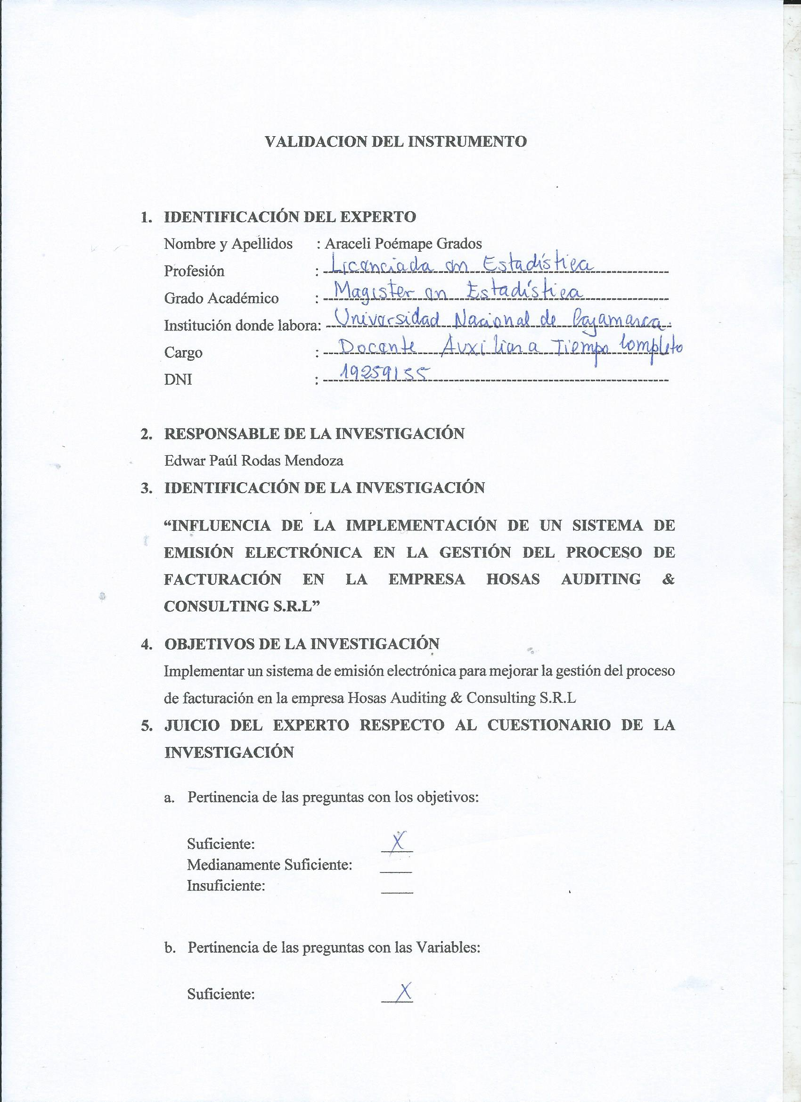

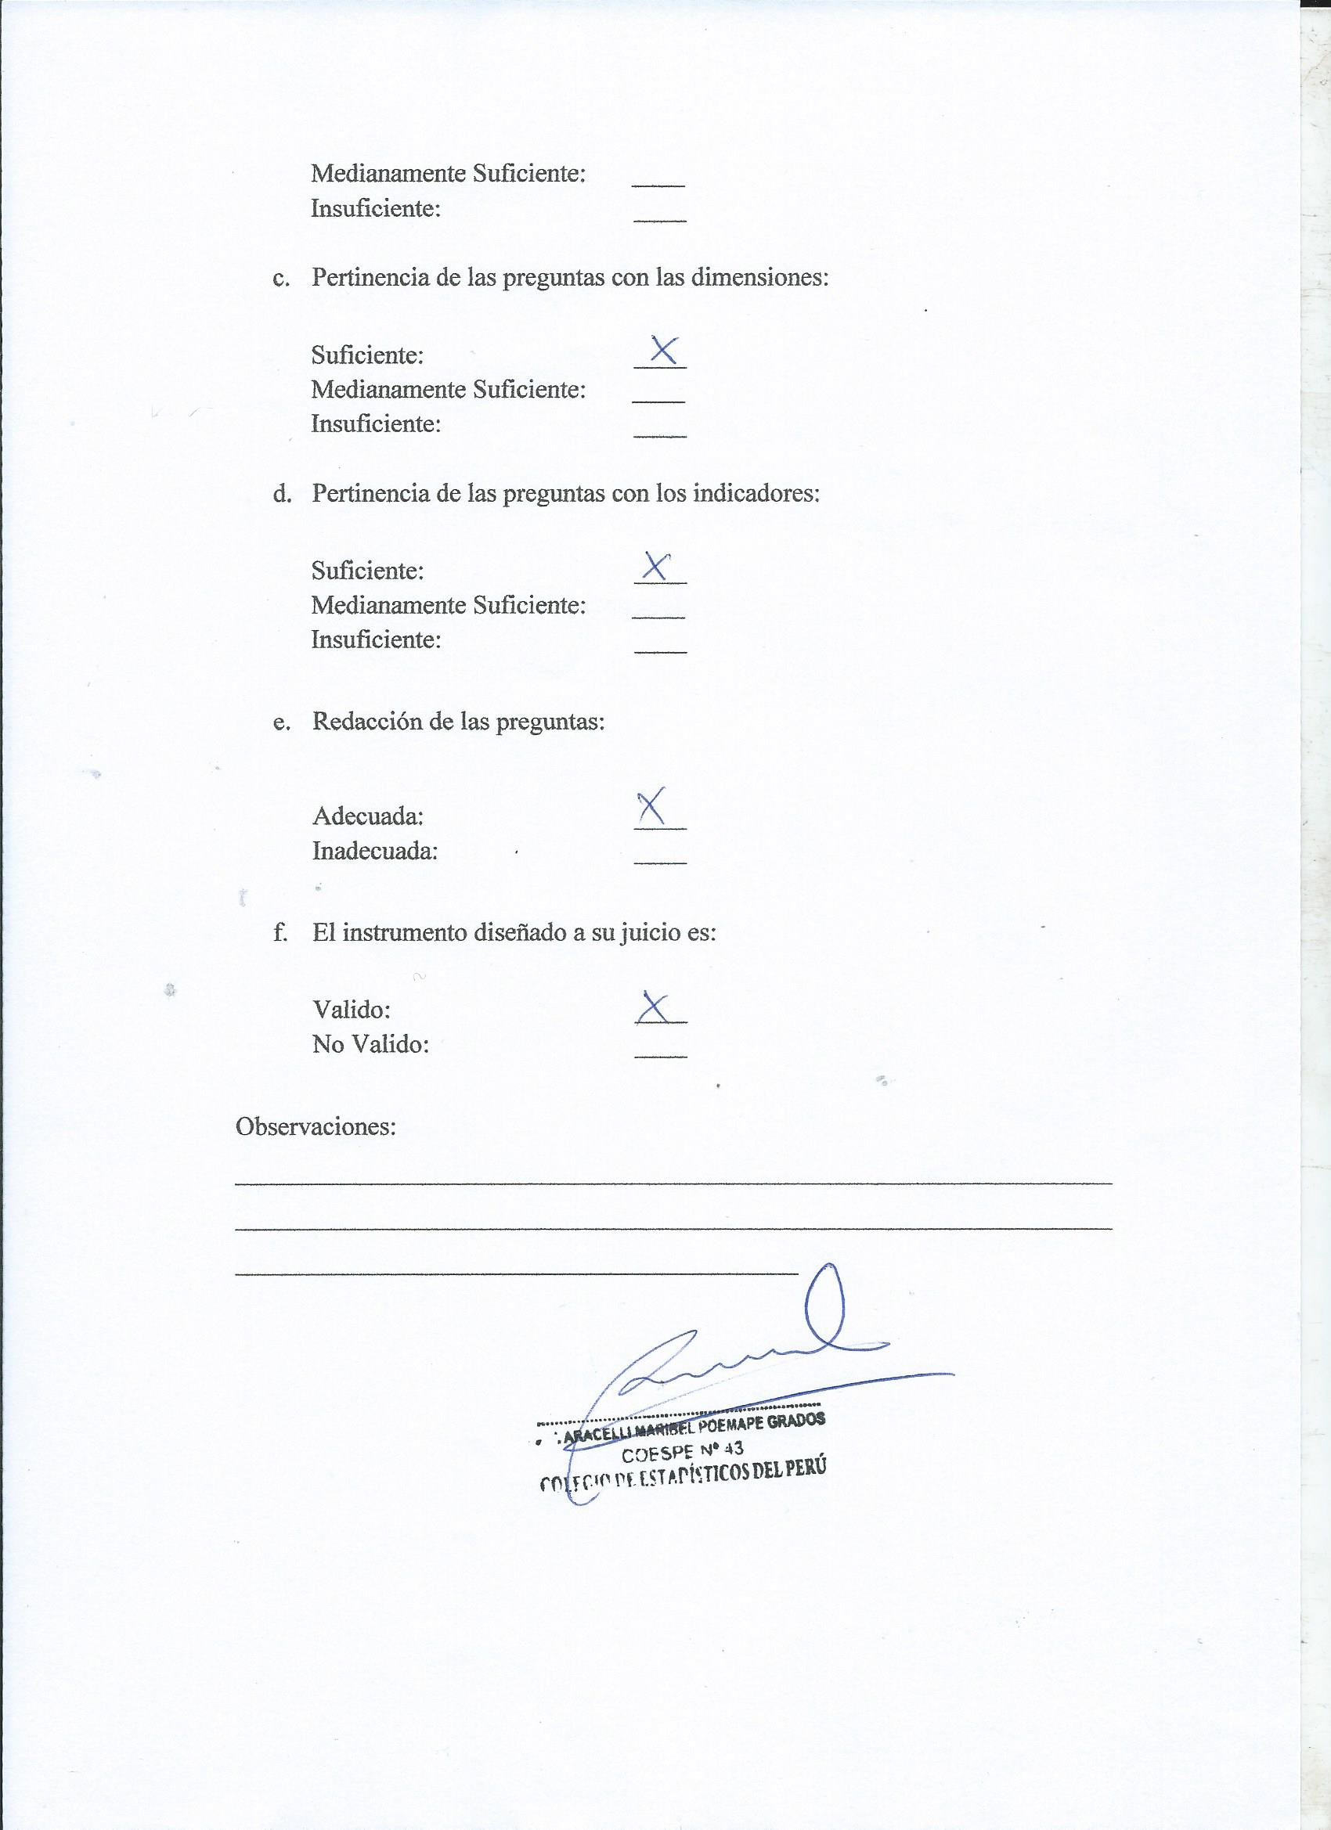

1. Centro Interamericano de Administraciones Tributarias
2. GRE: Guía de remisión electrónica
3. CRE: Comprobante de retención electrónico
4. CPE: Comprobante de pago electrónico
5. Pequeñas y medianas empresas.
6. PRICOS: Denominación que se les da a los principales contrinuyentes de la región.
7. CDR: Constancia de recepción.
8. UIT: Unidad Impositiva Tributaria. Sunat.
9. PETS: Procedimiento escrito de trabajo seguro.
10. DS-055-2010: Decreto supremo energía y minas. Reglamento de seguridad y salud ocupacional en minería.